**HUBUNGAN DISIPLIN BELAJAR DENGAN *SELF-AWARENESS* PADA SISWA KELAS XI ILMU-ILMU SOSIAL MAN KOTA PALOPO**

*Skripsi*

*Diajukan untuk Memenuhi Salah Satu Syarat Guna Memperoleh Gelar Strata 1 (S1) pada Program Studi Bimbingan Dan Konseling* Islam *Fakultas Ushuluddin, Adab, Dan Dakwah Institut Agama* Islam *Negeri Palopo*



**IAIN PALOPO**

**Oleh**

**YUNDA DWI LARASATI**

19 0103 0070

**PROGRAM STUDI BIMBINGAN DAN KONSELING ISLAM**

**FAKULTAS USHULUDDIN ADAB DAN DAKWAH**

**INSTITUT AGAMA ISLAM NEGERI PALOPO**

**2024**

**HUBUNGAN DISIPLIN BELAJAR DENGAN *SELF-AWARENESS* PADA SISWA KELAS XI ILMU-ILMU SOSIAL MAN KOTA PALOPO**

*Skripsi*

*Diajukan untuk Memenuhi Salah Satu Syarat Guna Memperoleh Gelar Strata 1 (S1) pada Program Studi Bimbingan Dan Konseling* Islam *Fakultas Ushuluddin, Adab, Dan Dakwah Institut Agama* Islam *Negeri Palopo*



**Diajukan oleh**

**YUNDA DWI LARASATI**

19 0103 0070

**Pembimbing :**

1. **Dr. Masmuddin, M.Ag.**
2. **Dr. Amrul Aysar Ahsan, S.Pd.I., M.Si.**

**PROGRAM STUDI BIMBINGAN DAN KONSELING ISLAM**

**FAKULTAS USHULUDDIN ADAB DAN DAKWAH**

**INSTITUT AGAMA ISLAM NEGERI PALOPO**

**2024**

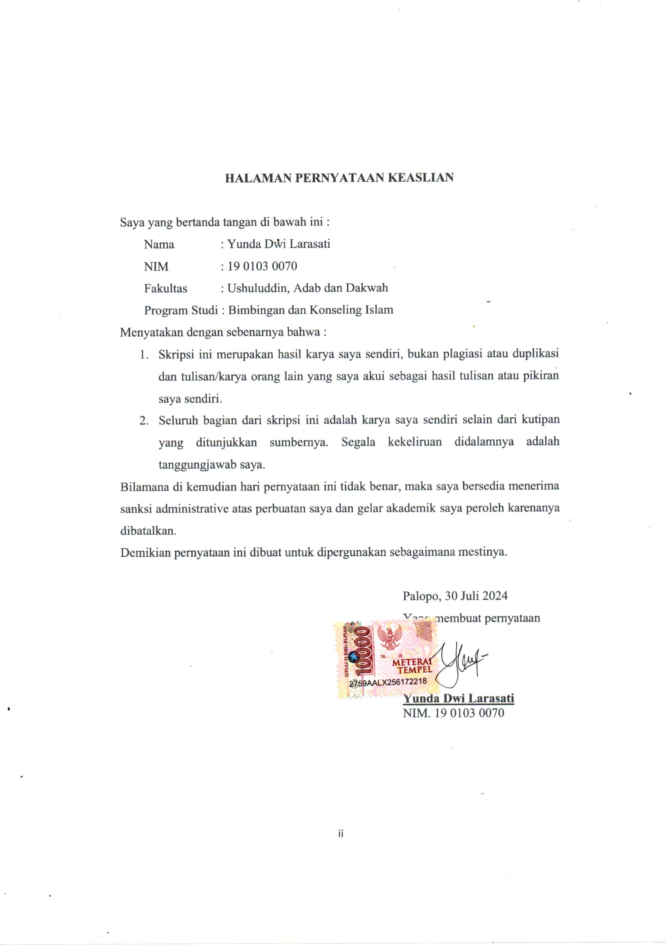

**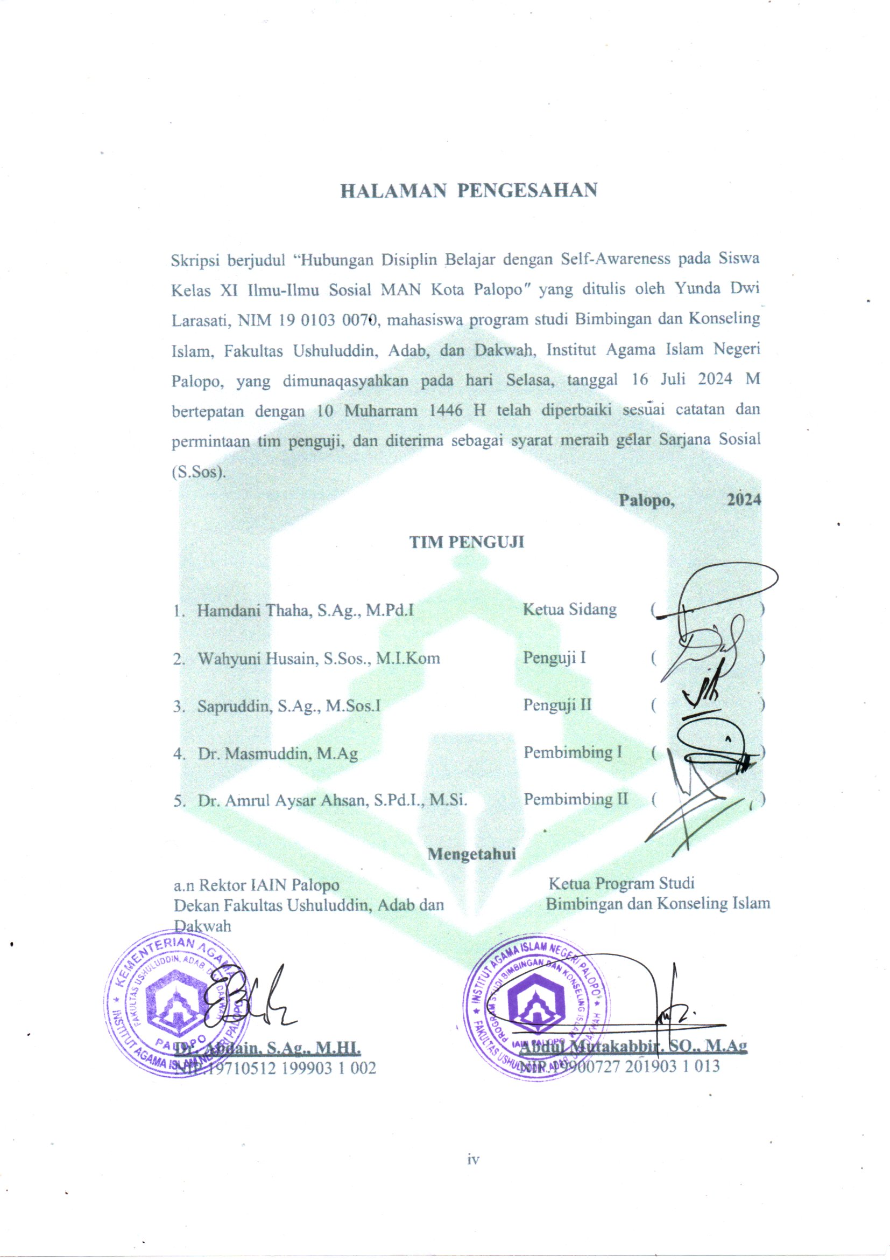**

**PRAKATA**

بِسْمِ اللّهِ الرَّحْمَنِ الرَّحِيْمِ

**الْحَمْدُ ِللهِ رَبِّ الْعَالَمِيْنَ وَالصَّلاَةُ وَالسَّلاَمُ عَلَى أَشْرَفِ اْلأَنْبِيَاءِ وَالْمُرْسَلِيْنَ** وَعَلَى اَلِهِ وَصَحْبِهِ أَجْمَعِيْنَ أَمَّا بَعْدُ

Puji syukur peneliti panjatkan kepada Allah swt. yang telah menganugerahkan rahmat, hidayah serta kekuatan lahir dan batin, sehingga peneliti dapat menyelesaikan penulisan skripsi ini dengan judul “Hubungan Disiplin Belajar dengan *Self- Awareness* pada Siswa Kelas XI IIS MAN Palopo” setelah melalui proses yang panjang

Salawat dan salam kepada Nabi Muhammad saw. kepada para keluarga, sahabat dan pengikut-pengikutnya. Skripsi ini disusun sebagai syarat yang harus diselesaikan, guna memperoleh gelar Sarjana Sosial dalam bidang Bimbingan dan Konseling Islam pada Institut Agama Islam Negeri (IAIN) Palopo. Penulisan skripsi ini dapat terselesaikan berkat bantuan, bimbingan serta dorongan dari banyak pihak walaupun penulisan skripsi ini masih jauh dari kata sempurna. Peneliti menyampaikan ucapan terima kasih yang tak terhingga dan penghargaan setinggi-tingginya terkhusus kepada yang teristimewa kedua orang tua saya Bapak Nasrum dan Ibu Marsaeni, terimakasih telah membesarkan, mengasuh, mendidik, dan mengasihi serta mendokan saya sehingga dapat menyelesaikan perkuliahan yang saya tempuh ini. Beserta saudara dan saudari saya yang telah membantu, menyemangati, dan mendoakan saya, kepada keluarga besar Ismail to Umar dan Rakim yang selalu mendoakan dan selalu memotivasi saya, mudah-mudahan Allah SWT mengumpulkan kita semua di surga-Nya. Tak lupa pula penulis mengucapkan terimakasih dengan penuh ketulusan dan keikhlasan, kepada:

1. Dr. Abbas Langaji. M.Ag. Rektor IAIN Palopo, beserta Wakil Rektor I, II, dan III IAIN Palopo masa jabatan 2023-2027.
2. Dr. Abdain, S.Ag., M.HI. Dekan Fakultas Ushuluddin, Adab dan Dakwah IAIN Palopo beserta Bapak/Ibu Wakil Dekan I, II, dan III Fakultas Ushuluddin, Adab dan Dakwah IAIN Palopo masa jabatan 2023-2027.
3. Abdul Mutakabbir, SQ., M.Ag. dan Harun Nihaya. S.Pd.,M.Pd. selaku Ketua dan sekretaris Prodi Bimbingan dan Konseling Islam IAIN Palopo masa jabatan 2023-2027.
4. Dr. Masmuddin, M.Ag. selaku dosen pembimbing I dan Dr. Amrul Aysar Ahsan, S.Pd.I., M.Si. selaku dosen pembimbing II yang telah memberikan bimbingan, masukan, dan mengarahkan dalam rangka penyelesaian skripsi.
5. Dr. Amrul Aysar Ahsan, S.Pd.I., M.Si. selaku dosen Penasehat Akademik yang telah memberikan masukan dan mengarahkan peneliti selama menjadi mahasiswa di IAIN Palopo.
6. Seluruh dosen beserta seluruh staf pegawai IAIN Palopo yang telah mendidik penulis selama berada di IAIN Palopo dan memberikan bantuan dalam penyusunan skripsi ini.
7. Kepala Sekolah, Guru, Guru BK dan Staf MAN Kota Palopo, yang telah memberikan izin dan bantuan dalam melakukan penelitian.
8. Kepada Sahabatku, Miftahul Jannah Rustam, Helmi syam, Nur Afni, Putriwanti Marsuki, Musfira, Nadya Dwi Hasta, Yunda Dwi Pinasti dan saudariku Dita Fitriani yang selalu membantu, menjadi support system dan memberikan dukungan kepada saya dalam menyelesaikan skripsi ini.
9. Kepada salah satu pemain Bulutangkis hebat yang ku kenal, terimakasih sudah menjadi support system, memberikan semangat, dan telah meluangkan waktu, tenaga, pikiran dan materi sampai selesainya skripsi ini.
10. Kepada semua teman seperjuangan, mahasiswa/i Program Studi Bimbingan dan Konseling Islam IAIN Palopo angkatan 2019 (khususnya kelas B), yang selama ini telah membantu dan memberikan saran dalam penyelesaian skripsi ini.

Akhir kata penulis mengucapkan banyak terima kasih semoga segala bantuan dan partisipasi dari berbagai pihak bernilai ibadah dan pahala di sisi Allah swt. dan semoga skripsi ini dapat berguna dan bermanfaat bagi semua pembaca dan dapat memperluas pengetahuan dan pemikiran kita di masa yang akan datang, terima kasih.

Palopo, 30 Juli 2024

Penulis

**PEDOMAN TRANSLITERASI ARAB-LATIN DAN SINGKATAN**

1. ***Transliterasi Arab-Latin***

Daftar huruf bahasa Arab dan transliterasinya ke dalam huruf Latin dapat dilihat pada tabel berikut:

1. Konsonan

|  |  |  |  |
| --- | --- | --- | --- |
| **Huruf Arab** | **Nama** | **Huruf Latin** | **Nama** |
| ا | Alif | tidak dilambangkan | tidak dilambangkan |
| ﺏ | Ba | B | Be |
| ﺕ | Ta | T | Te |
| ﺙ | ṡa | ṡ | es (dengan titik di atas) |
| ﺝ | Jim | J | Je |
| ﺡ | ḥa | ḥ | ha (dengan titik di bawah) |
| ﺥ | Kha | Kh | ka dan ha |
| ﺩ | Dal | D | De |
| ﺫ | ẓal | ẓ | zet (dengan titik di bawah) |
| ﺭ | Ra | R | Er |
| ﺯ | Zai | Z | Zet |
| ﺱ | Sin | S | Es |
| ﺵ | Syin | Sy | es dan ye |
| ﺹ | ṣad | ṣ | es (dengan titik di bawah) |
| ﺽ | ḍad | ḍ | de (dengan titik di bawah) |
| ﻁ | ṭa | ṭ | te (dengan titik di bawah) |
| ﻅ | ẓa | ẓ | zet (dengan titik di bawah) |
| ﻉ | ‘ain | ‘ | apostrof terbalik |
| ﻍ | Gain | G | Ge |
| ﻑ | Fa | F | Ef |
| ﻕ | Qaf | Q | Qi |
| ﻙ | Kaf | K | Ka |
| ﻝ | Lam | L | El |
| ﻡ | Mim | M | Em |
| ﻥ | Nun | N | En |
| ﻭ | Wau | W | We |
| ﻫ | Ha | H | Ha |
| ﺀ | Hamzah | ’ | Apostrof |
| ﻱ | Ya | Y | Ye |

Hamzah (ﺀ) yang terletak di awal kata mengikuti vokalnya tanpa diberi tanda apa pun. Jika ia terletak di tengah atau di akhir, maka ditulis dengan tanda (’).

1. Vokal

Vokal bahasa Arab, seperti vokal bahasa Indonesia, terdiri atas vokal tunggal atau monoftong dan vokal rangkap atau diftong.

Vokal tunggal bahasa Arab yang lambangnya berupa tanda atau harakat, transliterasinya sebagai berikut :

|  |  |  |  |
| --- | --- | --- | --- |
| **Tanda** | **Nama** | **Huruf Latin** | **Nama** |
| ٲ | *fatḥah* | a | A |
| ٳ | *Kasrah* | i | I |
| ٱ | *ḍammah* | u | U |

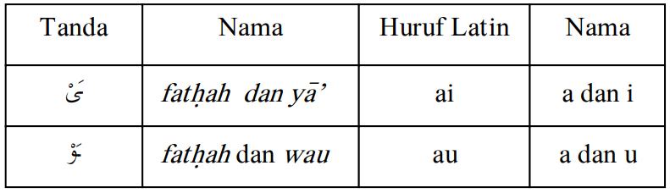Vokal rangkap bahasa Arab yang lambangnya berupa gabungan antara harakat dan huruf, transliterasinya berupa gabungan huruf, yaitu:

Contoh:

**كىف:***kaifa*

**هؤل:** *haula*

1. *Maddah*

*Maddah* atau vokal panjang yang lambangnya berupa harakat dan huruf, transliterasinya berupa huruf dan tanda, yaitu:

**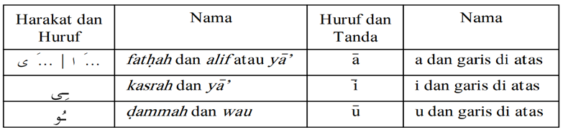**

**مات:** *māta*

**رمي :** *rāmā*

**قىل:** *qīla*

**ىمؤت :** *yamūtu*

1. *Tā' marbūtah*

Transliterasi untuk *tā’* marbūtah ada dua, yaitu *tā’* marbūtah yang hidup atau mendapat harakat *fathah, kasrah*, dan *dammah*, transliterasinya adalah [t]. sedangkan *tā*’ *marbūtah* yang mati atau mendapat harakat sukun, transliterasinya adalah [h].

Kalau pada kata yang berakhir dengan *tā’ marbūtah* diikuti oleh kata yang menggunakan kata sandang *al-* serta bacaan kedua kata itu terpisah, maka *tā’ marbūtah* itu ditransliterasikan dengan ha [h].

**رؤضة الاطفال**  : *raudah al-atfāl*

**المدىنة الفاضلة** *: al-madīnah al-fādilah*

**احكمة** *: al-hikmah*

1. *Syaddah (Tasydīd)*

*Syaddah* atau *tasydīd* yang dalam sistem tulisan Arab dilambangkan dengan sebuah tanda *tasydīd* ( ﹷ ), dalam transliterasi ini dilambangkan dengan perulangan huruf (konsonan ganda) yang diberi tanda *syaddah.*

Contoh:

**ر بنا:***rabbanā*

**نجىنا*:*** *najjainā*

**الحىنا*:*** *al-haqq*

**نعم:** *nu’ima*

**عدؤ:** *‘aduwwun*

Description: Description: Description: Description: Description: Description: Description: Description: Description: Screenshot_9.pngJika huruf ﻰ ber-*tasydid* di akhir sebuah kata dan didahului oleh huruf kasrah ( ), maka ia ditransliterasi seperti huruf maddah menjadi ī.

Contoh:

**علي**: ‘Alī (bukan ‘Aliyy atau ‘Aly)

**عربى** : ‘Arabī (bukan A’rabiyy atau ‘Araby)

1. Kata Sandang

Kata sandang dalam sistem tulisan Arab dilambangkan dengan huruf ﺎﻞ*(alif lam ma’rifah).* Dalam pedoman transliterasi ini, kata sandang ditransliterasi seperti biasa, al-, baik ketika ia diikuti oleh huruf *syamsi yah* maupun huruf *qamariyah.* Kata sandang tidak mengikuti bunyi huruf langsung yang mengikutinya. Kata sandang ditulis terpisah dari kata yang mengikutinya dan dihubungkan dengan garis mendatar (-).

Contoh:

**الشمس***: al-syamsu (bukan asy-syamsu)*

**الزلزلة***: al-zalzalah (bukan az-zalzalah)*

**الفلسفة***: al-falsafah*

**البلاد***: al-bilādu*

1. *Hamzah*

Aturan transliterasi huruf hamzah menjadi apostrof (’) hanya berlaku bagi hamzah yang terletak di tengah dan akhir kata. Namun, bila hamzah terletak di awal kata, ia tidak dilambangkan, karena dalam tulisan Arab ia berupa alif.

Contoh:

**تاًمرؤن***: ta’murūna*

**النؤع***: al-nau’*

**شئء***: syai’un*

**امرت***: umirtu*

1. Penulisan Kata Arab yang lazim digunakan dalam Bahasa Indonesia

Kata, istilah atau kalimat Arab yang ditransliterasi adalah kata, istilah atau kalimat yang belum dibakukan dalam bahasa Indonesia. Kata, istilah atau kalimat yang sudah lazim dan menjadi bagian dari perbendaharaan bahasa Indonesia, atau sering ditulis dalam tulisan bahasa Indonesia, atau lazim digunakan dalam dunia akademik tertentu, tidak lagi ditulis menurut cara transliterasi di atas. Misalnya, kata al-Qur’an *(dari al-Qur’ān),* alhamdulillah, dan munaqasyah. Namun, bila kata-kata tersebut menjadi bagian dari satu rangkaian teks Arab, maka harus ditransliterasi secara utuh.

Contoh:

*Syarh al-Arba’īn al-Nawāwī*

*Risālah fi Ri’āyah al-Maslah ah*

1. *Lafz al-Jalālah*

Kata “Allah” yang didahului partikel seperti huruf *jarr* dan huruf lainnya atau berkedudukan sebagai *mudāf ilaih* (frasa nominal), ditransliterasi tanpa huruf hamzah.

Contoh:

**دىن الله** *dīnullāh***با لله**  *billāh*

Adapun *tā’marbūtah* di akhir kata yang disandarkan kepada *lafz al-jalālah,* diteransliterasi dengan huruf *[t].*

Contoh:

**هم فئ رحمةالله** *hum fī rahmatillāh*

1. Huruf Kapital

Walau sistem tulisan Arab tidak mengenal huruf kapital *(All Caps),* dalam transliterasinya huruf-huruf tersebut dikenai ketentuan tentang penggunaan huruf kapital berdasarkan pedoman ejaan Bahasa Indonesia yang berlaku (EYD). Huruf kapital, misalnya, digunakan untuk menuliskan huruf awal nama diri (orang, tempat, bulan) dan huruf pertama pada permulaan kalimat. Bila nama diri didahului oleh kata sandang (al-), maka yang ditulis dengan huruf kapital tetap huruf awal nama diri tersebut, bukan huruf awal kata sandangnya. Jika terletak pada awal kalimat, maka huruf A dari kata sandang tersebut menggunakan huruf kapital (Al-). Ketentuan yang sama juga berlaku untuk huruf awal dari judul referensi yang didahului oleh kata sandang al-, baik ketika ia ditulis dalam teks maupun dalam catatan rujukan (CK, DP, CDK, dan DR). Contoh:

*Wa mā Muhammadun illā rasūl*

*Inna awwala baitin wudi’a linnāsi lallazī bi Bakkata mubārakan*

*Syahru Ramadān al-lazī unzila fīhi al-Qurān*

Nasīr al-Dīn al-Tūsī

Nasr Hāmid Abū Zayd

Al-Tūfī

Al-Maslahah fī al-Tasyrī’ al-Islāmī

Jika nama resmi seseorang menggunakan kata Ibnu (anak dari) dan Abū (bapak dari) sebagai nama kedua terakhirnya, maka kedua nama terakhir itu harus disebutkan sebagai nama akhir dalam daftar pustaka atau daftar referensi. Contoh:

Abū al-Walīd Muhammad ibn Rusyd, ditulis menjadi: Ibnu Rusyd, Abu al- Walid Muhammad (bukan: Rusyid, Abu al-Walid Muhammad Ibnu)

Nasr Hāmid Abū Zaīd, ditulis menjadi: Abū Zaīd, Nasr Hāmid (bukan: Zaīd, Nasr Hāmid Abū)

1. **Daftar Singkatan**

Beberapa singkatan yang dibakukan adalah:

swt. = *subhanahu wa ta‘ala*

saw. = *sallallahu ‘alaihi wasallam*

as = *‘alaihi al-salam*

H = Hijrah

M = Masehi

SM = Sebelum Masehi

l = Lahir Tahun (untuk orang yang masih hidup saja)

w = Wafat Tahun

QS …/…: 4 = QS al-Baqarah/2: 4 atau QS Ali ‘Imran/3: 4

HR = Hadis Riwayat.

**DAFTAR ISI**

**HALAMAN SAMPUL i**

**HALAMAN JUDUL ii**

**HALAMAN PERNYATAAN KEASLIAN ii**

**HALAMAN PERSETUJUAN PEMBIMBING iv**

**NOTA DINAS PEMBIMBING v**

**PRAKATA iii**

**PEDOMAN TRANSLITERASI ARAB-LATIN DAN SINGKATAN vi**

**DAFTAR ISI xiv**

**DAFTAR AYAT xvi**

**DAFTAR HADIST xvii**

**DAFTAR TABEL xviii**

**DAFTAR GAMBAR/BAGAN xix**

**DAFTAR LAMPIRAN xx**

**ABSTRAK xxi**

**BAB I PENDAHULUAN 1**

1. Latar Belakang 1
2. Rumusan Masalah 9
3. Tujuan Penelitian 10
4. Manfaat Penelitian 10

**BAB II KAJIAN TEORI 12**

1. Penelitian Terdahulu yang Relevan 12
2. Landasan Teori 17
3. Hipotesis Penelitian 25
4. Kerangka Pikir 26

**BAB III METODOLOGI PENELITIAN 27**

1. Pendekatan dan Jenis Penelitian 27
2. Lokasi dan Waktu Penelitian 29
3. Populasi dan Sampel 29
4. Definisi Operasional Variabel 31
5. Instrumen Penelitian 32
6. Teknik Pengumpulan Data 34
7. Uji Validitas dan Reliabilitas Instrumen 35
8. Teknik Analisis Data 37

**BAB IV HASIL PENELITIAN DAN PEMBAHASAN 40**

1. Hasil Penelitian 40
2. Pembahasan 56

**BAB V PENUTUP 60**

1. Kesimpulan 60
2. Saran 61

**DAFTAR PUSTAKA 62**

**LAMPIRAN-LAMPIRAN**

**DAFTAR AYAT**

Kutipan Ayat Q.S An-Nisa’/4:59 4

Kutipan Ayat Q.S Al-Hasyr ayat 19 23

**DAFTAR HADIS**

Hadis riwayat imam Al-Bukhori tentang Disiplin 18

**DAFTAR TABEL**

[Tabel 1. 1 Wawancara dengan guru BK 8](#_Toc170800084)

[Tabel 2. 1 Penelitian Terdahulu yang Relevan 15](#_Toc170800096)

[Tabel 3. 1 Daftar peserta didik kelas XI IIS MAN Palopo 31](#_Toc170800106)

[Tabel 3. 2 Defenisi Operasional Variabel 32](#_Toc170800107)

[Tabel 3. 3 Kisi-Kisi Instrumen Hubungan Disiplin Belajar dengan Self-Awareness 33](#_Toc170800108)

[Tabel 3. 4 Skala Likert 35](#_Toc170800109)

[Tabel 3. 5 Validator Instrumen Penelitian 36](#_Toc170800110)

[Tabel 3. 6 Uji Reliabiltas Variabel Disiplin Belajar Dan Self-Awereness 37](#_Toc170800111)

[Tabel 4. 1 Daftar Nama Pimpinan PGAN/MAN Palopo 40](#_Toc170800116)

[Tabel 4. 2 Jumlah Pendidik Dan Tenaga Pendidik 46](#_Toc170800117)

[Tabel 4. 3 Jumlah Peserta Didik 49](#_Toc170800118)

[Tabel 4. 4 Catatan Perkembangan Siswa September-Oktober 2023 49](#_Toc170800119)

[Tabel 4. 5 Uji Validitas Angket Disiplin Belajar 50](#_Toc170800120)

[Tabel 4. 6 Uji Validitas Self-Awareness 51](#_Toc170800121)

[Tabel 4. 7 Hasil Uji Reliabilitas Disiplin Belajar 53](#_Toc170800122)

[Tabel 4. 8 Hasil Uji Reliabilitas Self-Awareness 53](#_Toc170800123)

[Tabel 4. 9 Hasil Uji Normalitas 54](#_Toc170800124)

[Tabel 4. 10 Hasil Uji Linearitas 55](#_Toc170800125)

[Tabel 4. 11 Rekapitulasi Hasil Uji Linieritas 55](#_Toc170800126)

[Tabel 4. 12 Uji Koefisien Determinasi (R2) 56](#_Toc170800127)

[Tabel 4. 13 Pedoman Untuk Memberikan Interpretasi Koefisien Korelasi 57](#_Toc170800128)

**DAFTAR GAMBAR**

Gambar 2.1 kerangka pikir 26

Gambar 3.1 hubungan Variabel penelitian 29

**DAFTAR LAMPIRAN**

Lampiran 1 Lembar Validasi

Lampiran 2 Surat Izin Meneliti

Lampiran 3 Dokumentasi Kegiatan

Lampiran 4 Lembar pertanyaan Guru BK

Lampiran 5 Angket Penelitian

Lampiran 6 Distribusi R Tabel

Lampiran 7 Hasil Uji SPSS

Riwayat Hidup

**ABSTRAK**

**Yunda dwi Larasati, 2024.** “Hubungan disiplin belajar dengan *self-awareness* pada siswa kelas XI IIS MAN Palopo”. Skripsi program studi Bimbingan dan Konseling Islam Fakultas Ushuluddin, Adab dan Dakwah Institut Agama Islam Negeri Palopo. Dibimbing oleh Masmuddin dan Amrul Aysar Ahsan.

Skripsi ini membahas tentang hubungan antara disiplin belajar dengan  *self-awareness* pada siswa. Penelitian ini bertujuan untuk mengetahui seberapa besar hubungan disiplin belajar dengan *self-awareness* pada siswa kelas XI IIS MAN Palopo dan seberapa besar kontribusi *self-awareness*  pada disiplin belajar siswa. Penelitian ini menggunakan jenis penelitian deskriptif kuantitatif dengan pendekatan komunikasi dan survei. Sampel yang digunakan berjumlah 58 siswa yang berasal dari kelas XI IIS 1 dan XI IIS 2. Prosedur pengumpulan data menggunakan metode observasi dan Kuesioner/angket. Hasil penelitian ini menunjukkan bahwa hubungan antara disiplin belajar dengan *self-awareness* sangat kuat sebesar 82,3% dan kontribusi *self-awareness* diukur dengan uji koefisien determinasi (R2) sebesar 67,8%, sedangkan sisanya 32,2% dipengaruhi oleh variabel-variabel lain diluar model.

**Kata kunci** : disiplin belajar self-awerness, siswa.

**BAB I**

**PENDAHULUAN**

1. **Latar Belakang**

Pendidikan di Indonesia masih jauh dari harapan dalam hal kualitas. Berdasarkan riset oleh *Program for International Student Assesment* (PISA) 2022 yang dirilis pada tanggal 5 desember 2023 mengumumkan bahwa posisi Indonesia menempati peringkat 68 dari 81 negara yaang mengalami adanya penurunan hasil belajar siswa yang signifikan dalam skala global di seluruh disiplin ilmu yang diujikan kemudian di evaluasi. Dalam hal ini, PISA merupakan perwakilan inisiatif global untuk menilai dan membandingkan standar kualitas pendidikan berbagai negara secara internasional. PISA berfungsi untuk memberikan evaluasi secara menyeluruh terhadap sistem pendidikan bagi para pendidik dan pembuat sekaligus pengambil kebijakan terkait sistem pendidikan yang diterapkan.[[1]](#footnote-1) Pada titik ini, peningkatan kualitas pendidikan menjadi sangat penting, memerlukan perhatian dan pertimbangan yang matang.

Disiplin pada siswa sangat penting dalam pendidikan pada suatu Negara. Disiplin menjadi salah satu aspek penting untuk mencapai hasil belajar yang baik dalam membantu siswa meraih prestasi dalam belajar, dan juga dapat membantu

siswa menjadi mandiri, juga membantu siswa dalam proses pembentukan karakter, serta memiliki nilai kehidupan yang menjadikan siswa berperilaku baik.[[2]](#footnote-2)

Berdasarkan data yang dipublikasikan oleh worldtop20 di CNBC Indonesia pada tahun 2023, Indonesia menempati peringkat ke-67 dari 209 negara di dunia. Pemeringkatan ini dilakukan menggunakan data dari lima tingkat pendidikan di Indonesia, antara lain: tingkat persentase Pendidikan Anak Usia Dini sebesar 68%, Sekolah Dasar sebesar 100%, Sekolah Menengah Pertama sebesar 91,19%, Sekolah Menengah Atas sebesar 78%, dan kelulusan perguruan tinggi dengan persentase sebesar 19%.[[3]](#footnote-3) Berdasarkan data tersebut menunjukkan bahwa masih ada masalah atau kekurangan dalam sistem pendidikan berkualitas tinggi di Indonesia.

Tujuan nasional yang mendasar dari bangsa Indonesia adalah untuk mencerdaskan kehidupan bangsanya. Hal ini tertuang dalam alinea keempat Undang-Undang Dasar 1945, selain itu mencerminkan cita-cita bangsa untuk memajukan dan menyebarkan pendidikan ke seluruh Indonesia untuk membantu Indonesia menjadi negara yang lebih beradab, dengan proses terencana dan terpadu dalam berbagai bidang kehidupan, membangun dan mengembangkan kehidupan bangsa Indonesia dengan tujuan mewujudkan eksistensi bangsa yang berbudaya dan maju.

Selaras dengan tujuan pendidikan nasional yang tertuang dalam UU No. 20 Tahun 2003 pasal 1 ayat (1) menyebutkan bahwa pendidikan adalah usaha yang sadar dan terencana yang bertujuan untuk menumbuhkan lingkungan dan proses belajar yang kondusif. Tujuannya adalah membantu siswa agar dapat mengembangkan potensinya dalam hal spiritualitas agama, disiplin diri, kepribadian, kecerdasan, etika yang berbudi luhur, dan keterampilan yang sangat penting bagi individu, masyarakat, bangsa dan negara.[[4]](#footnote-4) Salah satu aspek krusial dalam mencapai keberhasilan mendidik peserta didik adalah penerapan kedisiplinan.

Disiplin merupakan hal penting di lingkungan pendidikan yang menumbuhkan rasa keteraturan dalam melakukan sesuatu di kalangan siswa. Setiap sekolah menerapkan peraturan atau ketentuan untuk memastikan siswa mengembangkan disiplin, baik dalam hal manajemen waktu maupun saat proses pembelajaran agar kelak siswa dapat memanajemen dirinya secara efektif dalam melakukan suatu hal di masa depan.

Dalam Islam, disiplin merupakan sifat yang melekat pada individu yang taat. Kita diwajibkan untuk menaati segala perintah Allah, menjauhi larangan-Nya serta dengan setia melakukan segala amalan dan ajaran Rasul-Nya. Disiplin mengacu pada tindakan menaati dan mematuhi peraturan, terkhusus pada aturan yang telah ditetapkan oleh Allah SWT.

Di dalam Al-Qur’an terdapat ayat yang membahas atau menerangkan terkait disiplin yaitu firman Allah SWT dalam Q.S An-Nisa’/4:59.

يٰاَيُّهَا الَّذِيْنَ اٰمَنُوْا اَطِيْعُوا اللّٰهَ وَاَطِيْعُوا الرَّسُوْلَ وَاُولِى الْاَمْرِ مِنْكُمْۚ فَاِنْ تَنَازَعْتُمْ فِيْ شَيْءٍ فَرُدُّوْهُ اِلَى اللّٰهِ وَالرَّسُوْلِ اِنْ كُنْتُمْ تُؤْمِنُوْنَ بِاللّٰهِ وَالْيَوْمِ الْاٰخِرِۗ ذٰلِكَ خَيْرٌ وَّاَحْسَنُ تَأْوِيْلًا

Terjemahnya:

"Wahai orang-orang yang beriman! Taatilah Allah dan taatilah Rasul (Muhammad), dan Ulil Amri (pemegang kekuasaan) di antara kamu. Kemudian, jika kamu berbeda pendapat tentang sesuatu, maka kembalikanlah kepada Allah (Al-Qur’an) dan Rasul (sunnahnya), jika kamu beriman kepada Allah dan hari kemudian. Yang demikian itu lebih utama (bagimu) dan lebih baik akibatnya." [[5]](#footnote-5)

Kandungan ayat tersebut menjelaskan bahwa disiplin mencakup lebih dari sekedar mengikuti perintah pemimpin, tetapi juga mencakup kepatuhan terhadap peraturan, manajemen waktu yang efektif, tanggungjawab terhadap tugas dan keseriusan terhadap apa yang ditekuni. Islam menekankan perlunya berpegang pada prinsip-prinsip disiplin dan menerapkannya dalam kehidupan sehari-hari untuk meningkatkan kualitas peradaban manusia, khususnya yang sejalan dengan ajaran Islam.

Disiplin belajar siswa tidak dapat dicapai secara instan, melainkan memerlukan upaya yang teratur, rutin dan secara konsisten, terutama dalam penanaman kedisiplinan di dalam kelas. Disiplin sangat erat kaitanya dengan kesadaran diri yang mana aspek ini mengacu pada kemampuan untuk memiliki pemahaman mendalam dan wawasan mengenai motif dan penyebab di balik perilaku seseorang, serta pemahaman komprehensif tentang diri sendiri.

Siswa dapat mewujudkan potensi dirinya dan menjadi warga negara yang baik diharuskan mempunyai *Self-awareness* yang positif. Sejauh mana seorang siswa mengikuti dan mematuhi aturan dalam mempraktekkan disiplin belajar dapat menentukan berhasil tidaknya seorang siswa dalam mencapai hasil belajar yang positif. Hal ini sangat diharapkan akan memberdayakan siswa untuk dapat mencapai potensi terbaiknya dan dapat berkontribusi bagi dirinya, masyarakat, bangsa dan negaranya. Disiplin belajar siswa turut menentukan berhasil atau tidaknya siswa dalam memperoleh hasil belajar yang baik. Dalam disiplin belajar siswa, motivasi belajar yang ditimbulkan oleh *self-awareness* yang positif sangat mempengaruhi pengembangan potensi siswa.

Disiplin belajar memegang peranan penting dalam menentukan tingkat keberhasilan yang dicapai selama proses pembelajaran di kelas. Siswa harus menerapkan disiplin belajar yang tepat jika proses pembelajarannya ingin berhasil dalam memperoleh hasil belajar.[[6]](#footnote-6) Sebaliknya jika tindakan tersebut tidak dilakukan, para siswa bisa menjadi individu yang kurang memiliki kesadaran diri atas apa yang dilakukannya sehingga sehingga menimbulkan sikap negatif dalam mengembangkan potensi dirinya.

Menurut penelitian yang dilakukan oleh Mita Aulia menunjukkan bahwa masih banyak siswa terutama kelas XI di SMK TELKOM Bandung yang kurang disiplin atau bahkan tidak disiplin belajar seperti tidak mengerjakan PR, terlambat datang kesekolah, mengerjakan PR di kelas, menyontek, membolos sekolah, dan melanggar aturan sekolah.[[7]](#footnote-7) Lebih lanjut penelitian yang dilakukan oleh Laila Maharani dan Meri Mustika mengungkap bahwa kedisiplinan itu penting di kalangan siswa. Akan tetapi terlihat bahwa sebagian besar siswa di SMP Wiyatama Bandar Lampung masih menunjukkan kurangnya kedisiplinan. Terbukti dari perilaku siswa di sekolah yang terus melanggar peraturan, hal ini jelas menunjukkan bahwa anggapan siswa terhadap kedisiplinan dipengaruhi oleh tingkat kesadaran diri siswa yang masih kurang.[[8]](#footnote-8) Sejalan dengan hasil penelitian sebelumnya, terbukti bahwa di kalangan siswa tingkat sekolah menengah pertama memerlukan disiplin belajar serta kesadaran diri.

Hal ini menunjukkan kurangnya kemampuan siswa untuk melakukan pengendalian diri dan mengikuti aturan. Jika siswa gagal mencapai kedisiplinan, diperkirakan prestasi akademiknya akan menurun, sehingga mengakibatkan kegagalan mencapai keberhasilan belajar dan tidak mampu memenuhi tujuan yang diharapkan.

Pada dasarnya siswa masih perlu diarahkan dalam menerapkan disiplin belajar dikarenakan aspek tersebut berkontribusi dalam memperoleh prestasi belajar yang sangat baik. Jika kesadaran diri dan disiplin belajar digabungkan maka dapat membantu siswa dalam mencapai tujuannya, percaya pada dirinya, dapat mengatur dirinya sendiri tanpa arahan orang lain dan dapat mengendalikan dirinya. Hal ini mampu membuat siswa lebih mudah mengerjakan pertanyaan-pertanyaan yang diberikan karena sadar memiliki pemahaman yang jelas tentang bidang akademik dan disiplin belajar serta secara konsisten untuk memperoleh pengetahuan dengan belajar.

Kesadaran diri mencakup aspek pengembangan akademik dan sosial yang dapat berkontribusi pada prestasi belajar siswa yang lebih optimal secara akademis.[[9]](#footnote-9) Kesadaran diridapat menjadi alat proteksi diri yang dapat mempertahankan dan meningkatkan konsep diri.

Guna memperoleh informasi mengenai fenomena yang telah dibahas di atas, peneliti melakukan pengamatan (observasi awal) di MAN Kota Palopo, peneliti melakukan wawancara dengan guru bimbingan konseling dan melihat secara langsung, masih banyak siswa yang kurang sadar akan kualitas dirinya, sehingga melakukan pelanggaran disiplin di Sekolah.

Tabel 1. 1 Wawancara dengan guru BK

|  |  |  |
| --- | --- | --- |
| No | Pertanyaan | Deskripi/jawaban |
| 1 | Bagaimana sistem pembelajaran di MAN Palopo saat ini? | Proses pembelajaran saat ini sama dengan sekolah-sekolah lain, bedanya di MAN selain ilmu umum pendidikan, ilmu keagamaan juga sangat dijunjung tinggi. Pembelajaran klasikal dengan menggunakan sarana dan prasarana yang disediakan. |
| 2 | Bagaimana menurut pendapat ibu guru mengenai disiplin belajar kelas XI pada saat proses pembelajaran? | Menurut saya disiplin belajar siswa itu sangat penting bagi. pada siswa kelas XI disiplin belajarnya masih kurang bahkan bukan Cuma kelas XI melainkan kelas X dan XII juga masih kurang dalam disiplin belajar |
| 3 | Bagaimana bentuk pelanggaran disiplin belajar yang dilakukan oleh siswa? | Terlambat datang ke sekolah, tidak mengerjakan tugas sekolah, menganggu proses pembelajaran, jarang bertanya, kurang aktif dalam kelas,kurang kesadaran akan kualitas dirinya, melanggar peraturan sekolah |
| 4 | Apa tindakan yang dilakukan oleh ibu guru ketika ada siswa yang tidak disiplin dalam belajar? | Awalnya ditegur, tetapi jika sudah ditegur dan masih melakukan hal yang sama akan dikenakan sangsi atau dipanggil keruang BK |

Berdasarkan hasil pengamatan peneliti menunjukkan bahwa rendahnya disiplin belajar siswa sekarang ini akibat kurangnya *self-awareness* dalam diri siswa untuk disiplin dalam belajar.

Komponen penting bagi siswa adalah kesadaran diri. Hal ini menjadi fakta bahwa siswa membutuhkan kesadaran diri untuk memperoleh pengetahuan dan pendidikan. Ikhsan Pradita mengutip perkataan Benjamin Wallace mengatakan bahwa kesadaran diri adalah energi primer menakjubkan, terdapat dalam pikiran yang dialami secara sadar. Benjamin Wallace menafsirkan bahwa energi yang dimaksud yaitu kemahiran untuk bertindak dan kemahiran untuk menghasilkan peristiwa. Jika mempunyai semangat belajar yang luar biasa, maka proses pembelajaran dilakukan dengan penuh kesadaran dan dorongan dalam diri. Oleh karenanya, sangat disayangkan jika siswa mengikuti proses pembelajaran tanpa kesadaran diri.

Dengan judul **Hubungan Disiplin Belajar dengan *Self Awareness* pada Siswa Kelas XI Ilmu-Ilmu Sosial MAN kota Palopo**, Peneliti berencana melakukan penelitian tambahan berdasarkan penelitian terdahulu dengan maksud memperoleh dan mengetahui lebih dalam tentang hubungan disiplin belajar dengan *Self-Awareness*.

1. **Rumusan Masalah**

Berdasarkan latar belakang di atas, peneliti membatasi masalah yang diteliti agar terarah hanya mengenai Hubungan Disiplin Belajar dengan *Self-Awareness* Siswa Kelas XI IIS MAN Palopo. Berdasarkan uraian tersebut peneliti merumuskan masalah yakni:

1. Seberapa besar hubungan disiplin belajar dengan *self-awarenes* pada siswa kelas XI IIS MAN Palopo?
2. Seberapa besar kontribusi variabel *self-awareness* terhadap disiplin belajar pada siswa kelas XI IIS MAN Palopo?

1. **Tujuan Penelitian**

Tujuan penelitian yang dilakukan di MAN Palopo ini adalah untuk mencari dan menggali hubungan disiplin belajar dengan *self-awareness* pada siswa kelas XI IIS MAN Palopo.

1. **Manfaat Penelitian**

Ada dua kategori manfaat penelitian dalam penelitian ini, yakni sebagai berikut :

1. Manfaat teoretis

Secara teoretis, hasil penelitian ini dapat mengembangkan bidang kajian ilmu dan pengembangan bimbingan dan konseling, terutama yang berkaitan dengan peningkatan belajar siswa dan diharapkan dapat memperdalam pemahaman pembaca tentang disiplin belajar dan *self-awareness* menjadi rujukan bagi peneliti selanjutnya.

1. Manfaat praktis
2. Siswa

Diharapkan dapat lebih sadar agar lebih disiplin dalam belajar, disiplin dalam aturan dan tata tertib. Karena kesadaran diri (*self-awareness*) termasuk bagian faktor kedisiplinan.

1. Guru

Penelitian ini diharapkan dapat menjadi tambahan wawasan tentang pentingnya *self-awareness* bagi kedisiplinan siswa. Tidak hanya segi prestasi siswa saja yang penting, segi moral juga sangat penting bagi siswa.

1. Peneliti

Peneliti dapat memahami serta mengetahui bagaimana hubungan antara disiplin belajar dan *self-awareness*.

1. Mahasiswa

Penelitian ini diharapkan dapat menjadi sumber rujukan bagi mahasiswa, terkhusus mahasiswa IAIN Palopo yang ingin mengetahui, mempelajari atau ingin melakukan penelitian yang serupa yakni hubungan disiplin belajar dengan *self-awareness.*

**BAB II**

**KAJIAN TEORI**

1. **Penelitian Terdahulu yang Relevan**

Peneliti menyertakan penelitian terdahulu yang relevan dengan penelitian ini, sebagai referensi dan untuk pembelajaran. Dalam penelitian ini ada beberapa penelitian yang relevan dengan penelitian yang dilakukan peneliti diantaranya:

1. Penelitian berjudul “Hubungan antara *Self-awareness* dengan kedisiplinan dalam berlalu lintas pada siswa SMAN 12 Banda Aceh” yang dilakukan oleh M. Romy Supriyatna pada tahun 2020.[[10]](#footnote-10) Penelitian ini menggunakan metodologi kuantitatif dengan pengujian statistik. Dalam penelitian ini yang menjadi populasi penelitian adalah siswa SMAN 12 Banda Aceh, dan pengambilan sampel yang digunakan untuk memilih sampel penelitian adalah secara acak sederhana atau *simple random sampling* seperti yang dijelaskan oleh (Sugiyono, 2017). Hasil penelitian menunjukkan bahwa disiplin berlalu lintas dan kesadaran diri, di antara para siswa di SMAN 12 Banda Aceh memiliki hubungan yang sangat signifikan. Kesadaran diri berkontribusi rata-rata sebesar 14,9% terhadap disiplin berlalu lintas, dengan faktor lain yang mempengaruhi 85,1% sisanya. Hubungan ini ditunjukkan dengan nilai r = 0,386 dan r2 = 0,149.

Berdasarkan penelitian sebelumnya, terdapat kesamaan dan perbedaan dengan penelitian yang dilakukan peneliti. Persamaan dalam penelitian ini yaitu sama-sama mengangkat masalah *self-awareness*. Sementara perbedaannya penelitian terdahulu lebih fokus pada hubungan antaara *self-awareness* dengan kedisiplinan berlalu lintas siswa, sedangkan pada penelitian ini fokus pada hubungan *self-awarenes* dengan disiplin belajar siswa.

1. Penelitian berjudul “Pengaruh *Self-Awareness* terhadap minat baca (studi kasus Mahasiswa Fakultas Ushuluddin, Adab dan Dakwah IAIN Palopo)“ yang dilakukan oleh Aynun Qolby Ramadhainy pada tahun 2021.[[11]](#footnote-11) Penelitian ini menggunakan metodologi penelitian kuantitatif dengan desain *ex-post facto*, yang bertujuan untuk mengidentifikasikan korelasi sebab akibat antar variabel. Berdasarkan penelitian ini, kesadaran diri (X) berpengaruh positif dan berhubungan dengan minat baca (Y), hal tersebut ditunjukkan dengan persentase variabel *self-awareness* dan minat baca sebesar 56,2%, sementara dampak yang tersisa dikarenakan variabel lain yang tidak diperhitungkan dalam penelitian ini.

Berdasarkan penelitian sebelumnya, terdapat persamaan dan perbedaan dengan penelitian ini. Persamaan dalam penelitian ini sama-sama meneliti tentang kesadaran diri. Sementara perbedaannya terletak pada jenis penelitian yang digunakan, penelitian terdahulu menggunakan metode kuantitatif dengan desain *ex-post facto* yang bertujuan untuk meningkatkan minat baca mahasiswa melalui kesadaran diri, sedangkan penelitian ini menggunakan metode penelitian korelasi yang berfokus pada hubungan disiplin belajar dengan kesadaran diri.

1. Penelitian berjudul “Efektifitas Konseling Islam dalam Meningkatkan *Self-awareness* siswa kelas 1 SMP NEGERI 2 Ponrang“ oleh Andrayani pada tahun 2022.[[12]](#footnote-12) Penelitian ini menggunakan pendekatan kuantitatif, desain yang digunakan adalah kelompok kontrol *pretest-posttest*, adapun alternatif teknik konseling yang digunakan untuk meningkatkan tingkat kesadaran diri di kalangan siswa kelas X di SMP Negeri 2 Ponrang adalah teknik modeling. Hasil penelitian ini menghasilkan kesimpulan bahwa nilai t-hitung (21,050) > t-tabel (2,037). Hal ini menunjukkan bahwa terdapat perbedaan signifikan yang terjadi antara teknik modeling yang digunakan untuk meningkatkan tingkat kesadaran diri pada kelompok eksperimen dan kelas kontrol yang tidak diberikan perlakuan. Kenaikan persentase antara *pretest* dan *posttest*, mengalami peningkatan sebesar 88% dalam kesadaran diri siswa. Hal ini menandakan bahwa hipotesis awal tidak diterima, meskipun kesadaran diri dapat ditingkatkan melalui alternatif berbeda.

Persamaan penelitian terdahulu dengan penelitian ini memiliki kesamaan dalam hal fokus pembahasan maupun masalah yang diangkat yaitu tentang kesadaran diri siswa. Perbedaan penelitian terdahulu dengan penelitian ini adalah penelitian terdahulu meneliti tentang efektivitas konseling Islam meningkatkan kesadaran diri, sedangkan penelitian ini lebih secara khusus meneliti tentang hubungan antara kedisiplinan dan kesadaran diri.

Tabel 2. 1 Penelitian Terdahulu yang Relevan

|  |  |  |  |  |
| --- | --- | --- | --- | --- |
| NO | Nama penulis | Judul penelitian | Persamaan | Perbedaan |
|  | M. Romy Supriyatna, 2020 | Hubungan antara *Self-awareness* dengan kedisiplinan dalam berlalu lintas pada siswa SMAN 12 Banda Aceh | Kedua penelitian ini yaitu sama-sama mengangkat masalah *Self-awareness* | Adapun perbedaannya yaitu penelitian terdahulu lebih fokus pada hubungan self-awereness dengan kedisiplinan dalam berlalu lintas siswa, sedangkan pada penelitian ini fokus pada hubungan *Self-awareness* dengan disiplin belajar siswa |
|  | Aynun Qolby Ramadhainy, 2021 | Pengaruh *Self-awareness* terhadap minat baca (studi kasus Mahasiswa Fakultas Ushuluddin Adab dan Dakwah IAIN Palopo) | Persamaannya yaitu sama sama meneliti tentang *self-awareness*, sama sama menggunakan metode kuantitatif | Perbedaannya yaitu penelitian terdahulu menggunakan metode kuantitatif dengan desain *ex-post facto* dan berfokus untuk meningkatkan minat baca mahasiswa melalui kesadaran diri (*Self-awareness)*, sedangkan penelitian ini menggunakan metode penelitian korelasi dan berfokus pada hubungan disiplin belajar dengan kesadaran diri (*Self-awareness*) |
|  | Andrayani, 2022 | Efektifitas Konseling Islam dalam meningkatkan *Self-awareness* siswa kelas 1 SMP NEGERI 2 Ponrang | Persamaannya yaitu membahas tentang kesadaran diri (*Self-awareness*) | Penelitian terdahulu membahas tentang efektifitas konseling Islam dalam meningkatkan *Self-awareness* menggunakan desain penelitian *pretest-posttest control group design* dengan teknik modeling, Sedangkan penelitian ini lebih berfokus pada hubungan disiplin belajar dengan *Self-awareness* menggunakan metode penelitian korelasional. |

1. **Landasan Teori**
2. Disiplin Belajar
3. Pengertian Disiplin Belajar

Istilah disiplin dalam bahasa latin disebut *discipulus*, sedangkan dalam bahasa Inggris disebut *discipline* yang berarti mengajar atau mematuhi pemimpin yang dihormati. Kata disiplin secara bahasa berarti mengacu pada sikap patuh terhadap kebijakan dan prosedur sekolah.[[13]](#footnote-13) Lebih lanjut Arikunto mendefinisikan disiplin sebagai tindakan secara sadar dan taat serta penuh tanggungjawab dalam pelaksanaan kewajiban untuk mencapai tujuan pendidikan.[[14]](#footnote-14) Dianggap sebagai disiplin belajar jika setiap tindakan yang dilakukan sesuai dengan kebijakan ataupun peraturan sekolah baik di dalam maupun diluar sekolah.

Disiplin mengarahkan segala sesuatunya teratur, sistematis, dan rapi karena ketertiban memegang peranan penting dalam mencapai keberhasilan dalam pendidikan. Meskipun sudah ada peraturan, nyatanya masih banyak siswa yang tidak menaati peraturan yang ada.[[15]](#footnote-15) Adapun jenis aturan yang tidak ditaati dan masih biasa dilakukan siswa contohnya terlambat ke sekolah, membolos, mengerjakan pekerjaan rumah di sekolah, tidak mengerjakan tugas sekolah, melanggar tata tertib, dan melakukan aktivitas yang dapat menghambat pencapaian tujuan pembelajaran.

Secara khusus Winda Astuti mendefinisikan disiplin sebagai proses belajar yang dikembangkan melalui serangkaian latihan yang menekankan pada nilai-nilai ketaatan, kepatuhan, kesetiaan, dan keteraturan yang berimplikasi pada perubahan perilaku, kedisiplinan tersebut dilakukan dengan tekad ataupun kesadaran diri sendiri tanpa paksaan pihak lain.[[16]](#footnote-16)

Sehubungan dengan hal tersebut, terdapat hadis nabi yang membahas tentang disiplin, yaitu hadis yang diriwayatkan oleh imam Al-Bukhori, Rasulullah Saw bersabda:

**حَدَّثَنَا مُحَمَّدُ بْنُ عَبْدِ الرَّحْمَنِ أَبُو المُنْذِرِ الطُّفَاوِيُّ عَنْ سُلَيْمَانَ الْأَعْمَشِ قَالَ حَدَّثَنِي مُجَاهِدٌ عَنْ عَبْدِ اللَّهِ بْنِ عُمَرَ رَضِيَ اللَّهُ عَنْهُمَا قَالَ أَخَذَ رَسُولُ اللَّهِ صَلَّى اللَّهُ عَلَيْهِ وَسَلَّمَ بِمَنْكِبِي فَقَالَ كُنْ فِي الدُّنْيَا كَأَنَّكَ غَرِيبٌ أَوْ عَابِرُ سَبِيلٍ وَكَانَ ابْنُ عُمَرَ يَقُولُ إِذَا أَمْسَيْتَ فَلَا تَنْتَظِرْ الصَّبَاحَ وَإِذَا أَصبَحْتَ فَلَا تَنْتَظِرْ الْمَسَاءَ وَخُذْ مِنْ صِحَّتِكَ لِمَرَضِكَ وَمِنْ حَيَاتِكَ لِمَوْتِكَ. (رواه البخاري).**

Artinya :

Telah menceritakan kepada kami Muhammad bin Abdurrahman Abu Al Mundzir At Thufawi dari Sulaiman Al A’masy dia berkata; telah menceritakan kepadaku Mujahid dari Abdullah bin Umar radiallahu ‘anhuma dia bekata; “Rasulullah shollallahu ‘alaihi wasallam pernah memegang pundakku dan bersabda: ‘jadilah kamu di dunia ini seakan-akan orang asing atau seorang pengembara.” Ibnu Umar juga berkata; bila kamu berada di sore hari, maka janganlah kamu menunggu datangnya waktu pagi, dan bila kamu berada di pagi hari, maka janganlah kamumenunggu waktu sore, pergunakanlah waktu sehatmu sebelum sakitmu, dan hidupmu sebelum matimu”.[[17]](#footnote-17)

Berdasarkan uraian pendapat yang telah dibahas di atas maka dapat disimpulkan bahwa disiplin belajar adalah sikap taat atau patuh pada peraturan yang ada, tata tertib dan sebagainya yang tercipta karena pengendalian diri yang menuntun siswa agar selalu melakukan hal positif dalam tindakannya.

1. Faktor yang mempengaruhi disiplin belajar

Disiplin merupakan suatu keharusan bagi para siswa. Siswa yang disiplin dalam pendidikan akan mengembangkan sikap dan tindakan yang mengarah pada keberhasilan dalam upaya akademis serta mengimplementasikannya di kehidupannya di masa depan. Disiplin belajar dipengaruhi oleh beberapa faktor, diantaranya:

1. Keteladanan orang tua, keteladanan memiliki dampak yang signifikan terhadap sikap anak, sikap disiplin anak sangat dipengaruhi oleh keteladanan orang tua melalui tindakan dan sikapnya. Meniru adalah sifat dasar dari seorang anak.[[18]](#footnote-18) Oleh karena itu, orang tua merupakan panutan utama anak sejak lahir, makanya anak cenderung akan meniru perilaku orang tuanya.
2. Hukuman dan penghargaan, tujuan dari penghargaan dan hukuman adalah untuk membantu individu menumbuhkan dan memperbaiki kesalahan, sehingga dapat membantu individu mengubah ataupun menyesuaikan perilaku yang diharapkan. Jika orang tua tidak mendisiplinkan, menegur, atau memberi penghargaan kepada anaknya, anak akan mengembangkan kebiasaan yang buruk.
3. Kewibawaan, orang tua memiliki kewajiban memberi dampak yang baik kepada anak-anaknya. Individu yang berwibawa memiliki sikap dan cita-cita yang dianggap terpuji dan baik. Anak-anak akan berperilaku baik ketika mereka meniru sikap yang positif.
4. Lingkungan, faktor ini meliputi keluarga, teman, sekolah, dan masyarakat. Lingkungan adalah komponen penting lainnya dalam membentuk disiplin belajar, perkembangan sosial anak ditentukan dari caranya memilih lingkungan pergaulan.

Menurut sudut pandang yang disebutkan di atas, disiplin belajar dapat dipengaruhi oleh pengaruh internal (diri sendiri) dan eksternal yang meliputi pertemanan, dinamika keluarga, ataupun lingkungan masyarakat.

1. Indikator disiplin belajar

Metode yang dapat digunakan untuk mengukur keadaan disiplin belajar adalah dengan menggunakan indikator disiplin belajar. Lebih khusus Moenir mengemukakan beberapa indikator disiplin belajar, diantaranya.

1. Ketepatan waktu

Tepat waktu yang dimaksud yaitu datang dan pulang sekolah tepat waktu, menyelesaikan dan mengumpulkan tugas sesuai dengan waktu yang ditetapkan.

1. Ketaatan

Aspek ini mengacu pada tindakan yang menyenangkan dan patuh dengan instruksi guru, tanpa menimbulkan gangguan atau membuat keributan dalam proses pembelajaran.

1. Tanggung Jawab

Tanggungjawab berarti menjalankan semua tugas dan kewajibannya dengan tekun, serta siap memikul segala resiko atas tindakan yang dilakukan.

1. Bentuk-bentuk Disiplin Belajar

Menurut Laila Maharani, Meri Mustika bentuk-bentuk dari disiplin belajar adalah menghargai waktu, berpakaian rapi sesuai aturan, dan berdedikasi dalam belajar, selain itu membangun interaksi dengan teman sebaya, guru, dan staf sekolah.[[19]](#footnote-19) Berikut ini bentuk-bentuk disiplin belajar secara umum:

1. Hadir di ruang kelas tepat waktu

Membiasakan tepat waktu dalam segala hal sangat penting khususnya dalam belajar karena akan membantu siswa dalam meningkatkan hasil belajar. Sebagai seorang siswa hendaknya menghargai waktu dengan tidak datang terlambat. Siswa yang datang tidak tepat waktu akan berdampak pada ketinggalan materi pembelajaraan dan juga berdampak pada siswa yang lain, hal ini dapat menghsmbat prestasi akademik siswa.

1. Menaati peraturan yang berlaku

Menaati segala peraturan dan tidak melakukan pelanggaran adalah wujud tindakan menghormati dan rasa hormat terhadap peraturan yang ada.

1. Mengerjakan tugas pada tempatnya

Mengerjakan tugas pada tempatnya merupakan hal penting dalam disiplin belajar misalnya mengerjakan tugas di sekolah di jam mata pelajaran yang telah ditentukan bukan saat jam mata pelajaran lain dan juga memastikan mengerjakan pekerjaan rumah bukan di sekolah tetapi dikerjakan di rumah.

1. Disiplin dalam mengikuti pembelajaran

Mengikuti proses pembelajaran akan menumbuhkan perkembangan positif pada anak. Hal ini mencakup kepatuhan terhadap peraturan yang ada dalam kelas dan tidak menganggu siswa lain seperti ribut dalam kelas.

2. *Self- Awareness*

1. Pengertian *Self-awareness*

Kesadaran diri menurut bahasa berasal dari bahasa inggris yaitu *self-Awareness.* Daniel Goleman berpendapat bahwa kesadaran diri (*self awareness*) adalah kemampuan untuk mengenali dan memahami motivasi, nilai dan dampak diri sendiri pada orang lain.[[20]](#footnote-20) Kesadaran diri dapat membantu seseorang menjadi lebih sadar akan perasaan, ide, dan perilakunya sehingga dapat muncul kepercayaan dirinya sendiri. Pendapat lain dikemukakan oleh John Fereira (seorang konsultan dari *Deloitte & Touche Consulting*) yang mengatakan “Seseorang yang mempunyai kepercayaan diri punya kemampuan menilai dirinya sendiri, mampu menjaga keyakinan dan mengendalikan dirinya, serta mampu membuat perubahan di lingkungannya”.[[21]](#footnote-21) Hal ini didukung oleh pemahaman atas tujuan hidupnya serta menyadari kelebihan dan kekurangannya.

Lebih khusus Abraham Maslow sebagai tokoh teori humanistik mengemukakan pendapatnya bahwa kesadaran diri mencakup pemahaman serta mengenali jati dirinya, bagaimana mengekspresikan diri sendiri, potensi ataupun bakat yang dimiliki, tindakan yang perlu dilakukan, pengalaman emosional, nilai-nilai kepercayaan yang dianut, serta pemahaman orientasi tentang jalan yang akan dipilih.[[22]](#footnote-22)

Selaras dengan uraian tersebut Islam memandang bahwa kesadaran diri itu penting. Hal ini termuat dalam firman Allah SWT yaitu Q.S Al-Hasyr/59:

**وَلَا تَكُوْنُوْا كَالَّذِيْنَ نَسُوا اللّٰهَ فَاَنْسٰىهُمْ اَنْفُسَهُمْ اُولٰۤىِكَهُمُالْفٰسِقُوْ**

Terjemahannya:

“Dan janganlah kamu seperti orang-orang yang lupa kepada Allah, sehingga Allah menjadikan mereka lupa akan diri sendiri. Mereka itulah orang-orang fasik”.[[23]](#footnote-23)

Kandungan ayat di atas menjelaskan bahwa lupa kepada Allah dapat menjadikan manusia melupakan kesadaran dirinya dan menjadikannya masuk dalam golongan orang-orang yang fasik dengan kata lain hakikat mengenal diri sendiri adalah mengenal tuhan. Semakin seseorang sadar diri, semakin berkembang pula nilai-nilai spiritual yang dimilikinya.

Berdasarkan beberapa argumen di atas maka peneliti menyimpulkan bahwa kesadaran diri mencakup sikap memperhatikan diri sendiri, bertanggung jawab atas segala aktivitasnya, memahami dan mengetahui dirinya meliputi kelebihan dan kelemahan serta memiliki kesadaran akan sekitarnya.

1. Indikator *self-awareness*

Berdasarkan penjelasan dari Daniel Goleman mengenai kemampuan yang dimiliki oleh individu yang memiliki kesadaran diri. Indikator kesadaran diri sebagaimana dijelaskan Daniel Goleman meliputi aspek sebagai berikut:

1. Mengenali perasaan dan perilaku diri sendiri Artinya, individu memiliki kemampuan mengenali dan memahami emosinya sendiri, tindakan yang dilakukan adalah alasan dibaliknya yang berimbas terhadap orang lain.
2. Mengenali kelebihan dan kekurangan diri sendiri

Artinya, individu memiliki kemampuan dalam mencari dan mengetahui kelebihan yang dan kekurangan yang ada pada dirinya sendiri. Individu dapat mengetahui kelebihan dan kekurangannya melalui pengalaman, latihan, dan penilaian orang lain.

1. Mempunyai sikap mandiri

Artinya, setiap individu pada dasarnya memiliki sikap mandiri dalam artian tidak tergantung pada orang lain. Hal ini dikarenakan adanya dorongan dan keyakinan dalam diri individu pada kemampuannya sendiri untuk mencapai tujuannya. Misalnya saja membuat rencana yang matang dan pengambilan keputusan yang tepat khususnya dalam disiplin belajar.

1. Dapat Membuat keputusan dengan tepat

Artinya, pada dasarnya individu mempunyai kelebihan dalam hal pengambilan keputusan hal ini didukung dengan sikap mandiri dalam dirinya dan telah mempertimbangkan beberapa hal sebelum mengambil keputusan. Terkhusus yang berkaitan dengan disiplin belajar

1. Terampil dalam mengungkapkan pikiran, perasaan, pendapat dan keyakinan.

Artinya, individu mempunyai keberanian dan kesadaran untuk mengkomunikasikan emosi, pikiran, dan argumen maupun keyakinan yang selaras dengan nilai-nilai yang ada dalam dirinya.

1. Dapat mengevaluasi diri

Artinya, individu memiliki kemampuan menganalisa, mengevaluasi atau memperbaiki perilakunya, memeroleh pengetahuan dari pengalaman, serta tidak menutup diri atas penilaian orang lain terhadap dirinya.[[24]](#footnote-24)

1. **Hipotesis Penelitian**

Hipotesis merupakan jawaban (dugaan) yang bersifat sementara terhadap permasalahan yang dikaji atau diteliti yang membutuhkan pengujian atas kebenarannya melalui suatu penelitian. Dalam penelitian ini hipotesisnya yaitu besaran hubungan antara disiplin belajar dengan *Self-awareness* sebesar 60% dan kontribusi *Self-awareness* dalam penelitian ini sebesar kurang dari 40%.

1. **Kerangka Pikir**

Kerangka pikir diperlukan untuk meningkatkan dan memudahkan dalam memahami objek dan tujuan dalam penelitian. Adapun yang menjadi kerangka konseptual pada penelitian ini yaitu hubungan disiplin belajar dan *self-awareness* pada siswa kelas XI IIS MAN Palopo. Yang digambarkan pada bagan dibawah ini.

Siswa kelas XI IIS MAN Palopo

*Self Awareness*

Disiplin Belajar

Gambar 2.1 Kerangka Pikir

**BAB III**

**METODE PENELITIAN**

1. **Pendekatan dan Jenis Penelitian**

Penelitian ini menggunakan metodologi kuantitatif, yang bertujuan untuk mengetahui sejauh mana ataupun seberapa besar persentase korelasi antara disiplin belajar dan kesadaran diri. Sebagaimana yang didefinisikan oleh Sugiyono bahwa metode penelitian kuantitatif melibatkan prosedur pengambilan sampel untuk meneliti populasi dan sampel tertentu terhadap menjawab rumusan masalah yang telah ditetapkan. Setelah itu dilakukan pengumpulan data dengan menggunakan instrumen penelitian yang telah disusun untuk menguji hipotesis yang telah ditetapkan sebelumnya.[[25]](#footnote-25)

Penelitian deskriptif kuantitatif merupakan jenis penelitian yang digunakan dalam penelitian ini, yang melibatkan variabel-variabel dalam kondisinya yang sekarang dan didukung oleh data yang berupa angka sesuai dengan realita saat ini. Metode yang digunakan dalam penelitian ini adalah metode komunikasi dan survei, dimana peneliti menggunakan metode komunikasi untuk menyampaikan pesan, informasi, dan ide secara efisien saat mendistribusikan kuesioner. Sedangkan metode survei digunakan untuk mengumpulkan data dari lokasi tertentu yang sesuai dengan kondisi sebenarnya. Disamping itu, peneliti juga menyebarkan kuesioner, memberikan tes, dan melakukan wawancara terstruktur sebagai metode lain untuk memperoleh/mendapatkan data.[[26]](#footnote-26)

Analisis korelasi merupakan pendekatan kuantitatif yang digunakan sebagai instrumen dalam menganalisis data, guna mendapatkan ataupun menemukan korelasi antara dua variabel atau lebih. Analisis korelasi bertujuan untuk menjelaskan fenomena atau peristiwa yang diamati selama penelitian dan menentukan apakah terdapat hubungan antar variabel.

Secara khusus tujuan penelitian ini adalah untuk memperoleh gambaran dan pemahaman tentang disiplin belajar dan kesadaran diri, serta mengetahui sejauh mana korelasi antar variabel tersebut dan tingkat signifikansi mengenai hubungan kedisiplinan dan kesadaran diri pada siswa kelas XI IIS MAN Palopo. Tujuan lainnya untuk menggambarkan kondisi dilokasi penelitian kemudian menarik kesimpulan hasil penelitian tentang hubungan disiplin belajar dengan kesadaran diri.

Sebagaimana yang dikemukakan Sugiono, variabel penelitian merujuk pada unsur dan bentuk apapun yang ditetapkan peneliti dalam memperoleh atau mengumpulkan informasi maupun data sekaitan variabel yang diteliti dan untuk ditarik kesimpulan.[[27]](#footnote-27) Terdapat dua variabel dalam penelitian ini yaitu variabel terikat (X) yaitu disiplin belajar siswa kelas XI IIS MAN Palopo dan variabel bebas (Y) yaitu *self-awareness* siswa kelas XI IIS MAN Palopo. Gambar dibawah ini merupakan deesain hubungan antar variabel yang diteliti::

**Y**

**X**

R

Gambar 3.1 Hubungan Variabel Penelitian

Keterangan :

X = Variabel terikat (disiplin belajar)

Y = Variabel bebas (*self-awareness*)

R = Hubungan antar kedua variabel

1. **Lokasi dan waktu**

Peneliti melakukan penelitian di MAN Palopo, yang beralamat di Jl. DR. Ratulangi, Kelurahan Balandai, Kecamatan Bara Kota Palopo. Pemilihan lokasi penelitian berdasarkan pengamatan awal yang dilakukan peneliti didapatkan bahwa masih terdapat beberapa siswa yang kurang disiplin dalam belajar. Waktu pelaksanaan penelitian dilakukan terhitung mulai bulan September sampai Oktober tahun 2023.

1. **Populasi dan sampel**

Populasi merupakan jumlah keseluruhan dari kategori generalisasi atas objek atau subjek yang memilki ciri khas dalam kata lain karakteristik tertentu yang telah akan dipilih atau ditetapkan oleh peneliti untuk diamati, diteliti, atau dianalisis yang kemudian ditarik kesimpulan.[[28]](#footnote-28) Sementara sampel merupakan bagian dari populasi dan karakteristik khas yang dimiliki oleh populasi tersebut.[[29]](#footnote-29)

Berdasarkan populasi yang berjumlah sebanyak 58 siswa yang diambil dari seluruh siswa kelas XI IIS 1 dan IIS 2 MAN Palopo tahun ajaran 2022/2023. Pengambilan sampel dalam penelitian ini merujuk pada pendapat Arikunto yang berpendapat jika subjek penelitian kurang dari 100 maka subjek diambil semua, sebaliknya jika subjeknya lebih dari 100 maka dapat diambil antara 10-15% atau 20-25% atau lebih, tergantung berdasarkan pada faktor tertentu sebagai berikut :

1. Kesanggupan peneliti berdasarkan waktu, tenaga, dan materi
2. Karena pengumpulan data yang luas dan menyeluruh, maka terdapat pembatasan area pengamatan untuk setiap peserta.
3. Tingkat keringanan resiko peneliti. Untuk ukuran sampel yang lebih besar akan memberikan temuan yang lebih signifikan.[[30]](#footnote-30)

Berdasarkan teori di atas, maka sampel dalam penelitian ini berjumlah 58 siswa dari semua siswa kelas XI IIS MAN Palopo. Teknik pengambilan sampel yang digunakan yaitu teknik *sampling* jenuh*. Sampling* jenuhjuga dikenal sebagai sampel jenuh adalah teknik penentuan ukuran sampel yang bilamana ditambah jumlahnya, tidak akan meningkatkan keterwakilan yang pada akhirnya tidak akan mempengaruhi informasi yang telah diterima. Pengambilan sampel jenuh atau yang biasa disebut sensus*,* adalah metode yang melibatkan keseluruhan anggota populasi sebagai sampel, pengambilan sampel ini digunakan apabila jumlah populasi kurang dari 100 orang.[[31]](#footnote-31)

Tabel 3. 1 Daftar peserta didik kelas XI IIS MAN Palopo

|  |  |  |
| --- | --- | --- |
| No | Kelas | Jumlah |
| 1 | XI. C | 30 |
| 2 | XI. D | 28 |

1. **Definisi operasional variabel**

Definisi operasional adalah pengertian dari suatu variabel yang dirumuskan secara tepat. Dalam hal ini peneliti akan memberikan definisi operasional terhadap dua variabel yang diteliti yaitu disiplin belajar dan *self-awareness*

1. **Disiplin belajar (X)**

Disiplin belajar adalah perilaku konsisten terhadap aturan yang berkenaan dengan waktu, kepatuhan, dan ketertiban dalam proses belajar. Hal ini dilakukan siswa atas kesadaran diri dan pengendalian diri tanpa tanpa unsur paksaan dari pihak lain dalam menerapkan tindakan disiplin. Perilaku disiplin belajar membantu siswa untuk secara konsisten melakukan tindakan yang berguna bagi dirinya maupun orang lain. Disiplin belajar dalam penelitian ini sebagai variabel terikat yang artinya dipengaruhi sebab adanya variabel bebas.

1. ***Self awareness*(Y)**

Kesadaran diri merupakan kemampuan siswa yang mengacu pada aspek pengendalian diri dan perilaku diri sendiri yang memungkinkan siswa untuk mengembangkan pribadi secara optimal dan menumbuhkan sikap bertanggungjawab atas keputusan yang dibuatnya. *Self-awareness* memiliki relevansi di kalangan siswa karena berfungsi sebagai landasan yang mengarah pada pemahaman dan perkembangan pribadi siswa.Kesadaran diri dalam penelitian ini sebagai variabel bebas yang artinya mempengaruhi variabel lain.

Tabel 3. 2 Defenisi Operasional Variabel

|  |  |  |
| --- | --- | --- |
| **No** | **Variabel** | **Indikator** |
| 1 | Disiplin Belajar | 1. Ketepatan waktu 2. Ketaatan 3. Tanggung jawab |
| 2 | *Self-Awereness* | 1. Mengenali perasaan dan perilaku diri sendiri 2. Mengenali kelebihan dan kekurangan diri 3. Mempunyai sikap mandiri 4. Membuat keputusan dengan tepat 5. Terampil menyampaikan pikiran, perasaan, pendapat dan keyakinan 6. Dapat mengevaluasi diri |

1. **Instrumen Penelitian**

Peneliti dalam mengumpulkan data menggunakan angket atau kesioner sebagai instrumen dengan *skala likert. Skala likert* merupakan instrumen yang digunakan untuk menilai perilaku, asumsi, dan anggapan seseorang atau kelompok tertentu berkenaan dengan variabel penelitian yang telah ditentukan oleh peneliti.[[32]](#footnote-32) Setelah itu dilanjutkan dengan mencari indikator yang terkait setiap variabel dan kemudian membuat beberapa daftar pertanyaan.

Setiap item pertanyaan terdiri pertanyaan/pernyataan positif (*favorable*) dan negatif (*unfavorable*) yang dijawab dengan cara men-*checklist* dalam kolom yang tersedia, dengan ketentuan skor 4 untuk pilihan jawaban sangat sesuai (SS), skor 3 untuk pilihan jawaban sesuai (S), skor 2 untuk pilihan jawaban kurang sesuai (KS) dan skor 1 untuk pilihan jawaban tidak sesuai (TS). Total terdapat 20 item pertanyaan untuk setiap variabel, yang terbagi atas 9 pertanyaan positif (*Favorable*) dan 11 pertanyaan negatif (*Unfavorable*) pada variabel Disiplin Belajar serta 12 pertanyaan positif (*Favorable*) dan 8 pertanyaan negative (*Unfavorable*) pada variabel *Self-Awerenes,* sehing ga total item pertanyaan sebanyak 40 item.

Tabel 3. 3 Kisi-Kisi Instrumen Hubungan Disiplin Belajar dengan Self-Awareness

|  |  |  |  |
| --- | --- | --- | --- |
| Indikator variabel | Pertanyaan | | Jumlah |
| (+) | (-) |
| **Disiplin Belajar**   * + - 1. Ketepatan waktu       2. Ketaatan       3. tanggung jawab | 1,4 | 5,10,14 | 5 |
| 12,16,17,19 | 2,6,7,11 | 8 |
| 3,13,15,20 | 8,9,18 | 7 |
| ***Self-Awareness***   1. Mengenali emosi dan tindakan diri sendiri | 3,4,5 | 9 | 4 |
| 1. Mengenali kelebihan dan kekurangannya | 6,10,12 | 11 | 4 |
| 1. Mempunyai Sikap Mandiri | 13 | 20 | 2 |
| 1. Membuat Keputusan Dengan Tepat | 14 | 16 | 2 |
| 1. Terampil Menyampaikan Pikiran, Pendapat Dan Keyakinan | 17,19 | 15,18 | 4 |
| 1. Dapat Mengevaluasi Diri | 1,2 | 7,8 | 4 |
| **Jumlah** | 20 | 20 | 40 |

1. **Teknik Pengumpulan Data**

Teknik pengumpulan data yang digunakan peneliti dalam memperoleh data yang objektif dan relevan dengan permasalahan yang dihadapi di lokasi penelitian, maka peneliti menggunakan metode sebagai berikut :

1. Metode Observasi

Observasi melibatkan tindakan yang disengaja untuk melakukan pengamatan terhadap objek atau fenomena penelitian dengan mempergunakan semua indera yang dapat digunakan dalam melakukan observasi. Metode ini memungkinkan adanya pencatatan secara sistematis mengenai masalah yang diteliti. Peneliti menggunakan metode observasi untuk menghimpun data atau informasi dan bukti terhadap hubungan disiplin belajar dan *self-awareness* pada siswa kelas XI IIS MAN Palopo.

1. Metode Kuesioner (Angket)

Teknik ini melibatkan sejumlah serangkaian pertanyaan dalam bentuk kuesioner atau angket yang harus di isi/dijawab oleh responden. Kuesioner bertujuan untuk menghimpun dan mengungkapkan data mengenai variabel yang diteliti. Dalam penelitian ini angket merupakan instrumen utama.. Dalam hal ini peneliti memberikan kuesioner responden yaitu siswa kelas XI IIS MAN Palopo untuk melihat dan mengetahui hubungan disiplin belajar dan *self-awareness* pada subjek penelitian.[[33]](#footnote-33)

1. Dokumentasi

Dokumentasi berkaitan dengan catatan tertulis atas peristiwa yang sudah berlalu. Dokumentasi biasanya berbentuk tulisan, gambar, dan dokumen yang dapat menjadi bukti penelitian.

1. **Uji Validitas dan Reliabilitas Instrumen**
2. Uji Validitas

Suatu alat ukur dianggap valid apabila instrumen yang dipakai secara konsisten menunjukkan hasil yang akurat. Hasilnya merupakan besaran yang menyajikan tentang fenomena yang benar adanya.[[34]](#footnote-34) Uji validitas penelitian ini berfungsi sebagai alat uji coba seberapa konsisten kinerja instrumen penelitian yang digunakan. Sebagaimana yang dikemukakan oleh Sugiyono, instrumen penelitian merupakan alat untuk mengukur atau menganalisa fenomena sosial maupun alam yang dapat diamati.[[35]](#footnote-35)

Penelitian ini menggunakan teknik skala likert sebagai alat ukur*,* untuk mengukur tindakan, argumen, dan anggapan seseorang atau sekelompok orang tentang fenomena sosial. Untuk penelitian ini, peneliti memfokuskan fenomena pada satu kejadian tertentu, yang disebut dengan variabel penelitian.

Tabel 3. 4 Skala Likert

|  |  |  |
| --- | --- | --- |
| Singkatan | Keterangan | Nilai |
| SS | Sangat Sesuai | 4 |
| S | Sesuai | 3 |
| TS | Tidak sesuai | 2 |
| STS | Sangat tidak sesuai | 1 |

Langkah selanjutnya adalah melakukan uji validitas dengan menggunakan kisi-kisi instrumen yang diperiksa dan dievaluasi oleh validator. Item pertanyaan/pernyataan yang terdapat dalam kisi-kisi instrumen memuat indikator gabungan antara kedua variabel yang diteliti. Setelah itu kuesioner diserahkan kepada validator untuk keperluan validasi. Adapun yang menjadi validator instrumen penelitian ini yaitu :

Tabel 3. 5 Validator Instrumen Penelitian

|  |  |  |
| --- | --- | --- |
| No | Nama | Pekerjaan |
| 1 | Harun Nihaya, S.Pd., M.Pd | Dosen |

Validator diberikan halaman yang berisi beberapa item yang memuat indikator dari variabel yang diteliti, setiap item ditandai dengan tanda centang pada skala *likert.* Kemudian hasil analisis tersebut dijadikan rujukan untuk memperbaiki alat ukur yang digunakan dalam meneliti. Setelah divalidasi kuesioner dibagikan kepada responden yaitu siswa kelas XI IIS MAN Palopo yang berjumlah 58 responden.

1. Uji Reliabilitas

Istilah reliabilitas berasal dari kata *realibility* yang berarti ketelitian dan ketepatan teknik pengukuran. Reliabilitas berfokus pada tingkat kepercayaan dari hasil pengukuran. Hal tersebut diperkuat dengan argumen dari Arifin yang menyatakan suatau tes dinyatakan reliabel jika tes yang dilakukan menunjukkan hasil yang sama secara konsisten ketika dilakukan pada waktu dan lokasi yang berbeda.[[36]](#footnote-36) Uji reliabilitas merupakan pengujian lanjutan setelah uji validitas, menggunakan rumus *alpha cronbach*. Hal ini disebabkan karena data yang diuji adalah menggunakan skala likert. Alternatif pilihan pada kuesioner dengan skala likert berada pada tingkatan sangat sesuai sampai tidak sesuai.

Uji reliabilitas bertujuan untuk memperoleh instrumen yang dapat diandalkan dan menentukan sejauh mana hasil pengukuran menunjukkan konsistensi. Nilai *cronbach alpha* dihitung menggunakan uji statistik dengan memanfaatkan program SPSS versi 26. Kehandalan suatu variabel dikatakan reliabel apabila nilai *cronbach alpha* nya melebihi 0,60.

Tabel 3. 6 Uji Reliabiltas Variabel Disiplin Belajar Dan Self-Awereness

|  |  |  |  |
| --- | --- | --- | --- |
| **Variabel** | ***Cronbach Alpha*** | ***Cut of value*** | **Kesimpulan** |
| **Disiplin Belajar** | 0,893 | 0,60 | Reliabel |
| ***Self-Awereness*** | 0,882 | 0,60 | Reliabel |

1. **Teknik Analisis Data**

Analisis data adalah proses mengumpulkan berbagai informasi dari catatan lapangan, hasil kuesioner, observasi, dan dokumentasi yang melibatkan pengelompokan data , mengidentifikasi data, dan juga melakukan studi terhadap yang harusnya dipelajari dan penarikan kesimpulan yang jelas. Teknik analisis ini memanfaatkan aplikasi SPSS versi 26.

1. Uji Normalitas

Uji normalitas bertujuan menentukan apakah model regresi berdistribusi normal. Selain itu digunakan untuk mengetahui atau memastikan apakah data dalam penelitian ini berdistribusi normal atau tidak. Dalam pengujian ini uji yang digunakan adalah *Kolmogorov-Smirnov* sebab data yang digunakan lebih dari 50, yang ditetapkan dengan membandingkan *Asymptotic* *significance* α = 0,05.

Penarikan kesimpulan uji normalitas didasarkan pada ketentuan berikut ini:

Data dapat dikatakan berdistribusi normal apabila nilai *Asymptotic* *significance* lebih besar dari 0,05. Sementara dikatakan tidak berdistribusi normal apabila nilai *Asymptotic* *significance* lebih kecil dari 0,05.[[37]](#footnote-37)

1. Uji Linearitas

Uji Linearitas digunakan untuk mengetahui dan menentukan apakah variabel memiliki hubungan yang linear atau tidak. Pengujian linearitas ini memanfaatkan aplikasi SPSS versi 26 pada perangkat *Test for Linearity.* Selanjutnya ketentuan teknik analisisnya dengan menggunakan nilai signifikan α = 0,05 sebagai berikut :

1. Jika nilai signifikansi > 0,05, maka variabel memiliki hubungan yang linear
2. Jika nilai signifikansi < 0,05, maka variabel memiliki hubungan yang tidak linear.[[38]](#footnote-38)
3. Uji Koefisien Determinasi (Uji – R)

Uji ini digunakan untuk mengetahui seberapa besar kontribusi variabel Y (*self awareness*) berpengaruh terhadap variabel Y (disiplin belajar) dan dihitung menggunakan koefisien determinasi (KD).[[39]](#footnote-39)

KD = r2 x 100

Keterangan :

KD : Koefisien Determinasi

r2 : Kuadrat dari Koefisien Korelasi

Perbandingan penentuan analisis koefisien determinasi dengan kriteria sebagai berikut :

1. Jika KD menunjukkan nol (0), maka pengaruh variabel bebas terhadap variabel terikat dinyatakan lemah
2. Jika KD menunjukkan satu (1), maka pengaruh variabel bebas terhadap variabel terikat dinyatakan kuat.

**BAB IV**

**HASIL DAN PEMBAHASAN**

1. **Hasil Penelitian**
2. **Gambaran Umum Lokasi Penelitian**
3. Sejarah singkat Madrasah Aliyah Negeri Kota Palopo Provinsi Sulawesi Selatan

Madrasah merupakan sekolah Islam dibawah naungan Kementerian Agama yang telah lama ada di masyarakat Islam Indonesia. Lembaga pendidikan Islam berusaha menignkatkan kualitas melalui pengembangan administrasi, kebijakan pendidikan, pembuatan kurikulum, pengembangan kelembagaan, selektif dan profesional dalam perekrutan tenaga pendidik, perbaikan fasilitas dan infrastruktur. Hal ini dilakukan guna meningkatkan standar keunggulan khususnya lingkup madrasah. Di Kota Palopo sendiri terdapat madrasah aliyah yang bernama Madrasah Aliyah Negeri Kota Palopo.

Pendidikan Guru Agama Negeri (PGAN) pertama kali berdiri pada tahun 1960 kemudian pada tahun 1990 berganti nama menjadi Madrasah Aliyah Negeri Palopo karena MAN Kota Palopo mengambil alih operasional PGAN. Inilah sebabnya mengapa Madrasah Aliyah Negeri Palopo juga dikenal sebagai MAN Palopo. Setelah PGAN bertransformasi menjadi MAN Kota Palopo Telah terjadi beberapa kali pergantian pimpinan sekolah.

Tabel 4. 1 Daftar Nama Pimpinan PGAN/MAN Palopo

|  |  |  |  |
| --- | --- | --- | --- |
| No | Nama sekolah | Kepala Madrasah | Periode |
| 1 | PGAN 4 tahun | Kadis | 1960-1970 |
| 2 | PGAN 4,6,3 tahun | Drs. H.Rusli | 1970-1990 |
| 3 | PGAN/MAN | H. Abd. Latif P, BA | 1990-1996 |
| 4 | MAN | Drs. M. Jahja Hamid | 1996-2001 |
| 5 | MAN | Drs. Somba | 2001-2003 |
| 6 | MAN | Drs. H. Mustafa Abdullah | 2003-2005 |
| 7 | MAN | Nursjam Baso, S.Pd | 2005-2007 |
| 8 | MAN | Dra. Maida Hawa | 2007-2019 |
| 9 | MAN | Dra. Hj. Jumrah, M.Pd | 2019-sekarang |

**Sumber** : Pegawai TU MAN Palopo

1. Profil/identitas Madrasah Aliyah Negeri (MAN) Palopo

Secara geografis Madrasah Aliyah Negeri Kota Palopo sangat strategis karena letaknya yang berada ditengah kota dan mudah dijangkau oleh angkutan umum sebab lokasinya yang juga merupakan jalan poros trans Sulawesi. Madrasah Aliyah Negeri Kota Palopo beralamat di Jl. Dr. Ratulangi Kelurahan Balandai, Kecamatan Bara, Kota Palopo. Pada awal berdirinya MAN Kota Palopo berstatus hak pakai bangunan sekolah seluas 39.279 m2, sebagaimana yang tertera dalam sertifikat No. 16 Tahun 1992 dari Badan Pertahanan.[[40]](#footnote-40)1 Madrasah aliyah negeri sebagai lembaga pemerintah dibidang penidikan diharapkan dapat mencerdaskan kehidupan bangsa serta menjadikan siswa berilmu, beriman, dan bertaqwa kepada Allah SWT. dibawah ini adalah diuraian mengenai identitas sekolah MAN Kota Palopo, sebagai berikut:

1. Data Umum Madrasah
2. NSM : 131173730031
3. NPSN : 40320492
4. Nama Madrasah : Madrasah Aliyah Negeri Palopo
5. Status Madrasah : Negeri
6. NPWP : 00.180.041.6-803.000
7. Lokasi Madrasah
8. Jalan : Dr.Ratulangi
9. Kelurahan : Balandai
10. Kecamatan : Bara
11. Kota : Palopo
12. Provinsi : Sulawesi Selatan
13. Kode Pos : 91914
14. Kontak Madrasah
15. Nomor Telepon : 0471-21671
16. Nomor Fax : 0471-21671
17. Alamat Website : manepal.sch@go.id
18. Alamat Email : manpalopo7@gmail.com
19. Dokumen Perijinan
20. No. SK Pendirian : 64 Tahun 1990
21. Tanggal SK Pendirian : 25 April 1990
22. No. SK Ijin Operasional : 64 Tahun 1990
23. Tanggal SK Ijin Operasional: 25 April 1990
24. Akreditasi Madrasah
25. Status Akreditasi Terakhir : A
26. No. SK Akreditasi Terakhir : 614/BAN-SM/SK/2019
27. TMT SK Akreditasi Terakhir: 16 Juli 2019
28. Tanggal Berakhir Akreditasi: 16 Juli 2024
29. Nilai Terakhir Akreditasi : 91. [[41]](#footnote-41)2
30. Visi, Misi dan Tujuan Madrasah Aliyah Negeri Palopo

Visi-Misi, tujuan dan strategi MAN Palopo dalam rangka meningkatkan fungsi dan tugas Kementrian Agama dalam bidang pendidikan ditetapkan sebagai berikut :

1. Visi

” Terwujudnya Madrasah yang Religius, Cerdas, Kreatif dan Kompetitif”

1. Misi
2. Meningkatkan pemahaman dan pengalaman ajaran Islam melalui proses pembelajaran pembiasaan
3. Menyediakan sarana pembelajaran yang memenuhi standar pendidikan
4. Melaksanakan pembelajaran yang aktif, inovatif, kreatif, efektif dan menyenangkan
5. Meningkatkan kemampuan berbahasa arab dan inggris warga madrasah
6. Menerapkan teknologi informasi dan komunikasi (TIK) dalam proses pembelajaran dan manajemen madrasah
7. Menghasilkan lulusan yang mampu bersaing ditingkat nasional dan internasional
8. Menerapkan manajemen partisipatif dengan melibatkan seluruh warga madrasah dan lembaga terkait
9. Meningkatkan pibadi yang peduli terhadap lingkungan sosial, fisik dan budaya
10. Membentuk karakter peserta didik yang kreatif, kolaboratif dan komunikatif
11. Tujuan
12. Menciptakan sistem kepemimpinan yang baik
13. Meningkatkan keterampilan dan kemampuan guru dalam mengelolah pembelajaran dengan berbagai pendekatan yang berbasis ICT (*Information and Communication Technology*)
14. Meningkatkan profesionalisme, amanah dan bertanggung jawab guru melalui tarbiyah dan peltihan-pelatihan
15. Meningkatkan kemampuan peserta didik dalam mengaplikasikan teknologi informasi yang siap bersaing di era revolusi industri 4.0
16. Meningkatkan skill/keterampilan peserta didik dalam menghadapi persaingan global
17. Menjadi lingkungan madrasah sebagai sumber pelajaran
18. Meningkatkan peran serta masyarakat dalam mengembangkan madrasah
19. Meningkatkan pengetahuan peserta didik terhadap pemahaman agama yang benar sesuai manhaj (metode) Rasulullah Shalallahu Alaihi Wasallam
20. Standar kompentensi lulusan (SKL)
21. Mampu menampilkan kebiasaan sopan santun dan berbudi pekerti sebagai cerminan akhlak mulia, iman, dan taqwa kepada Allah SWT
22. Mampu berbahasa Arab dan Inggris secara aktif
23. Mampu menguasai berbagai keterampilan seperti elektronika, menjahit, beternak, dan bercocok tanam
24. Mampu mengaktualisasikan diri dalam berbagai olahraga sesuai pilihannya
25. Mampu mendalami cabang pengetahuan yang dipilih
26. Mampu menguasai teknologi informatika
27. Mampu melanjutkan ke jenjang lebih tinggi sesuai pilihannya melalui pencapaian target yang ditentukan sendiri
28. Mampu bersaing dalam mengikuti berbagai kompetisi akademik dan non akademik di tingkat kecamatan, kota, provinsi dan nasional
29. Mampu memiliki kecakapan hidup personal, sosial, environmental dan pra-vocasional. [[42]](#footnote-42)3
30. Guru dan Siswa

Kehadiran guru dalam ruang pendidikan memiliki peranan yang fundamental dalam sistem pendidikan. Hal ini dikarenakan para guru memikul tanggungjawab yang besar terhadap lembaga pendidikan khususnya dalam menjalankan tugasnya dalam proses pembelajaran di sekolah. Berikut ini merupakan gambaran keberadaan guru di MAN Palopo berdasarkan profil M AN Palopo.

Tabel 4. 2 Jumlah Pendidik Dan Tenaga Pendidik

|  |  |  |  |  |
| --- | --- | --- | --- | --- |
| **No** | **Nama** | **JK** | **Status Kepegawaian** | **Jabatan** |
| 1. | Dra. Hj. Jumrah, M.Pd.I. | P | PNS | Kepala Madrasah |
| 2. | Dra. Ruhaya, M.Pd. | P | PNS | Guru Mapel |
| 3. | Drs. Sofyan Lihu | L | PNS | Guru Mapel |
| 4. | Udding, S.Pd. | L | PNS | Guru Mapel |
| 5. | Dra. Maida Hawa, M.Pd.I | P | PNS | Guru Mapel |
| 6. | Dra. Nurwahidah | P | PNS | Guru Mapel |
| 7. | Kasiatun, S.Pd | P | PNS | Guru Mapel |
| 8. | Drs. M. Bahrum T, M.Pd.I | L | PNS | Guru Mapel |
| 9. | Dra. Jumiati Sinarji | P | PNS | Guru Mapel |
| 10. | Dra. Jumaliana | P | PNS | Guru Mapel |
| 11. | Drs. Haeruddin, M.Pd. | L | PNS | Guru Mapel |
| 12. | Rahmawati, SS. | P | PNS | Guru Mapel |
| 13. | Abdul Wahhab, S,Si.,M.Pd. | L | PNS | Koordinator BK |
| 14. | Hadrah, SE., M.Pd | P | PNS | Guru Mapel |
| 15. | Rahmah, S.Ag, S.Pd., M.Pd | P | PNS | Guru Mapel |
| 16. | Alahuddin, S.Fil.I., M.Pd.I | L | PNS | Wakamat Kesiswaan |
| 17. | Indarmi H. Renta, S.Ag. | P | PNS | Guru Mapel |
| 18. | Dra. St. Nun Ainun Yahya | P | PNS | Guru Mapel |
| 19. | Dra. Hj. Nurpati | P | PNS | Guru Mapel |
| 20. | Drs. Abd. Muis Achmad | L | PNS | Wakamat Humas |
| 21. | Hisdayanti, ST. | P | PNS | Guru Mapel |
| 22. | Rizal Syarifuddin, SE. | L | PNS | Guru Mapel |
| 23. | Faisal Syarifuddin, ST. | L | PNS | Guru Mapel |
| 24. | Darwis, S.Pd. | L | PNS | Guru Mapel |
| 25. | Sujarno, S.Ag., M.Pd.I. | L | PNS | Guru Mapel |
| 26. | Bebet Rusmasari Kundolini, S.Pd. | P | PNS | Guru Mapel |
| 27. | Sugiyah, S.P. | P | PNS | Guru Mapel |
| 28. | Yusni, ST. | L | PNS | Guru Mapel |
| 29. | Muh. Nashir Takbir, S.kom, M.Pd. | L | PNS | Guru Mapel |
| 30. | Saodah, S.Pd.I | P | PNS | Guru Mapel |
| 31. | Andi Sriwahyuli, S.Pd., M.Pd. | P | PNS | Guru Mapel |
| 32. | Mustakin, SE. | L | PNS | Wakamat SAPRAS |
| 33. | Asriani Baso, S.Ag. | P | PNS | Guru Mapel |
| 34. | Paulus Baan, ST. | P | PNS | Wakamat Kurikulum |
| 35. | Suhria Fachmi Ahlan, S.Pd. | P | PNS | Guru Mapel |
| 36. | Husniati Muhyirung, S.Pd. | P | PNS | Guru Mapel |
| 37. | Sucianty Rustam, S.Pd. | P | PNS | Guru Mapel |
| 38. | Zulfitrah Hasim, S.Pd | P | PNS | Guru Mapel |
| 39. | Titin Harfiana, S.Pd. | P | PNS | Guru Mapel |
| 40. | Nasrun Nawir, S.Pd. | L | PNS | Guru Mapel |
| 41. | Irfan Rizal, S.Or. | L | PNS | Guru Mapel |
| 42. | Musril Hamzah, S.Pd. | L | PNS | Guru Mapel |
| 43. | Fakhrul Islam, S.Pd. | L | PNS | Guru Mapel |
| 44. | A. Nur Amalia Batari, S.Pd. | P | PNS | Guru Mapel |
| 45. | Riswaty Soleman, S.Pd. | P | PPK | Guru Mapel |
| 46. | Nursanti, S.Pd. | P | GTT | Guru Mapel |
| 47. | Rusnia, S.Pd.I., M.Pd | P | GTT | Guru Mapel |
| 48. | Satriami, S.Pd. | P | GTT | Guru Mapel |
| 49. | Mutmainnah Tuljannah A., SE | P | GTT | Guru Mapel |
| 50. | Siti Rahmatiah Ramlan Dhara, S.Pd | P | GTT | Guru Mapel |
| 51. | Witri Febrianti Subair, S.Pd | P | GTT | Guru Mapel |
| 52. | Kartika, S.Pd., M.Pd. | P | GTT | Guru Mapel |
| 53. | Najemiati, S.Pd | P | GTT | Guru Mapel |
| 54. | Rezki Afdhaliana, S.Pd | P | GTT | Guru Mapel |
| 55. | Syachrir Syamsuddin, S.S., M.H | L | GTT | Guru Mapel |
| 56. | Emy Kalsum, S.Pd.I | P | GTT | Guru Mapel |
| 57. | Rahmiati, S.Pd | P | GTT | BK |
| 58. | Firdaus, SH. | L | PNS | KTU |
| 59. | Rustam Abadi, S.Kom., M.H. | L | PNS | Bendahara |
| 60. | Muhammad Asdar, SE. | L | PNS | Staf TU |
| 61. | Abd. Haris Nasution, S.Pd | L | PNS | Staf TU |
| 62. | Zukhrawaty | P | PNS | Staf TU |
| 63. | Nuspia, S.An. | P | GTT | Staf TU |
| 64. | Ashari Abdullah, S.Sos. | L | GTT | Pustakawan |
| 65. | Fatmiyah, A.Md. | P | GTT | Staf TU |
| 66. | Hasrida Kaddase, S.Pd.I. | P | GTT | Staf TU |
| 67. | Syahraeni Somba, S.Pd.I. | P | GTT | Staf TU |
| 68. | Abd. Kadir | L | GTT | Penjaga  Sekolah/Satpam |
| 69. | Ahmad Arfan | L | GTT | Penjaga  Sekolah/Satpam |
| 70. | Abd. Halim, A.Md.Kom | L | GTT | STAF |
| 71. | Muhammad Nurul Al-Amin | L | GTT | Cleaning Servis |
| 72. | Iswal | L | GTT | Cleaning Servis |
| 73. | Rusnaldi Efendi, S.Pd | L | GTT | Staf TU |

**Sumber Data:** Bagian Tata Usaha MAN Palopo, pada tanggal 13 Januari 2024[[43]](#footnote-43)4

Siswa yang melanjutkan pendidikan di MAN Kota Palopo pada dasarnya memiliki latarbelakang yang berbeda. Sekaitan dengan hal tersebut, siswa yang menjadi subjek sekaligus objek penelitian ini adalah siswa yang ada di MAN Palopo. Generasi muda merupakan calon pemimpin di masa depan memerlukan pendidikan yang berkelanjutan. Dengan demikian diperlukan perhatian khusus dari para guru dalam mendidik siswa menjadi generasi yang dapat menjadi penerus bangsa kedepannya. Penekanan utama dalam penerimaan siswa didasarkan pada standarisasi atau kualitas yang telah ditentukan secara bersama oleh pihak sekolah, dengan memberikan beberapa tes tertentu pada pilihan jurusan tertentu.

Tabel 4. 3 Jumlah Peserta Didik

|  |  |
| --- | --- |
| **KELAS** | **Peserta didik** |
| XI A | 28 |
| XI B | 28 |
| XI C | 30 |
| XI D | 28 |
| XI E | 26 |
| XI F | 30 |
| XI G | 27 |
| XI H | 24 |
| **Jumlah** | **221** |

Tabel 4. 4 Catatan Perkembangan Siswa September-Oktober 2023

|  |  |  |  |  |  |
| --- | --- | --- | --- | --- | --- |
| No | Hari tanggal | Nama siswa | Peristiwa/kejadian | tindakan | ket |
| 1 | 27 September | 1. Indira Wahyu 2. Muhammad Dandi | 1. Membawa make-up ke sekolah 2. Bolos sekolah | Siswa diberi teguran |  |
| 2 | 29 September | 1. Rangga Saputra | 1. Menggangu siswi | Siswa diberi teguran |  |
| 3 | 2 Oktober | 1. Muhammad Hasan 2. M.Izzul Pangerang | 1. Berkelahi 2. Berkelahi | Siswa diberi teguran |  |
| 4 | 4 Oktober | 1. Salsabila | 1. Terlambat masuk kelas | Siswa diberi teguran |  |
| 6 | 5 Oktober | 1. Anggi 2. Abdullah | 1. Tidak mengerjakan tugas 2. Mencontek | Siswa diberi teguran |  |
| 7 | 6 Oktober | 1. M. Farel Sarianto 2. Muh. Yusuf 3. Anita Putri | 1. Tidur di kelas 2. Rambut panjang 3. Membawa make-up | Siswa diberi teguran |  |

1. **Hasil Analisis Data**
2. Validitas Instrumen

Untuk menguji kevalidan suatu indikator dalam penelitian ini menggunakan df (*degree of reedom*) dengan rumus df = n-2, dalam hal ini n mewakili jumlah sampel penelitian. Derajat kebebasan (df) yang digunakan adalah 58-2 = 56 tingkat signifikansi yang dipakai adalah 5% maka memperoleh nilai r tabel sebesar 0,2586. Dengan ketetapan apabila nilai r hitung untuk tiap butir item (*corrected item-total correlation)* lebih besar dari r tabel dan nilai r positif maka dinyatakan valid.

1. Uji Validitas Disiplin Belajar

Tabel 4. 5 Uji Validitas Angket Disiplin Belajar

|  |  |  |  |
| --- | --- | --- | --- |
| **No Item** | **r hitung** | **r table** | **Kesimpulan** |
| 1 | 0,681 | 0,258 | Valid |
| 2 | 0,416 | 0,258 | Valid |
| 3 | 0,738 | 0,258 | Valid |
| 4 | 0,651 | 0,258 | Valid |
| 5 | 0,662 | 0,258 | Valid |
| 6 | 0,508 | 0,258 | Valid |
| 7 | 0,412 | 0,258 | Valid |
| 8 | 0,580 | 0,258 | Valid |
| 9 | 0,488 | 0,258 | Valid |
| 10 | 0,582 | 0,258 | Valid |
| 11 | 0,709 | 0,258 | Valid |
| 12 | 0,688 | 0,258 | Valid |
| 13 | 0,639 | 0,258 | Valid |
| 14 | 0,563 | 0,258 | Valid |
| 15 | 0,489 | 0,258 | Valid |
| 16 | 0,400 | 0,258 | Valid |
| 17 | 0,786 | 0,258 | Valid |
| 18 | 0,603 | 0,258 | Valid |
| 19 | 0,453 | 0,258 | Valid |
| 20 | 0,573 | 0,258 | Valid |

Sumber : Data penelitian yang diolah (Oktober 2023)

1. Uji Validitas *Self-Awareness*

Tabel 4. 6 Uji Validitas Self-Awareness

|  |  |  |  |
| --- | --- | --- | --- |
| **No Item** | **r hitung** | **r table** | **Kesimpulan** |
| 1 | 0,554 | 0,258 | Valid |
| 2 | 0,492 | 0,258 | Valid |
| 3 | 0,764 | 0,258 | Valid |
| 4 | 0,596 | 0,258 | Valid |
| 5 | 0,710 | 0,258 | Valid |
| 6 | 0,610 | 0,258 | Valid |
| 7 | 0,501 | 0,258 | Valid |
| 8 | 0,456 | 0,258 | Valid |
| 9 | 0,589 | 0,258 | Valid |
| 10 | 0,476 | 0,258 | Valid |
| 11 | 0,396 | 0,258 | Valid |
| 12 | 0,635 | 0,258 | Valid |
| 13 | 0,729 | 0,258 | Valid |
| 14 | 0,642 | 0,258 | Valid |
| 15 | 0,409 | 0,258 | Valid |
| 16 | 0,574 | 0,258 | Valid |
| 17 | 0,739 | 0,258 | Valid |
| 18 | 0,531 | 0,258 | Valid |
| 19 | 0,565 | 0,258 | Valid |
| 20 | 0,431 | 0,258 | Valid |

Sumber : Data penelitian yang diolah (Oktober 2023)

Berdasarkan tabel di atas menunjukkan bahwa keseluruhan item kuesioner tiap variabel yaitu disiplin belajar dan kesadaran diri (*self awareness*) yang di uji dinyatakan valid. Hal tersebut dibuktikan dengan tabel 4.5 dan 4.6. Sehingga peneliti menggunakan seluruh item peryataan yang berjumlah 40.

1. Uji Reliabilitas Instrumen

Uji reliabilitas merupakan pengujian lanjutan setelah uji validitas, menggunakan rumus *alpha cronbach*. Dalam pengujian *cronbach alpha* memanfaatkan aplikasi SPSS versi 26. Pengambilan keputusan didasarkan pada ketentuan berikut:

1. Jika suatu kuesioner menunjukkan nilai *Cronbach’s Alpha* > 0,60 maka kuesioner yang dugunakan dianggap konsisten atau realiabel.
2. Sebaliknya, jika suatu kuesioner menunjukkan nilai *Cronbach’s Alpha* < 0,60 maka kuesioner yang digunakan dianggap tidak konsisten atau tidak reliabel.[[44]](#footnote-44)5

Tabel 4. 7 Hasil Uji Reliabilitas Disiplin Belajar

**Reliability Statistic**

|  |  |
| --- | --- |
| ***Cronbach’ s Alpha*** | **N of Items** |
| **,893** | **20** |

Tabel 4. 8 Hasil Uji Reliabilitas Self-Awareness

**Reliability Statistic**

|  |  |
| --- | --- |
| ***Cronbach’ s Alpha*** | **N of Items** |
| **,882** | **20** |

Sumber: Uji SPSS vers.26

Berdasarkan tabel 4.7 dan 4.8 menunjukkan nilai *Cronbach’s alpha* untuk variabel “disiplin belajar” bernilai 0,893 dan untuk variabel “*Self-Awareness*” bernilai 0,882 yang menunjukkan lebih besar dari 0,60 sehingga keseluruhan item pernyataan kuesioner yang di uji dinyatakan reliabel.

1. Uji Normalitas

Apabila dalam penelitian memiliki model regresi dengan variabel dependen dan independen, uji K-S digunakan peneliti untuk melakukan pengujian distribusi data normal atau tidak normal. Terkait hasil pengujian normalitas secara rinci ditampilkan pada tabel dibawah ini :

Tabel 4. 9 Hasil Uji Normalitas

|  |  |  |
| --- | --- | --- |
| One-Sample Kolmogorov-SmirnovTest | | |
|  | | Unstandardized  Residual |
| N | | 58 |
| Normal Parametersa,b | Mean | ,0000000 |
| Std. Deviation | 4,22783798 |
| Most Extreme Differences | Absolute | ,074 |
| Positive | ,059 |
| Negative | -,074 |
| Test Statistic | | 0,74 |
| Asymp. Sig. (2-tailed) | | ,200c-d |

* 1. Test distribution is Normal

Sumber : Hasil pengolahan SPSS vers.26 (2023)

Berdasarkan data yang dipaparkan, diperoleh dari tabel *Kolmogorov-Smirnov* yang menandakan uji normalitas berdistribusi normal karena nilai *Asymptotic* *significance* variabel disiplin belajar dan *Self-Awereness* sebesar 0,200 lebih besar dari 0,05.

1. Uji Linearitas

Uji linearitas bertujuan untuk mengetahui apakah terdapat signifikansi antara variabel terikat dan variabel bebas. Perhitungan uji linearitas dengan menggunakan analisis statistik memanfaatkan aplikasi SPSS versi 26 yang menunjukkan hasil sebagai berikut:

Tabel 4. 10 Hasil Uji Linearitas

|  |  |  |  |  |  |  |  |
| --- | --- | --- | --- | --- | --- | --- | --- |
| **ANOVA Table** | | | | | | | |
|  | | | Sum of squares | Df | Mean Square | F | Sig. |
| *Self-Awareness \** Disiplin Belajar | Between Groups | (Combined) | 2410,878 | 18 | 133,938 | 6,965 | ,000 |
| Linearity | 2141,992 | 1 | 2141,992 | 111,389 | ,000 |
| Deviation from linierity | 268,886 | 17 | 15,817 | ,823 | ,659 |
| Within Groups | | 749,967 | 39 | 19,230 |  |  |
| Total | | 3160,845 | 57 |  |  |  |

Sumber : Hasil pengolahan SPSS vers.26 (2023)

Secara ringkas rumusan hipotesis dibutuhkan untuk melakukan uji linearitas, maka rumusan hipotesis yang telah diajukan adalah sebagai berikut:

H0 : Model regresi berbentuk linear, nilai sig > 0,05

H1 : model regresi tidak linear, nilai sig < 0,05

Pengujian ini dilakukan untuk membandingkan tingkat signifikansi dari *Deviation From Linierity* pada tabel ANOVA dengan α 0,05. Maka hipotesis nol diterima apabilai tingkat signifikansi dari *deviation from linearity* lebih dari taraf signifikansi sebesar 0.05. sesuai hasil perhitungan, untuk lebih lanjut dapat dilihat pada tabel dibawah ini:

Tabel 4. 11 Rekapitulasi Hasil Uji Linieritas

|  |  |  |  |  |
| --- | --- | --- | --- | --- |
| Variabel | Sig | Kondisi | Keputusan | Kesimpulan |
| *Self-Awareness \** Disiplin Belajar | 0,659 | 0,659 > 0,05 | Terima H0 | Linear |

Sumber : Data penelitian yang diolah (Oktober 2023)

Berdasarkan data diatas pada anova tabel nilai signifikan pada *deviation from linearity* sebesar 0,659 maka variabel bebas dan variabel terikat dinyatakan signifikan dengan nilai 0,659 > 0,05.

1. Koefisien Determinasi (R2)

Secara sederhana nilai koefisien determinasi digunakan untuk mengukur variasi model variabel terikat. Angka 0 dan 1 adalah nilai yang mewakili koefisien determinasi. Untuk lebih jelasnya dapat dilihat pada tabel berikut ini:

Tabel 4. 12 Uji Koefisien Determinasi (R2)

|  |  |  |  |  |
| --- | --- | --- | --- | --- |
| Model Summaryb | | | | |
| Model | R | R Square | Adjusted R Square | Std. Error of the Estimate |
| 1 | ,823a | ,678 | ,672 | 4,265 |

1. Predictors: (Constant), DISIPLIN BELAJAR

Pada tabel 4.12 terdapat hasil pengolahan dari SPSS model *summary* yang menunjukkan bahwa nilai R square besarannya adalah 0,678 yang diperoleh dari mengkuadratkan nilai koefisien korelasi R yaitu 0,823 x 0,823 menghasilkan nilai sebesar 0,678. Sehingga dengan hasil pengolahan SPSS ini menunjukkan bahwa variabel kesadaran diri (*self-awareness* (Y)) terhadap variabel disiplin belajar berkontribusi memberikan pengaruh sebesar 67,8% terhadap disiplin belajar siswa, sedangkan faktor selain dalam penelitian ini dari variabel yang tidak diteliti berkontribusi sebesar 32,2%.

1. **Pembahasan**

Penelitian yang dilakukan oleh peneliti di MAN Kota Palopo bertujuan untuk menjawab rumusan masalah yang telah ditetapkan yaitu terkait hubungan disiplin belajar dengan *self-awareness* pada siswa. Lebih lanjut, peneliti menyebarkan kuesioner yang telah divalidasi oleh validator ahli kepada responden yaitu siswa kelas XI IIS sebanyak 58 orang. Hasil dari penelitiannya menunjukkan bahwa antara disiplin belajar dan kesadaaran diri memiliki hubungansebesar 0,823. Berdasarkan hal tersebut untuk mengetahui hubungan dan besaran persentase antara kedua variabel yang diteliti, maka digunakan interpretasi koefisisen dari Sugiyono sebagai berikut :

Tabel 4. 13 Pedoman Untuk Memberikan Interpretasi Koefisien Korelasi

|  |  |
| --- | --- |
| **Interval koefisien**  0,00 - 0,199  0,20 – 0,399  0,40 – 0,599  0,60 – 0,799  0,80 – 1,000 | **Tingkat hubungan**  Sangat rendah  Rendah  Sedang  Kuat  Sangat kuat |

Berdasaran tabel 4.13 di atas menandakan adanya hubungan yang sangat kuat antara disiplin belajar dengan *self-awareness* pada siswa kelas XI IIS MAN Palopo dengan nilai koefisien sebesar 0,823. Sementara itu, hipotesis awal yang ditetapkan telah terjawab.

Berdasarkan hasil penelitian yang diperoleh untuk hipotesis kedua menunjukkan bahwa variabel *self-awareness* pada siswa merupakan dampak yang berkontribusi secara signifikan terhadap perilaku disiplin belajar siswa. Di sisi yang lain variabel tersebut dapat berkurang atau melemah karena keinginan maupun kemampuan siswa dalam belajar. Kontribusi variabel *self-awareness* cukup besar dalam mempengaruhi disiplin belajar. Akan tetapi, terdapat beberapa faktor lain yang mungkin dapat mempengaruhi disiplin belajar siswa di sekolah. Misalnya saja faktor lingkungan pergaulan, keluarga, dan sikap guru serta mata pelejaran yang tidak disukai.

Hasil penelitian ini memiliki kesesuaian dengan penelitian yang dilakukan oleh M. Romy Supriyatna yang berjudul Hubungan antara *self-awareness* dengan kedisiplinan dalam berlalu lintas pada siswa SMAN 12 Banda Aceh.[[45]](#footnote-45)6 Melalui analisis *pearson correlation* menunjukkan hasil penelitian ini signifikan dengan penelitian yang dilakukan peneliti sekarang dengan kontribusi variabel self awareness sebesar0.149, sedangkan dampak *self-awareness* terhadap kedisiplinan siswa sebesar 14,9%.

Berdasarkan teori Daniel Goleman mendukung hasil penelitian ini, dimana kesadaran diri adalah kapasitas diri sendiri untuk mengenali motivasi, nilai, dan dampak diri sendiri pada orang lain. Dari apa yang dikemukakan oleh Daniel Goleman diketahui bahwa kesadaran diri memegang peranan yang sangat mendasar dalam penerapan disiplin belajar. Siswa yang memiliki kesadaran diri dalam belajar menunjukkan karakter sebagaimana indikator dalam kesadaran diri seperti mengenali emosi dan tindakannya sendiri, memiliki pola pikir yang mandiri, mampu membuat keputusan yang tepat, menyadari kekurangan dan kelebihan diri sendiri, mahir dalam mengungkapkan gagasan, dan emosi serta dapat mengevaluasi diri sendiri. Disiplin belajar siswa dipengaruhi oleh beberapa faktor baik internal maupun eksternal. Dalam hal ini faktor internal seperti pengetahuan mengenai nilai disiplin dimiliki oleh setiap orang.

*Self-awareness* sebagai variabel bebas memberi pengaruh terhadap variabel terikat yaitu disiplin belajar siswa di MAN Palopo sebesar 67,8%, sedangkan sebesar 32,2% dipengaruhi faktor lain yang tidak diperhitungkan dalam penelitian. Hal ini dibuktikan dengan hasil kontribusi relative berdasarkan perolehan analisis data dari nilai r square (r2) = 0,678.

Peneliti mengetahui dan memahami bahwa dalam penelitian ini masih memiliki keterbatasan diantaranya peneliti mengabaikan variabel lain yang mungkin mempengaruhi disiplin belajar siswa, namun peneliti hanya meneliti tentang variabel self awareness. Keterbatasan lainnya adalah dari segi metode penelitian yang digunakan yaitu pendekatan kuantitatif tidak mendalami secara menyeluruh mengenai dinamika psikologis yang mendasarinya. Lebih lanjut peneliti hanya melakukan penelitian dengan waktu yang singkat dan terbatas sehingga instrumen penelitian masih perlu dikembangkan. Berdasarkan beberapa keterbatasan penelitian tersebut diharap peneliti selanjutnya dapat mempertimbangkan keterbatasan tersebut dalam melakukan penelitian yang sama.

**BAB V**

**PENUTUP**

1. **Kesimpulan**

Berdasarkan pengolahan analisis data dan deskripsi pembahasan hasil penelitian menunjukkan hasil penelitian mengenai variabel disiplin belajar dengan *self-awereness* pada siswa kelas XI IIS MAN Palopo, maka peneliti menarik kesimpulan sebagai berikut :

1. Hasil penelitian menunjukkan terdapat hubungan antara disiplin belajar dengan *self-awareness* pada siswa kelas XI IIS MAN Palopo. Hasil ini ditunjukkan dengan hasil perhitungan SPSS versi 26 dengan R sebesar 0,823. Dengan demikian hubungan antara disiplin belajar dengan *self-awareness*  sangat kuat sebesar 82,3%.
2. Hasil penelitian menunjukkan terdapat pengaruh *self-awereness* (kesadaran diri) pada disiplin belajar siswa kelas XI IIS MAN Palopo. Hal ini didasarkan pada hasil uji koefisien determinasi (R2) sebesar 0,678. Nilai tersebut diperoleh dari mengkuadratkan nilai koefisien korelasi yaitu 0,823 dikali 0,823 yang hasilnya adalah 0,678. Dengan demikian dapat disimpulkan bahwa kontribusi *self-awereness* (Y) terhadap disiplin belajar (X) siswa kuat yaitu sebesar 67,8% , sedangkan variabel lain yang tidak dibahas dalam penelitian ini dipengaruhi sebesar 32,2%.
3. **Saran**

Untuk penelitian selanjutnya yang berkaitan dengan variabel ataupun variabel lainnya yang mendukung hubungan disiplin belajar dengan *self-awareness*  pada objek yang beragam, maka peneliti memberikan beberapa saran dari hasil penelitian diantaranya :

Pertama, bagi sekolah penelitian ini diharapkan dapat mendukung upaya program sekolah dalam mendisiplinkan siswa, membantu dalam upaya melatih dan mengembangkan kesadaran diri siswa.

Kedua, bagi tenaga pendidik diharapkan dapat membantu memberikan pembinaan bagi siswa agar menerapkan kedisiplinan khususnya dalam belajar.

Ketiga, bagi siswa diharapkan dapat mempertanggungjawabkan tindakan apapun yang dilakukan, dapat melatih dan meningkatkan kedisiplinan serta kesadaran diri yang tinggi.

Keempat, bagi peneliti selanjutnya diharapkan dapat memperluas ukuran sampel, mampu membuat inovasi atau terobosan baru sekaitan disiplin belajar dan kesadaran diri, memperbanyak dan melengkapi teori dari beberapa referensi lain yang belum ada dalam penelitian ini.

**DAFTAR PUSTAKA**

Abu Abdullah Muhammad bin Ismail bin Ibrahim ibn Mughirah bin Bardizbah Al-Bukhari Al-Ja’fi, Shahih Al-Bukhari, Kitab : Ar-Riqaq, Juz 7, (Beirut-Libanon: Darul Fikri, 1981 M), h. 170.

Achnadi. *Ideologi Pendidikan* Islam*, Paradigma Humanis Teosentris.* Yogyakarta: Pustaka Pelajar. 2015.

Al Ulwani Yusup,Fayyid. *Pengaruh Konformitas Teman sebaya dan Minat Belajar terhadap Disiplin Belajar. Skripsi*, Universitas Siliwangi.2020.

Andrayani. *Efektivitas Konseling* Islam *dengan Teknik Modeling dalam meningkatkan Self Awareness siswa kelas 1 SMP Negeri 2 Ponrang*. *Skripsi.* Institut Agama Islam Negeri Palopo.2022.

Arikunto,Suharsimi. *Procedural Penelitian Suatu Pendekatan praktek,* 6 edition. Jakarta: Rinea Cipta. 2010.

Arikunto. *Prosedur Penelitian suatu Pendekatan Praktek.* Jakarta: PT Rineka Cipta. 2010.

Astuti,Winda. *Hubungan Self Awareness dan kedisiplinan pada siswa SMK Garuda Karangawen Demak*. *Skripsi*, Universitas Semarang. 2021*.*

Aulia, Mita. *Hubungan Disiplin Belajar Dengan Self Awareness Pada Peserta Didik Kelas Xi Smk Telkom Bandung* (Studi Korelasi di SMK TELKOM Bandung Tahun Ajaran 2018/2019). *S1 Thesis*. Universitas Pendidikan Indonesi.2019.

Daliana,Salis. *Deskripsi Self-Awareness dan Kemampuan Penalaran Matematis Siswa Kelas VII SMP Muhammadiyah Sokarja.* *Thesis* Universitas Muhammadiyah Purwokerto*.*2016.

Depdiknas. *Kamus Besar Bahasa Indonesia,* Jakarta: Balai Pustaka. 2002.

Frada Aji, Shely.Implementasi *Model Cooperative Learning Teknik Make A Match untuk Meningkatkan Motivasi Belajar IPS pada Siswa Kelas VIII A SMP N 1 Wedi Klaten*. *Skripsi.* Klaten. 2020.

Kementerian Agama RI, *Al-Qur’an dan Terjemahnya*, (Unit Percetakan Al-Qur’an: Bogor, 2018), h. 115.

Kementerian Agama RI*, Al-Qur’an dan Terjemahnya*, (Unit Percetakan Al-Qur’an: Bogor, 2018), h. 802.

Kementrian Agama RI. *Syaamil Al-Qur’an Terjemahan Tafsir Perkata*. Jakarta: Sygma Examedia ArkanleemaCet. I.2010.

Kongres Advokat Indonesia (KAI) . *Tujuan pendidikan Nasional menurut Undang-Undang No.20 Tahun 2003*”.2021.

Langgulung, Hasan. *Asas-asas Pendidikan* Islam*.* Jakarta; PT Pustaka al-Husna Baru.2003.

Maharani,Laila. Meri Mustika. *Hubungan self awareness dengan kedisiplinan peserta didik kelas VIII di SMP Wijayatama Bandar Lampung. jurnal Bimbingan dan Konseling* (e-journal).2016.

Munawaroh,Azizah. *Keteladanan sebagai Metode Pendidikan Karakter.* *jurnal penelitian Pendidikan* Islam (e-journal), Vol.7.2019.

Nawawi, Hadari. *Administrasi Pendidikan.* Jakarta: Gunung Agung.1984.

Pasiak, Taufiq. *Revolusi IQ/EQ/SQ: Menyingkap Rahasia Kecerdasan Berdasarkan Al-Qur’an dan Neurosains Mutakhir*, Mizan Pustaka. Bndung cet I, Rabi’ Al-Tsani 1429 H/April 2008

Qolby Ramadhainy, Aynun. *Pengaruh Self Awareness terhadap minat baca* (Studi Kasus Mahasiswa Fakultas Ushuluddin, Adab dan Dakwah IAIN Palopo). *skripsi*,Institut Agama Islam Negeri Palopo.2020.

Sarwono, Jonathan dan Hendra Nur Salim. *Prosedur-Prosedur Populer Statistik untuk Analisis Data Riset. Skripsi.* Yogjakarta: Gaya Media.2017.

Solomon,Daniel, *Kalaiyarasan. Importance of Self Awareness in Adolescence – A Thematic Research Paper..IOSR. Journal Of Humanities and Social Science (IOSR-JHSS)* Vol. 21, Issue.2016.

Sugiono. *Metode Penelitian Administrasi dilengkapi dengan metode R&D.* Bandung: Alfabeta.2006.

Sugiyono. *metode penelitian Kombinasi (Mixed Methods).* Bandung: Alfabeta.2013.

Sujarweni V.Wiratna. *SPSS untuk penelitian*. Pustaka baru Press, Yogyakarta 2014.

Supriyatna, M.Romy. *Hubungan antara Self Awareness dengan kedisiplinan dalam berlalulintas pada siswa SMAN 12 Banda Aceh*. *Skripsi*. Universitas Islam Negeri Ar-Raniry Banda Aceh.2020.

Syamsir Alam Dewa. *Hasil PISA 2022, Refleksi Mutu Pendidikan Nasional 2023*, pengawas Yayasan Sukma, 2023.

Tim Penyusun. *Pedoman Penulisan Skripsi,Tesis,dan Artikel Ilmiah,* Palopo: IAIN Palopo. 2019.

Zefanya Aprilia, *Bukan Cuma Teknologi, pendidikan RI butuh ini*. CNBC Indonesia. 2023.

**L**

**A**

**M**

**P**

**I**

**R**

**A**

**N**

**Lampiran 1 Lembar Validasi**

**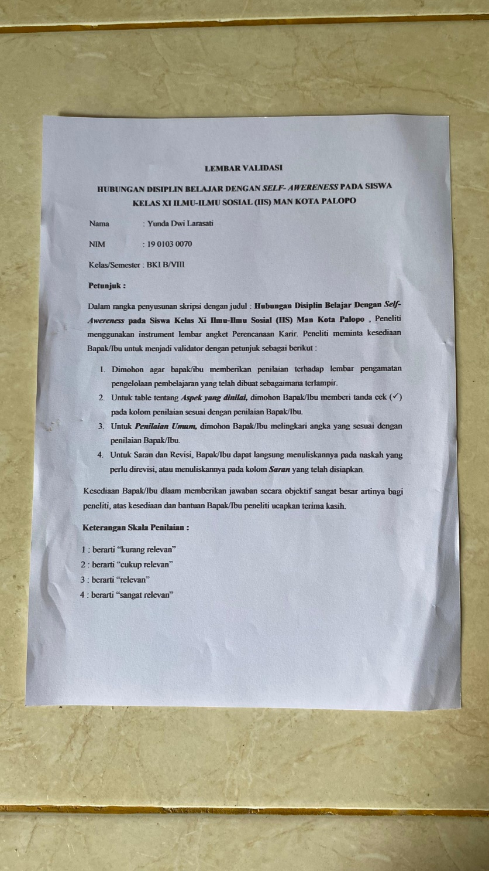**

**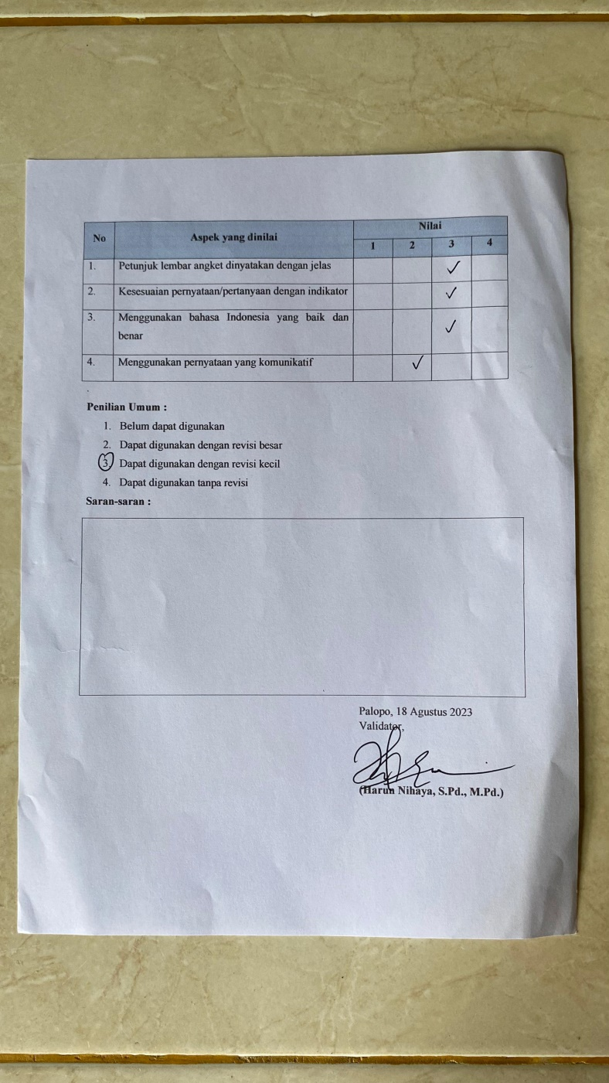**

**Lampiran 2 Surat Izin Meneliti**

**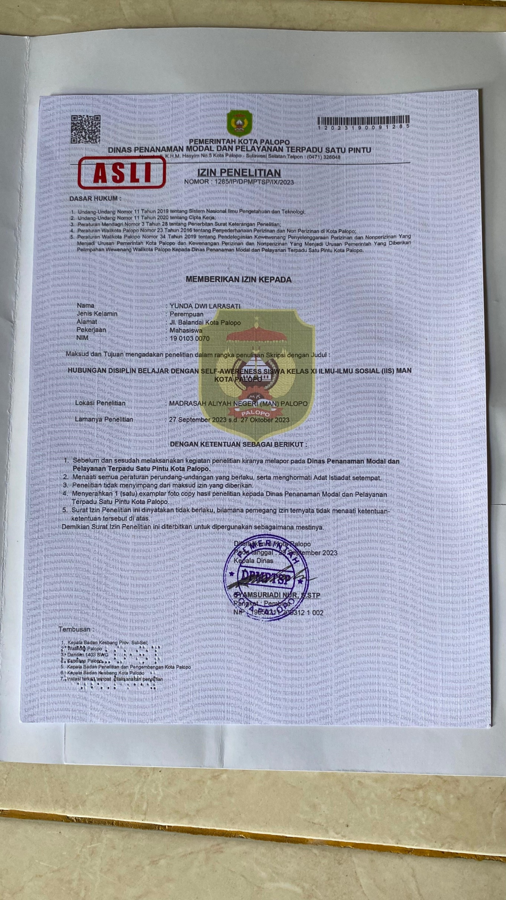**

**Lampiran 3 dokumentasi kegiatan**

**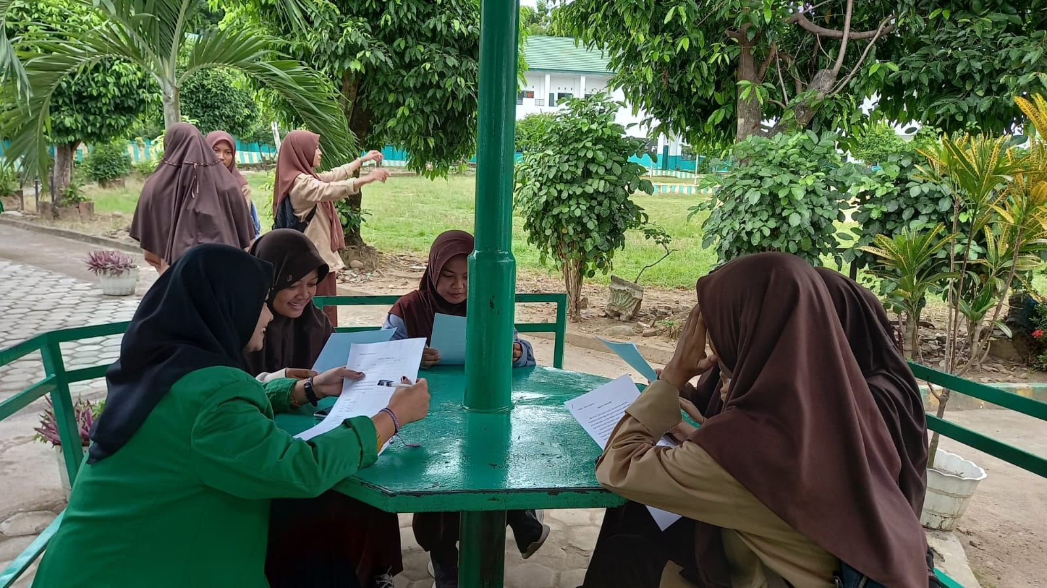**

**Observasi awal**

**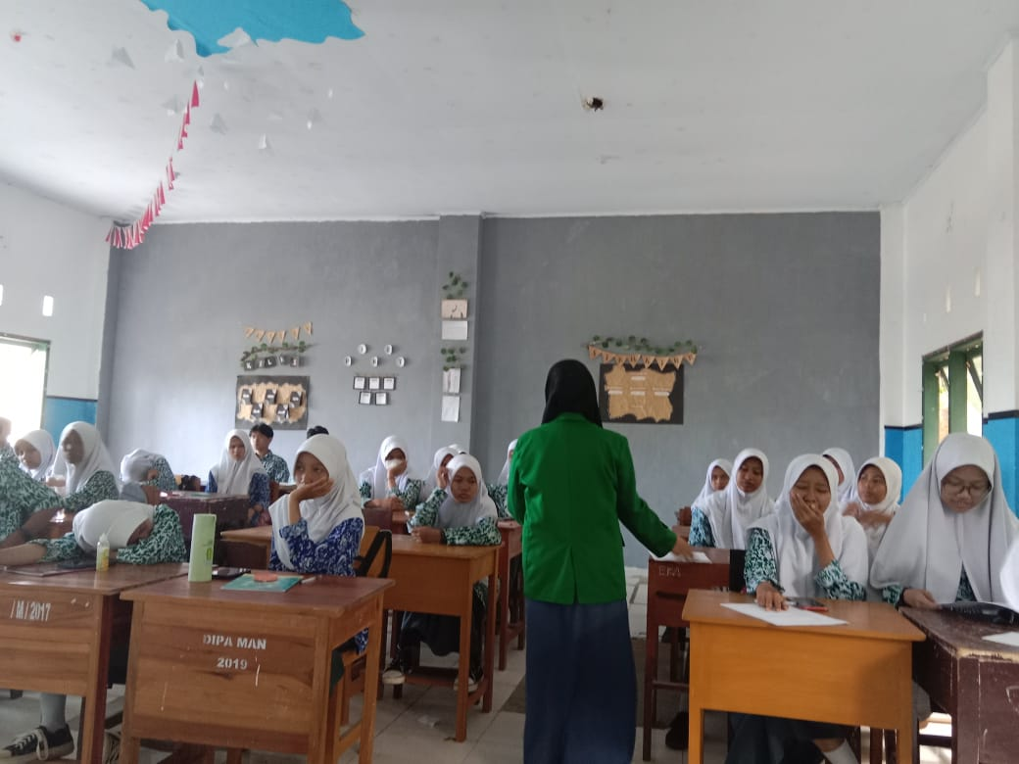**

**Pemmberian angket pada siswa kelas XI C**

**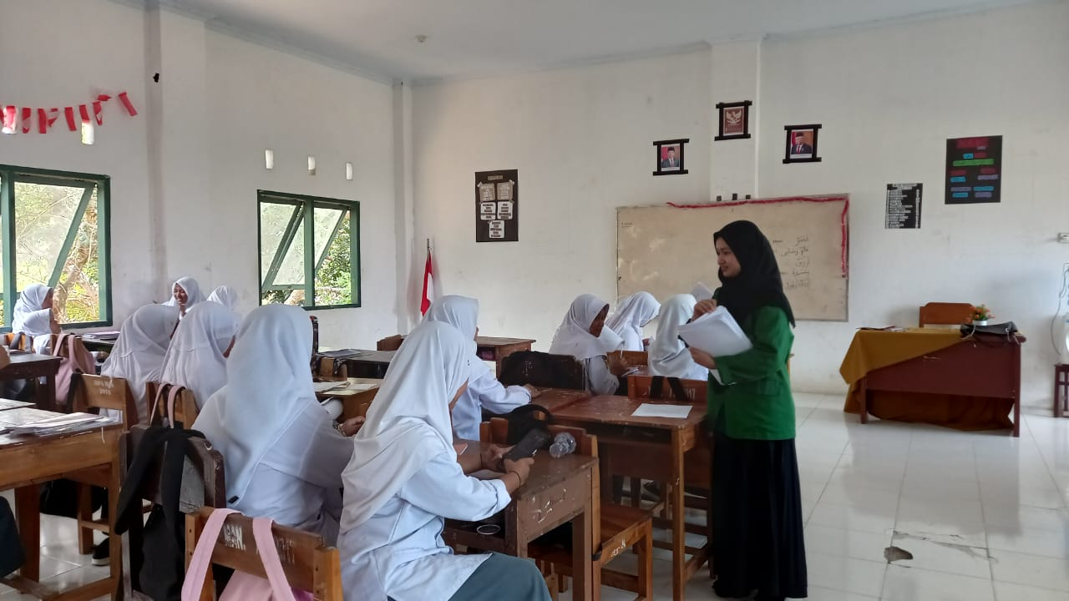**

**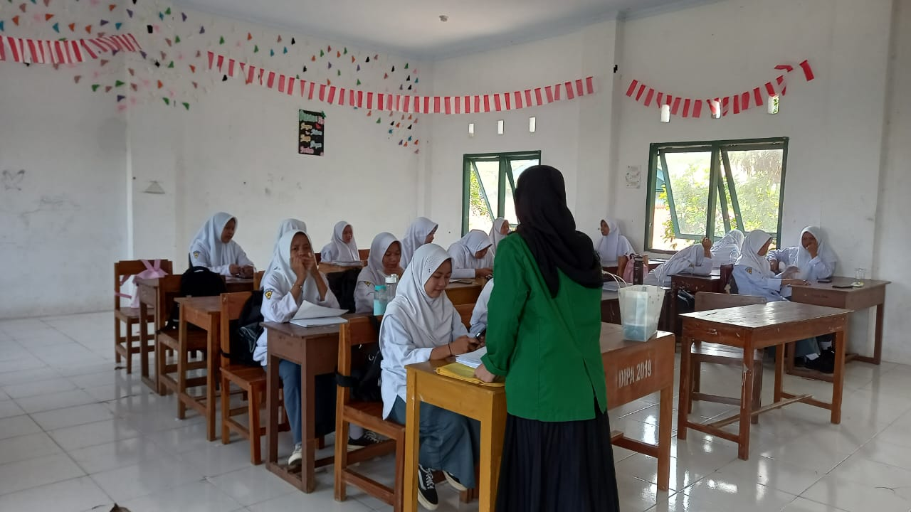**

**Pemeberian angket pada siswa kelas XI D**

**Lampiran 4 lembar pertanyaan guru BK**

**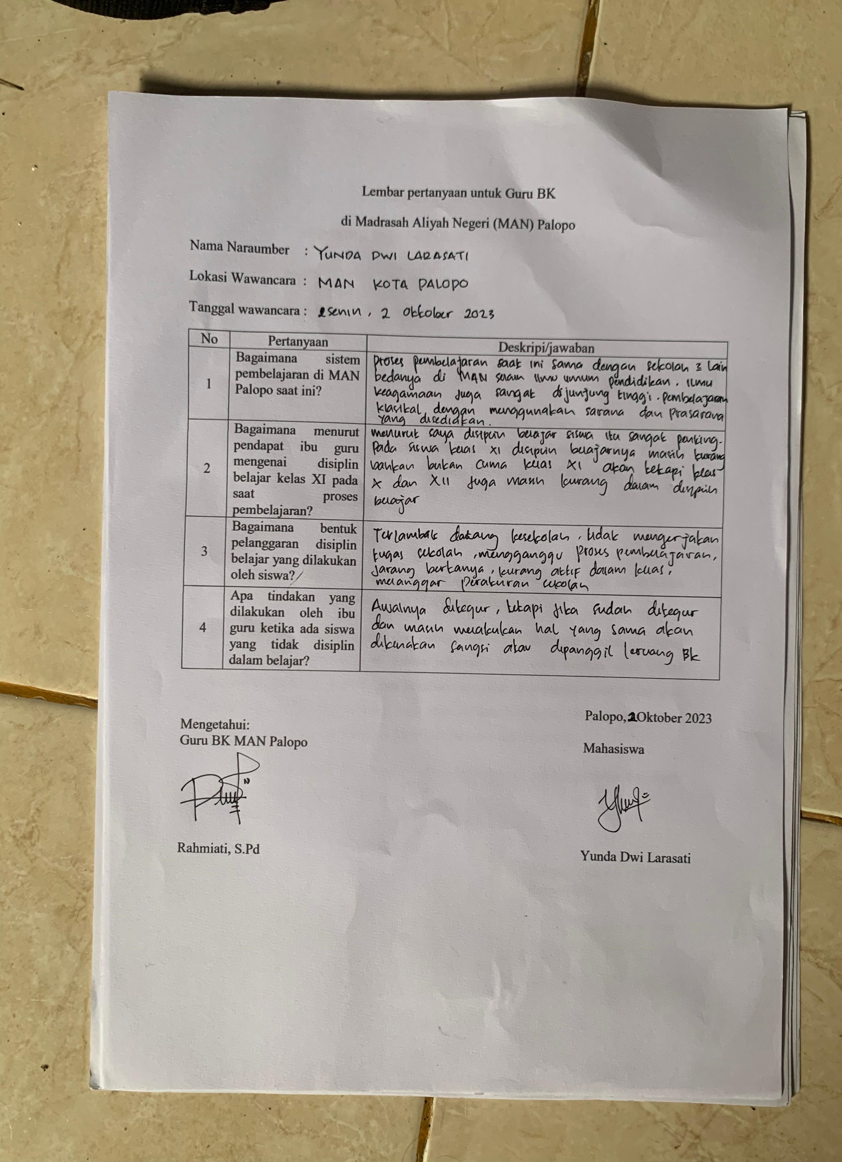**

**Lampiran 5 Angket Yang Di Isi Oleh Siswa**

**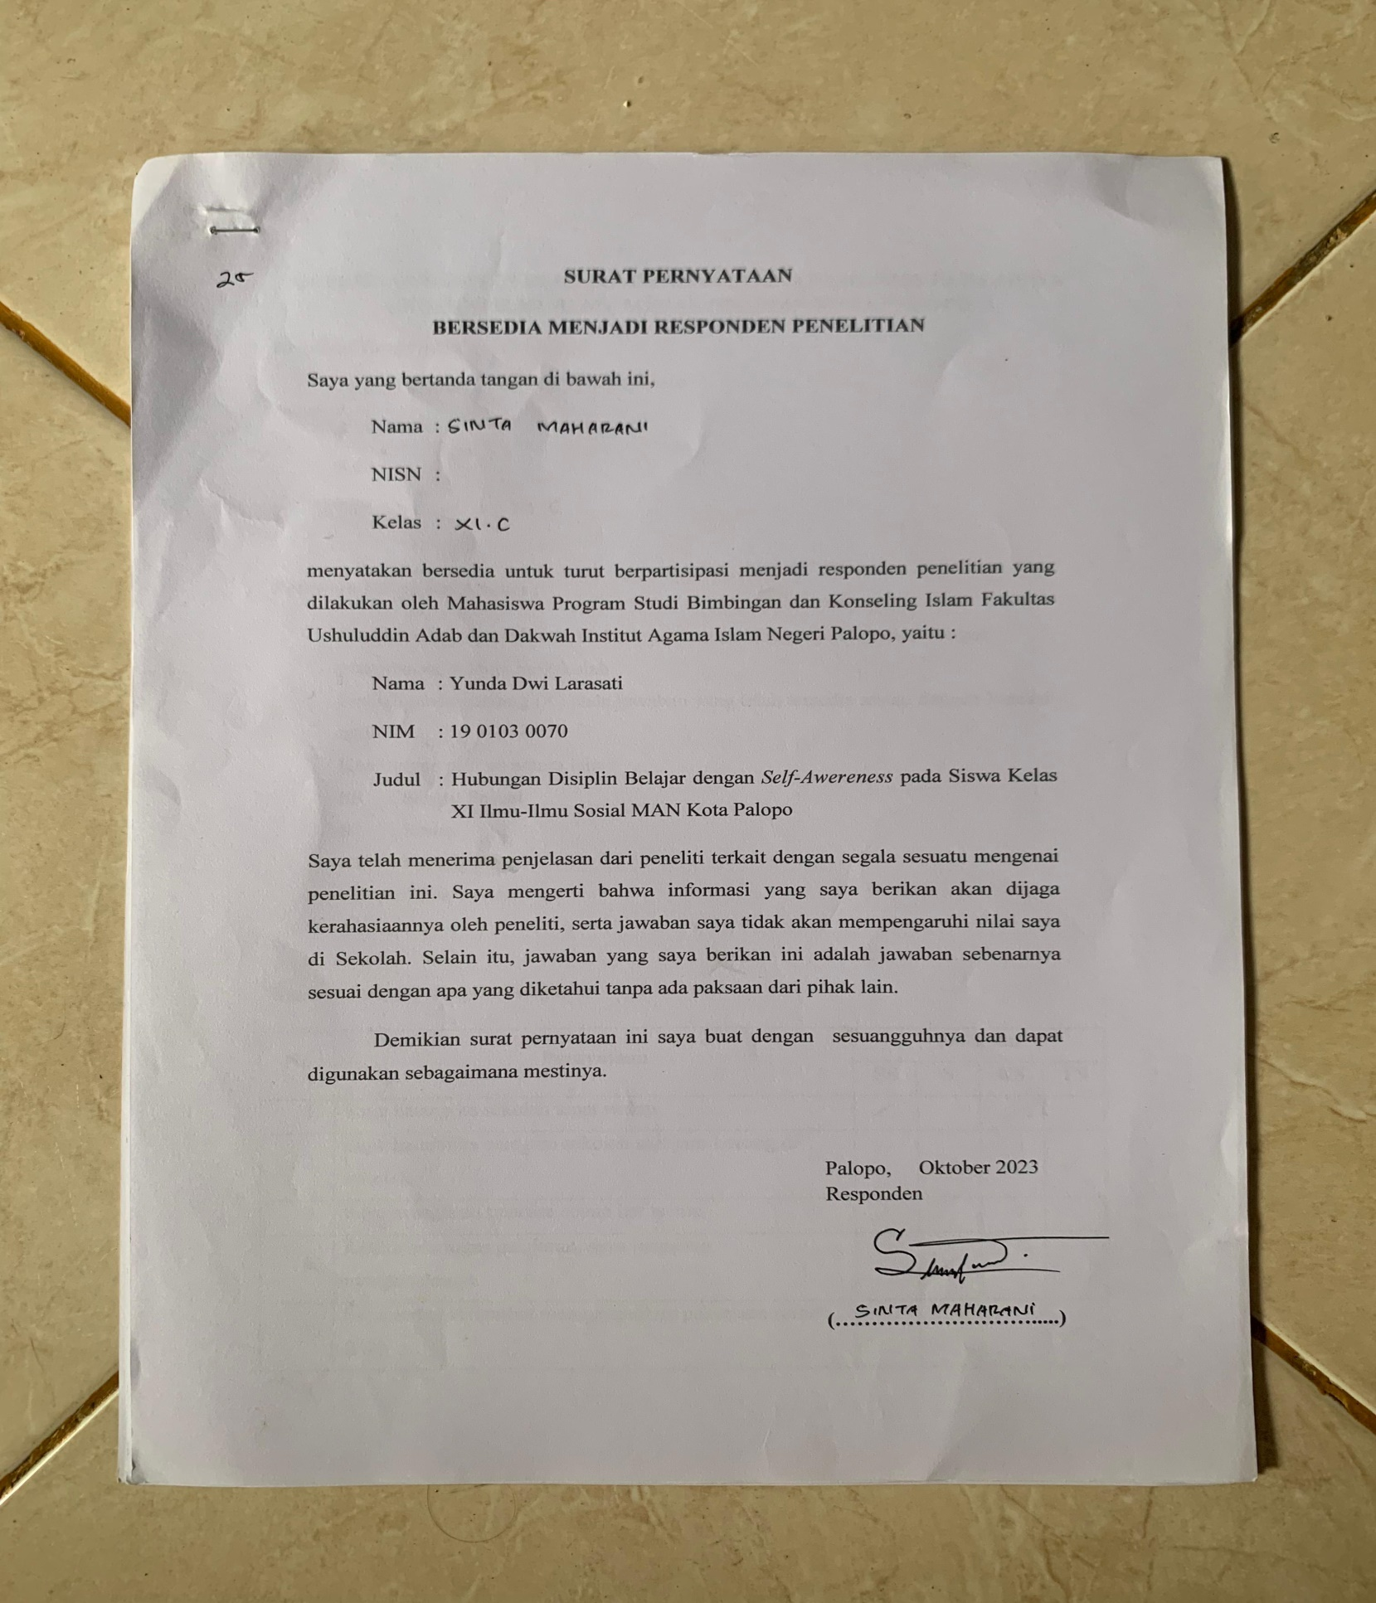**

**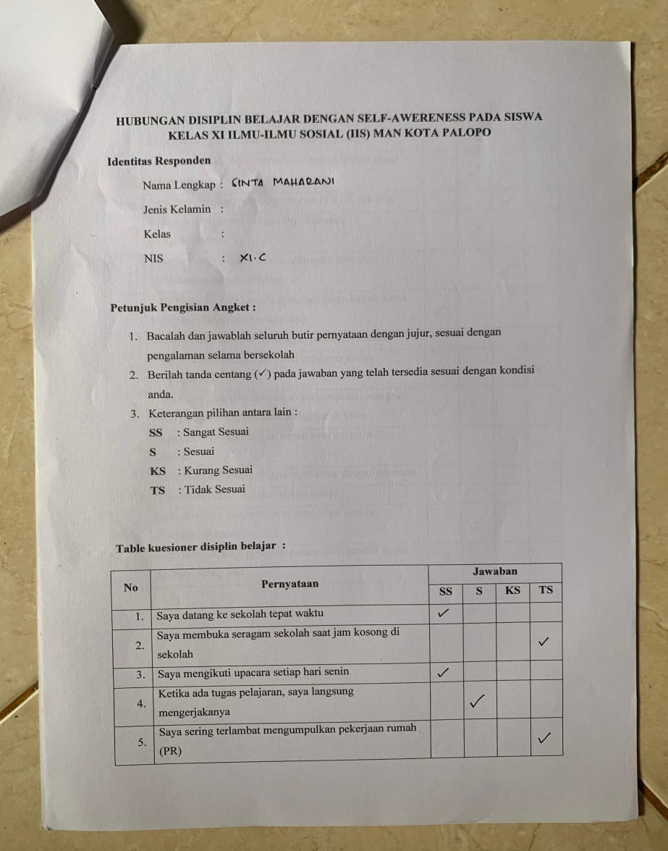**

**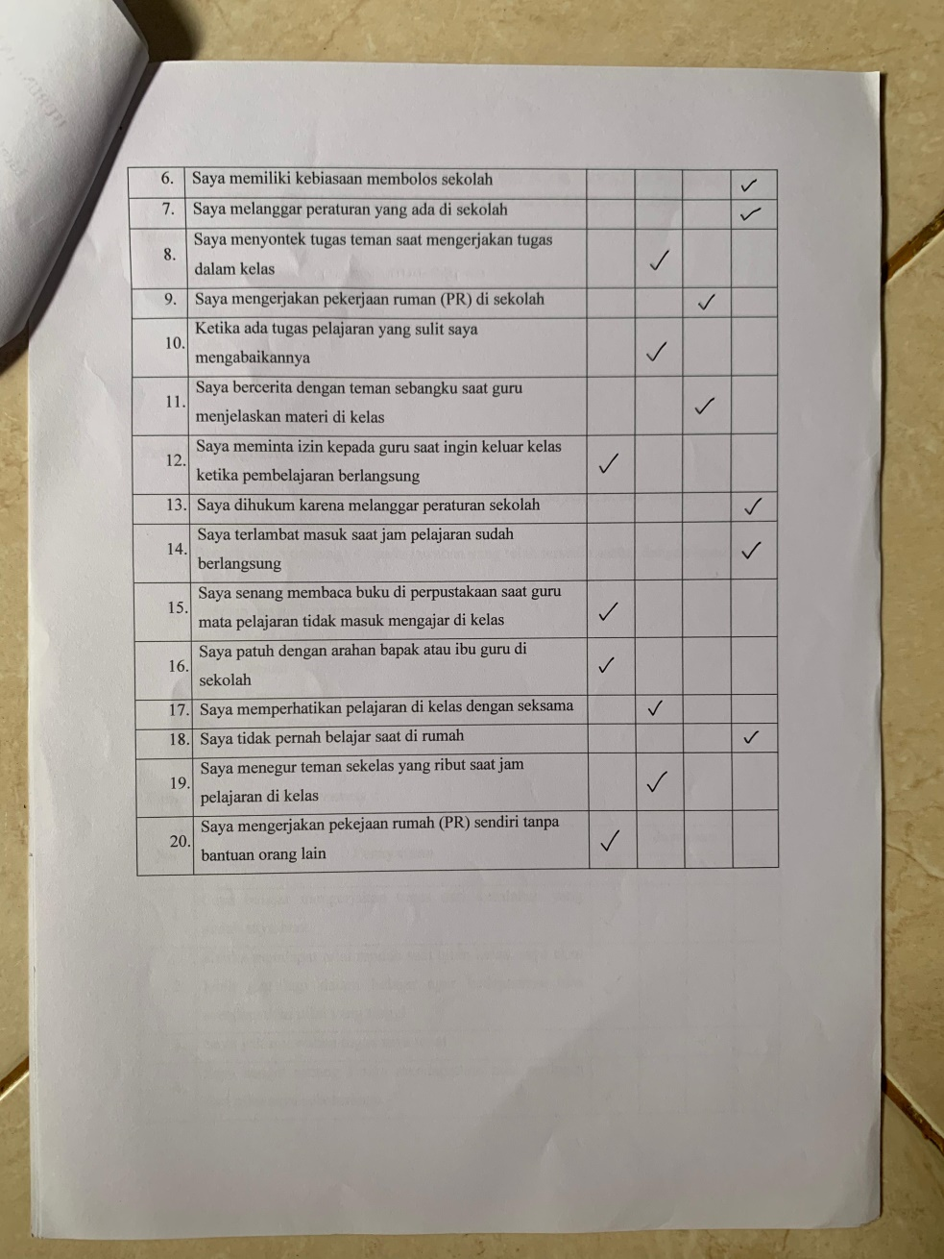**

**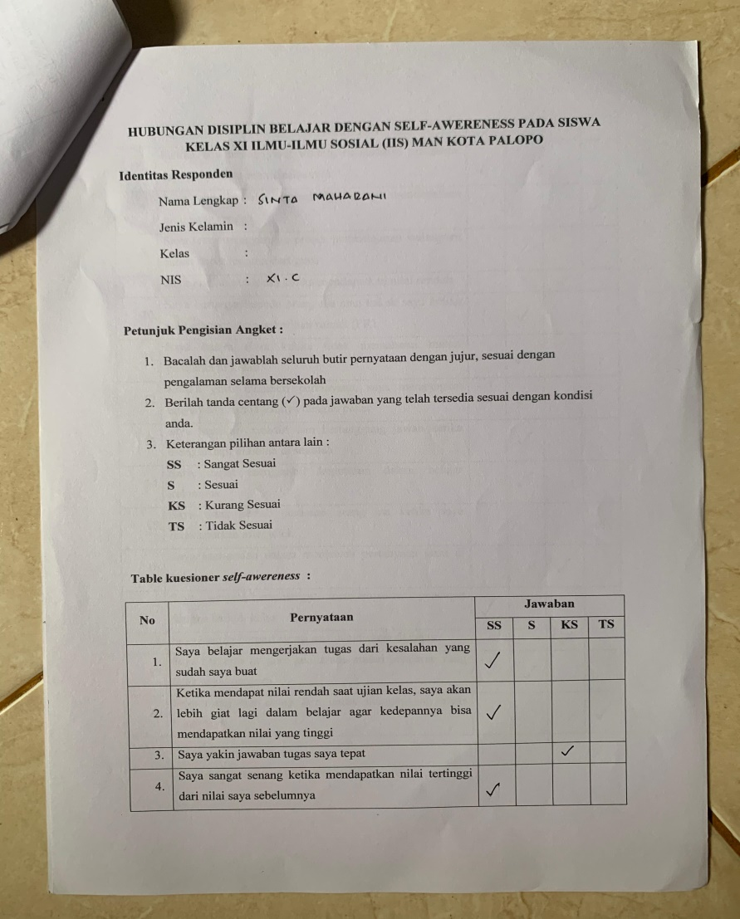**

**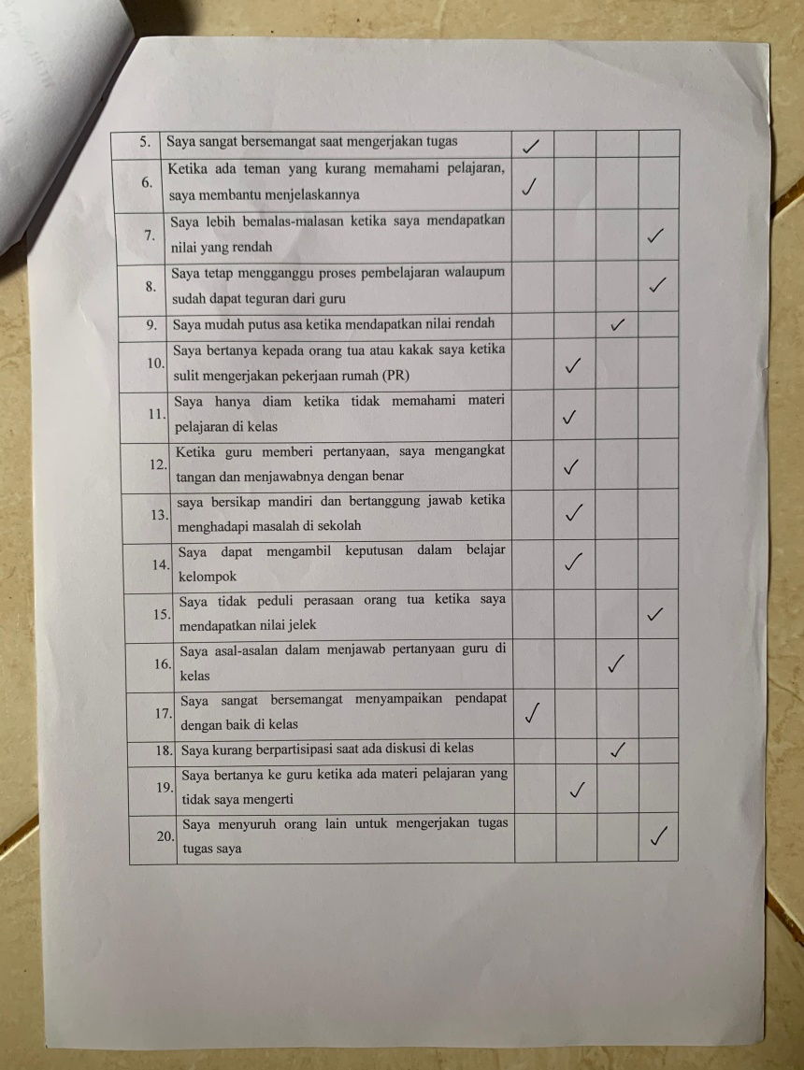**

**Lampiran 6 Distribusi R tabel**

**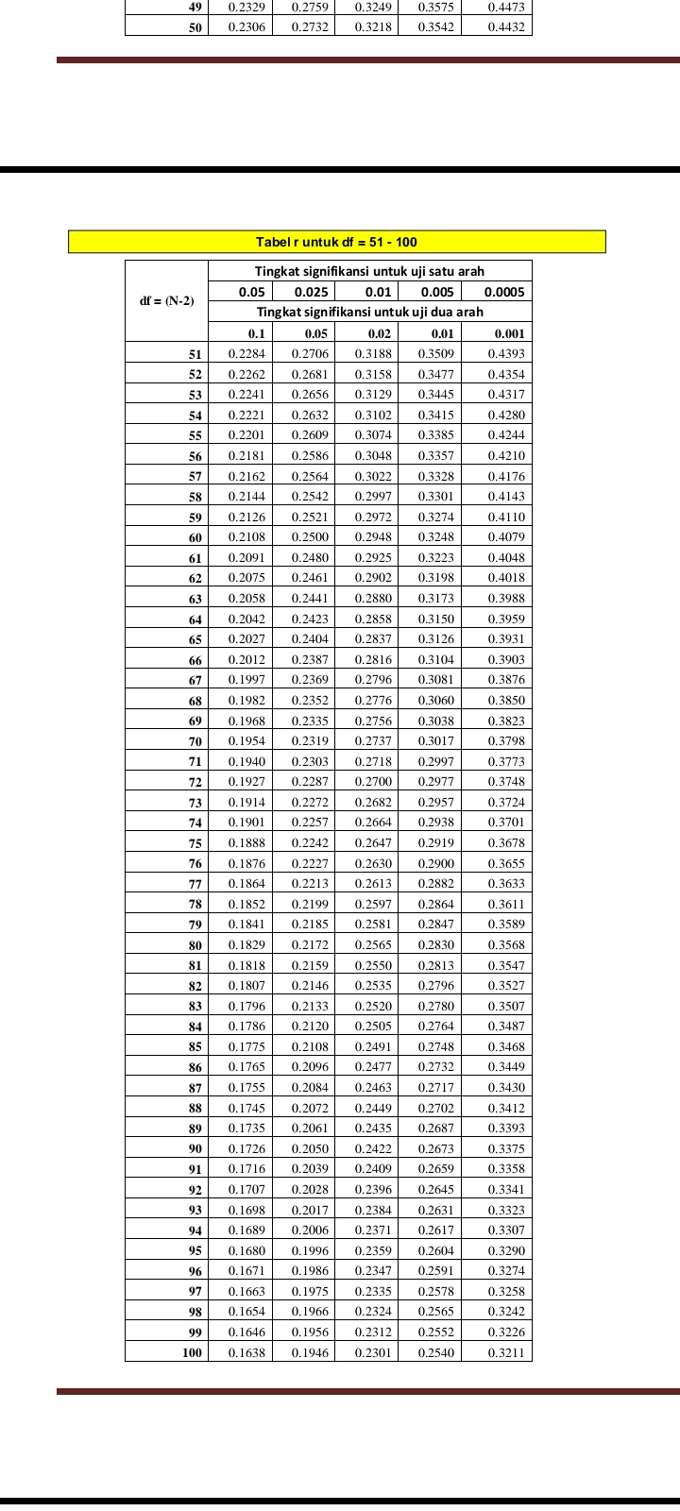**

Tabel ini digunakan untuk mengukur berapa nilai Batasan questioner bisa dianggap valid atau tidak. Nilainya didapatkan dari jumlah sampel(N) – 2. Jadi berdasarkan sampel yang digunakan yaitu 58-2 = 56, berdasarkan R tabel uji dua arah nilai dari 56 sebesar 0,258. Sehingga jika dilihat dari uji validitas semua quist dinyatakan valid.

**Lampiran 7 hasil uji SPSS vers.26**

UJI VALIDITAS DISIPLIN BELAJAR

|  |  |  |  |  |  |  |  |  |  |  |  |  |  |  |  |  |  |  |  |  |  |  |
| --- | --- | --- | --- | --- | --- | --- | --- | --- | --- | --- | --- | --- | --- | --- | --- | --- | --- | --- | --- | --- | --- | --- |
| **Correlations** | | | | | | | | | | | | | | | | | | | | | | |
|  | | Q1 | Q2 | Q3 | Q4 | Q5 | Q6 | Q7 | Q8 | Q9 | Q10 | Q11 | Q12 | Q13 | Q14 | Q15 | Q16 | Q17 | Q18 | Q19 | Q20 | SKOR |
| Q1 | Pearson Correlation | 1 | -,031 | ,492\*\* | ,439\*\* | ,436\*\* | ,327\* | ,325\* | ,422\*\* | ,221 | ,386\*\* | ,458\*\* | ,487\*\* | ,262\* | ,405\*\* | ,350\*\* | ,241 | ,582\*\* | ,407\*\* | ,267\* | ,390\*\* | ,681\*\* |
| Sig. (2-tailed) |  | ,818 | ,000 | ,001 | ,001 | ,012 | ,013 | ,001 | ,096 | ,003 | ,000 | ,000 | ,047 | ,002 | ,007 | ,069 | ,000 | ,002 | ,043 | ,003 | ,000 |
| N | 58 | 58 | 58 | 58 | 58 | 58 | 58 | 58 | 58 | 58 | 58 | 58 | 58 | 58 | 58 | 58 | 58 | 58 | 58 | 58 | 58 |
| Q2 | Pearson Correlation | -,031 | 1 | ,221 | ,035 | ,324\* | ,275\* | ,107 | -,046 | ,355\*\* | ,193 | ,248 | ,117 | ,503\*\* | ,200 | ,199 | ,218 | ,311\* | ,219 | ,134 | ,399\*\* | ,416\*\* |
| Sig. (2-tailed) | ,818 |  | ,095 | ,792 | ,013 | ,037 | ,425 | ,731 | ,006 | ,147 | ,060 | ,383 | ,000 | ,132 | ,135 | ,101 | ,017 | ,099 | ,315 | ,002 | ,001 |
| N | 58 | 58 | 58 | 58 | 58 | 58 | 58 | 58 | 58 | 58 | 58 | 58 | 58 | 58 | 58 | 58 | 58 | 58 | 58 | 58 | 58 |
| Q3 | Pearson Correlation | ,492\*\* | ,221 | 1 | ,403\*\* | ,529\*\* | ,201 | ,247 | ,413\*\* | ,442\*\* | ,424\*\* | ,495\*\* | ,503\*\* | ,415\*\* | ,488\*\* | ,433\*\* | ,263\* | ,486\*\* | ,522\*\* | ,317\* | ,346\*\* | ,738\*\* |
| Sig. (2-tailed) | ,000 | ,095 |  | ,002 | ,000 | ,131 | ,061 | ,001 | ,001 | ,001 | ,000 | ,000 | ,001 | ,000 | ,001 | ,046 | ,000 | ,000 | ,015 | ,008 | ,000 |
| N | 58 | 58 | 58 | 58 | 58 | 58 | 58 | 58 | 58 | 58 | 58 | 58 | 58 | 58 | 58 | 58 | 58 | 58 | 58 | 58 | 58 |
| Q4 | Pearson Correlation | ,439\*\* | ,035 | ,403\*\* | 1 | ,428\*\* | ,249 | ,319\* | ,386\*\* | ,290\* | ,384\*\* | ,459\*\* | ,490\*\* | ,362\*\* | ,386\*\* | ,193 | ,262\* | ,475\*\* | ,211 | ,264\* | ,310\* | ,651\*\* |
| Sig. (2-tailed) | ,001 | ,792 | ,002 |  | ,001 | ,060 | ,015 | ,003 | ,027 | ,003 | ,000 | ,000 | ,005 | ,003 | ,146 | ,047 | ,000 | ,112 | ,046 | ,018 | ,000 |
| N | 58 | 58 | 58 | 58 | 58 | 58 | 58 | 58 | 58 | 58 | 58 | 58 | 58 | 58 | 58 | 58 | 58 | 58 | 58 | 58 | 58 |
| Q5 | Pearson Correlation | ,436\*\* | ,324\* | ,529\*\* | ,428\*\* | 1 | ,335\* | ,046 | ,384\*\* | ,411\*\* | ,217 | ,510\*\* | ,462\*\* | ,394\*\* | ,440\*\* | ,219 | ,175 | ,644\*\* | ,343\*\* | ,254 | ,211 | ,662\*\* |
| Sig. (2-tailed) | ,001 | ,013 | ,000 | ,001 |  | ,010 | ,734 | ,003 | ,001 | ,103 | ,000 | ,000 | ,002 | ,001 | ,098 | ,189 | ,000 | ,008 | ,054 | ,112 | ,000 |
| N | 58 | 58 | 58 | 58 | 58 | 58 | 58 | 58 | 58 | 58 | 58 | 58 | 58 | 58 | 58 | 58 | 58 | 58 | 58 | 58 | 58 |
| Q6 | Pearson Correlation | ,327\* | ,275\* | ,201 | ,249 | ,335\* | 1 | ,100 | ,402\*\* | ,161 | ,163 | ,312\* | ,482\*\* | ,181 | ,266\* | ,160 | ,128 | ,499\*\* | ,186 | ,211 | ,276\* | ,508\*\* |
| Sig. (2-tailed) | ,012 | ,037 | ,131 | ,060 | ,010 |  | ,456 | ,002 | ,228 | ,220 | ,017 | ,000 | ,173 | ,043 | ,230 | ,338 | ,000 | ,163 | ,112 | ,036 | ,000 |
| N | 58 | 58 | 58 | 58 | 58 | 58 | 58 | 58 | 58 | 58 | 58 | 58 | 58 | 58 | 58 | 58 | 58 | 58 | 58 | 58 | 58 |
| Q7 | Pearson Correlation | ,325\* | ,107 | ,247 | ,319\* | ,046 | ,100 | 1 | ,037 | ,229 | ,302\* | ,389\*\* | ,249 | ,236 | ,090 | ,010 | ,226 | ,183 | ,331\* | ,184 | ,209 | ,412\*\* |
| Sig. (2-tailed) | ,013 | ,425 | ,061 | ,015 | ,734 | ,456 |  | ,784 | ,084 | ,021 | ,003 | ,060 | ,074 | ,502 | ,940 | ,088 | ,169 | ,011 | ,167 | ,115 | ,001 |
| N | 58 | 58 | 58 | 58 | 58 | 58 | 58 | 58 | 58 | 58 | 58 | 58 | 58 | 58 | 58 | 58 | 58 | 58 | 58 | 58 | 58 |
| Q8 | Pearson Correlation | ,422\*\* | -,046 | ,413\*\* | ,386\*\* | ,384\*\* | ,402\*\* | ,037 | 1 | ,021 | ,334\* | ,309\* | ,441\*\* | ,406\*\* | ,407\*\* | ,317\* | ,187 | ,461\*\* | ,311\* | ,161 | ,239 | ,580\*\* |
| Sig. (2-tailed) | ,001 | ,731 | ,001 | ,003 | ,003 | ,002 | ,784 |  | ,876 | ,010 | ,018 | ,001 | ,002 | ,002 | ,015 | ,159 | ,000 | ,018 | ,228 | ,071 | ,000 |
| N | 58 | 58 | 58 | 58 | 58 | 58 | 58 | 58 | 58 | 58 | 58 | 58 | 58 | 58 | 58 | 58 | 58 | 58 | 58 | 58 | 58 |
| Q9 | Pearson Correlation | ,221 | ,355\*\* | ,442\*\* | ,290\* | ,411\*\* | ,161 | ,229 | ,021 | 1 | ,230 | ,269\* | ,320\* | ,148 | ,326\* | ,297\* | ,116 | ,288\* | ,469\*\* | ,172 | ,075 | ,488\*\* |
| Sig. (2-tailed) | ,096 | ,006 | ,001 | ,027 | ,001 | ,228 | ,084 | ,876 |  | ,083 | ,041 | ,014 | ,267 | ,013 | ,024 | ,385 | ,028 | ,000 | ,197 | ,577 | ,000 |
| N | 58 | 58 | 58 | 58 | 58 | 58 | 58 | 58 | 58 | 58 | 58 | 58 | 58 | 58 | 58 | 58 | 58 | 58 | 58 | 58 | 58 |
| Q10 | Pearson Correlation | ,386\*\* | ,193 | ,424\*\* | ,384\*\* | ,217 | ,163 | ,302\* | ,334\* | ,230 | 1 | ,358\*\* | ,215 | ,290\* | ,300\* | ,152 | ,487\*\* | ,359\*\* | ,333\* | ,212 | ,385\*\* | ,582\*\* |
| Sig. (2-tailed) | ,003 | ,147 | ,001 | ,003 | ,103 | ,220 | ,021 | ,010 | ,083 |  | ,006 | ,106 | ,027 | ,022 | ,255 | ,000 | ,006 | ,011 | ,111 | ,003 | ,000 |
| N | 58 | 58 | 58 | 58 | 58 | 58 | 58 | 58 | 58 | 58 | 58 | 58 | 58 | 58 | 58 | 58 | 58 | 58 | 58 | 58 | 58 |
| Q11 | Pearson Correlation | ,458\*\* | ,248 | ,495\*\* | ,459\*\* | ,510\*\* | ,312\* | ,389\*\* | ,309\* | ,269\* | ,358\*\* | 1 | ,447\*\* | ,529\*\* | ,240 | ,272\* | ,249 | ,560\*\* | ,503\*\* | ,312\* | ,435\*\* | ,709\*\* |
| Sig. (2-tailed) | ,000 | ,060 | ,000 | ,000 | ,000 | ,017 | ,003 | ,018 | ,041 | ,006 |  | ,000 | ,000 | ,070 | ,039 | ,059 | ,000 | ,000 | ,017 | ,001 | ,000 |
| N | 58 | 58 | 58 | 58 | 58 | 58 | 58 | 58 | 58 | 58 | 58 | 58 | 58 | 58 | 58 | 58 | 58 | 58 | 58 | 58 | 58 |
| Q12 | Pearson Correlation | ,487\*\* | ,117 | ,503\*\* | ,490\*\* | ,462\*\* | ,482\*\* | ,249 | ,441\*\* | ,320\* | ,215 | ,447\*\* | 1 | ,348\*\* | ,317\* | ,420\*\* | -,006 | ,631\*\* | ,398\*\* | ,404\*\* | ,198 | ,688\*\* |
| Sig. (2-tailed) | ,000 | ,383 | ,000 | ,000 | ,000 | ,000 | ,060 | ,001 | ,014 | ,106 | ,000 |  | ,007 | ,015 | ,001 | ,967 | ,000 | ,002 | ,002 | ,136 | ,000 |
| N | 58 | 58 | 58 | 58 | 58 | 58 | 58 | 58 | 58 | 58 | 58 | 58 | 58 | 58 | 58 | 58 | 58 | 58 | 58 | 58 | 58 |
| Q13 | Pearson Correlation | ,262\* | ,503\*\* | ,415\*\* | ,362\*\* | ,394\*\* | ,181 | ,236 | ,406\*\* | ,148 | ,290\* | ,529\*\* | ,348\*\* | 1 | ,311\* | ,273\* | ,344\*\* | ,449\*\* | ,343\*\* | ,211 | ,450\*\* | ,639\*\* |
| Sig. (2-tailed) | ,047 | ,000 | ,001 | ,005 | ,002 | ,173 | ,074 | ,002 | ,267 | ,027 | ,000 | ,007 |  | ,018 | ,038 | ,008 | ,000 | ,008 | ,112 | ,000 | ,000 |
| N | 58 | 58 | 58 | 58 | 58 | 58 | 58 | 58 | 58 | 58 | 58 | 58 | 58 | 58 | 58 | 58 | 58 | 58 | 58 | 58 | 58 |
| Q14 | Pearson Correlation | ,405\*\* | ,200 | ,488\*\* | ,386\*\* | ,440\*\* | ,266\* | ,090 | ,407\*\* | ,326\* | ,300\* | ,240 | ,317\* | ,311\* | 1 | ,348\*\* | ,010 | ,461\*\* | ,334\* | ,028 | ,273\* | ,563\*\* |
| Sig. (2-tailed) | ,002 | ,132 | ,000 | ,003 | ,001 | ,043 | ,502 | ,002 | ,013 | ,022 | ,070 | ,015 | ,018 |  | ,007 | ,940 | ,000 | ,010 | ,837 | ,038 | ,000 |
| N | 58 | 58 | 58 | 58 | 58 | 58 | 58 | 58 | 58 | 58 | 58 | 58 | 58 | 58 | 58 | 58 | 58 | 58 | 58 | 58 | 58 |
| Q15 | Pearson Correlation | ,350\*\* | ,199 | ,433\*\* | ,193 | ,219 | ,160 | ,010 | ,317\* | ,297\* | ,152 | ,272\* | ,420\*\* | ,273\* | ,348\*\* | 1 | -,239 | ,373\*\* | ,263\* | ,294\* | ,227 | ,489\*\* |
| Sig. (2-tailed) | ,007 | ,135 | ,001 | ,146 | ,098 | ,230 | ,940 | ,015 | ,024 | ,255 | ,039 | ,001 | ,038 | ,007 |  | ,071 | ,004 | ,046 | ,025 | ,087 | ,000 |
| N | 58 | 58 | 58 | 58 | 58 | 58 | 58 | 58 | 58 | 58 | 58 | 58 | 58 | 58 | 58 | 58 | 58 | 58 | 58 | 58 | 58 |
| Q16 | Pearson Correlation | ,241 | ,218 | ,263\* | ,262\* | ,175 | ,128 | ,226 | ,187 | ,116 | ,487\*\* | ,249 | -,006 | ,344\*\* | ,010 | -,239 | 1 | ,234 | ,257 | ,127 | ,430\*\* | ,400\*\* |
| Sig. (2-tailed) | ,069 | ,101 | ,046 | ,047 | ,189 | ,338 | ,088 | ,159 | ,385 | ,000 | ,059 | ,967 | ,008 | ,940 | ,071 |  | ,077 | ,051 | ,344 | ,001 | ,002 |
| N | 58 | 58 | 58 | 58 | 58 | 58 | 58 | 58 | 58 | 58 | 58 | 58 | 58 | 58 | 58 | 58 | 58 | 58 | 58 | 58 | 58 |
| Q17 | Pearson Correlation | ,582\*\* | ,311\* | ,486\*\* | ,475\*\* | ,644\*\* | ,499\*\* | ,183 | ,461\*\* | ,288\* | ,359\*\* | ,560\*\* | ,631\*\* | ,449\*\* | ,461\*\* | ,373\*\* | ,234 | 1 | ,439\*\* | ,242 | ,471\*\* | ,786\*\* |
| Sig. (2-tailed) | ,000 | ,017 | ,000 | ,000 | ,000 | ,000 | ,169 | ,000 | ,028 | ,006 | ,000 | ,000 | ,000 | ,000 | ,004 | ,077 |  | ,001 | ,068 | ,000 | ,000 |
| N | 58 | 58 | 58 | 58 | 58 | 58 | 58 | 58 | 58 | 58 | 58 | 58 | 58 | 58 | 58 | 58 | 58 | 58 | 58 | 58 | 58 |
| Q18 | Pearson Correlation | ,407\*\* | ,219 | ,522\*\* | ,211 | ,343\*\* | ,186 | ,331\* | ,311\* | ,469\*\* | ,333\* | ,503\*\* | ,398\*\* | ,343\*\* | ,334\* | ,263\* | ,257 | ,439\*\* | 1 | ,228 | ,166 | ,603\*\* |
| Sig. (2-tailed) | ,002 | ,099 | ,000 | ,112 | ,008 | ,163 | ,011 | ,018 | ,000 | ,011 | ,000 | ,002 | ,008 | ,010 | ,046 | ,051 | ,001 |  | ,085 | ,214 | ,000 |
| N | 58 | 58 | 58 | 58 | 58 | 58 | 58 | 58 | 58 | 58 | 58 | 58 | 58 | 58 | 58 | 58 | 58 | 58 | 58 | 58 | 58 |
| Q19 | Pearson Correlation | ,267\* | ,134 | ,317\* | ,264\* | ,254 | ,211 | ,184 | ,161 | ,172 | ,212 | ,312\* | ,404\*\* | ,211 | ,028 | ,294\* | ,127 | ,242 | ,228 | 1 | ,128 | ,453\*\* |
| Sig. (2-tailed) | ,043 | ,315 | ,015 | ,046 | ,054 | ,112 | ,167 | ,228 | ,197 | ,111 | ,017 | ,002 | ,112 | ,837 | ,025 | ,344 | ,068 | ,085 |  | ,339 | ,000 |
| N | 58 | 58 | 58 | 58 | 58 | 58 | 58 | 58 | 58 | 58 | 58 | 58 | 58 | 58 | 58 | 58 | 58 | 58 | 58 | 58 | 58 |
| Q20 | Pearson Correlation | ,390\*\* | ,399\*\* | ,346\*\* | ,310\* | ,211 | ,276\* | ,209 | ,239 | ,075 | ,385\*\* | ,435\*\* | ,198 | ,450\*\* | ,273\* | ,227 | ,430\*\* | ,471\*\* | ,166 | ,128 | 1 | ,573\*\* |
| Sig. (2-tailed) | ,003 | ,002 | ,008 | ,018 | ,112 | ,036 | ,115 | ,071 | ,577 | ,003 | ,001 | ,136 | ,000 | ,038 | ,087 | ,001 | ,000 | ,214 | ,339 |  | ,000 |
| N | 58 | 58 | 58 | 58 | 58 | 58 | 58 | 58 | 58 | 58 | 58 | 58 | 58 | 58 | 58 | 58 | 58 | 58 | 58 | 58 | 58 |
| SKOR | Pearson Correlation | ,681\*\* | ,416\*\* | ,738\*\* | ,651\*\* | ,662\*\* | ,508\*\* | ,412\*\* | ,580\*\* | ,488\*\* | ,582\*\* | ,709\*\* | ,688\*\* | ,639\*\* | ,563\*\* | ,489\*\* | ,400\*\* | ,786\*\* | ,603\*\* | ,453\*\* | ,573\*\* | 1 |
| Sig. (2-tailed) | ,000 | ,001 | ,000 | ,000 | ,000 | ,000 | ,001 | ,000 | ,000 | ,000 | ,000 | ,000 | ,000 | ,000 | ,000 | ,002 | ,000 | ,000 | ,000 | ,000 |  |
| N | 58 | 58 | 58 | 58 | 58 | 58 | 58 | 58 | 58 | 58 | 58 | 58 | 58 | 58 | 58 | 58 | 58 | 58 | 58 | 58 | 58 |
| \*\*. Correlation is significant at the 0.01 level (2-tailed). | | | | | | | | | | | | | | | | | | | | | | |
| \*. Correlation is significant at the 0.05 level (2-tailed). | | | | | | | | | | | | | | | | | | | | | | |

UJI VALIDITAS SELF AWARENESS

|  |  |  |  |  |  |  |  |  |  |  |  |  |  |  |  |  |  |  |  |  |  |  |
| --- | --- | --- | --- | --- | --- | --- | --- | --- | --- | --- | --- | --- | --- | --- | --- | --- | --- | --- | --- | --- | --- | --- |
| **Correlations** | | | | | | | | | | | | | | | | | | | | | | |
|  | | Q1 | Q2 | Q3 | Q4 | Q5 | Q6 | Q7 | Q8 | Q9 | Q10 | Q11 | Q12 | Q13 | Q14 | Q15 | Q16 | Q17 | Q18 | Q19 | Q20 | SKOR |
| Q1 | Pearson Correlation | 1 | ,106 | ,361\*\* | ,384\*\* | ,436\*\* | ,232 | ,235 | ,278\* | ,180 | ,475\*\* | ,265\* | ,266\* | ,207 | ,349\*\* | ,328\* | ,231 | ,513\*\* | ,138 | ,256 | ,055 | ,554\*\* |
| Sig. (2-tailed) |  | ,430 | ,005 | ,003 | ,001 | ,079 | ,075 | ,034 | ,176 | ,000 | ,044 | ,043 | ,118 | ,007 | ,012 | ,081 | ,000 | ,301 | ,053 | ,684 | ,000 |
| N | 58 | 58 | 58 | 58 | 58 | 58 | 58 | 58 | 58 | 58 | 58 | 58 | 58 | 58 | 58 | 58 | 58 | 58 | 58 | 58 | 58 |
| Q2 | Pearson Correlation | ,106 | 1 | ,374\*\* | ,100 | ,350\*\* | ,555\*\* | ,296\* | ,180 | ,288\* | ,186 | ,085 | ,367\*\* | ,472\*\* | ,211 | ,089 | ,105 | ,290\* | ,161 | ,186 | ,261\* | ,492\*\* |
| Sig. (2-tailed) | ,430 |  | ,004 | ,457 | ,007 | ,000 | ,024 | ,177 | ,028 | ,162 | ,524 | ,005 | ,000 | ,112 | ,506 | ,433 | ,027 | ,228 | ,162 | ,048 | ,000 |
| N | 58 | 58 | 58 | 58 | 58 | 58 | 58 | 58 | 58 | 58 | 58 | 58 | 58 | 58 | 58 | 58 | 58 | 58 | 58 | 58 | 58 |
| Q3 | Pearson Correlation | ,361\*\* | ,374\*\* | 1 | ,460\*\* | ,492\*\* | ,355\*\* | ,427\*\* | ,438\*\* | ,387\*\* | ,313\* | ,213 | ,449\*\* | ,512\*\* | ,488\*\* | ,344\*\* | ,365\*\* | ,565\*\* | ,477\*\* | ,372\*\* | ,324\* | ,764\*\* |
| Sig. (2-tailed) | ,005 | ,004 |  | ,000 | ,000 | ,006 | ,001 | ,001 | ,003 | ,017 | ,108 | ,000 | ,000 | ,000 | ,008 | ,005 | ,000 | ,000 | ,004 | ,013 | ,000 |
| N | 58 | 58 | 58 | 58 | 58 | 58 | 58 | 58 | 58 | 58 | 58 | 58 | 58 | 58 | 58 | 58 | 58 | 58 | 58 | 58 | 58 |
| Q4 | Pearson Correlation | ,384\*\* | ,100 | ,460\*\* | 1 | ,443\*\* | ,339\*\* | ,080 | ,255 | ,235 | ,144 | ,338\*\* | ,349\*\* | ,433\*\* | ,301\* | ,216 | ,346\*\* | ,478\*\* | ,141 | ,364\*\* | ,234 | ,596\*\* |
| Sig. (2-tailed) | ,003 | ,457 | ,000 |  | ,000 | ,009 | ,553 | ,053 | ,076 | ,280 | ,010 | ,007 | ,001 | ,022 | ,104 | ,008 | ,000 | ,292 | ,005 | ,077 | ,000 |
| N | 58 | 58 | 58 | 58 | 58 | 58 | 58 | 58 | 58 | 58 | 58 | 58 | 58 | 58 | 58 | 58 | 58 | 58 | 58 | 58 | 58 |
| Q5 | Pearson Correlation | ,436\*\* | ,350\*\* | ,492\*\* | ,443\*\* | 1 | ,458\*\* | ,231 | ,422\*\* | ,380\*\* | ,171 | ,202 | ,416\*\* | ,578\*\* | ,535\*\* | ,250 | ,383\*\* | ,584\*\* | ,302\* | ,390\*\* | ,163 | ,710\*\* |
| Sig. (2-tailed) | ,001 | ,007 | ,000 | ,000 |  | ,000 | ,081 | ,001 | ,003 | ,199 | ,129 | ,001 | ,000 | ,000 | ,059 | ,003 | ,000 | ,021 | ,002 | ,220 | ,000 |
| N | 58 | 58 | 58 | 58 | 58 | 58 | 58 | 58 | 58 | 58 | 58 | 58 | 58 | 58 | 58 | 58 | 58 | 58 | 58 | 58 | 58 |
| Q6 | Pearson Correlation | ,232 | ,555\*\* | ,355\*\* | ,339\*\* | ,458\*\* | 1 | ,226 | ,149 | ,314\* | ,110 | ,189 | ,566\*\* | ,551\*\* | ,260\* | ,081 | ,442\*\* | ,292\* | ,257 | ,399\*\* | ,253 | ,610\*\* |
| Sig. (2-tailed) | ,079 | ,000 | ,006 | ,009 | ,000 |  | ,089 | ,264 | ,016 | ,412 | ,155 | ,000 | ,000 | ,049 | ,547 | ,001 | ,026 | ,052 | ,002 | ,056 | ,000 |
| N | 58 | 58 | 58 | 58 | 58 | 58 | 58 | 58 | 58 | 58 | 58 | 58 | 58 | 58 | 58 | 58 | 58 | 58 | 58 | 58 | 58 |
| Q7 | Pearson Correlation | ,235 | ,296\* | ,427\*\* | ,080 | ,231 | ,226 | 1 | ,242 | ,139 | ,285\* | ,240 | ,212 | ,283\* | ,219 | ,142 | ,161 | ,390\*\* | ,372\*\* | ,180 | ,238 | ,501\*\* |
| Sig. (2-tailed) | ,075 | ,024 | ,001 | ,553 | ,081 | ,089 |  | ,068 | ,299 | ,030 | ,069 | ,111 | ,031 | ,099 | ,289 | ,228 | ,002 | ,004 | ,177 | ,072 | ,000 |
| N | 58 | 58 | 58 | 58 | 58 | 58 | 58 | 58 | 58 | 58 | 58 | 58 | 58 | 58 | 58 | 58 | 58 | 58 | 58 | 58 | 58 |
| Q8 | Pearson Correlation | ,278\* | ,180 | ,438\*\* | ,255 | ,422\*\* | ,149 | ,242 | 1 | ,110 | ,242 | ,046 | ,179 | ,131 | ,279\* | ,262\* | ,185 | ,296\* | ,146 | ,146 | ,015 | ,456\*\* |
| Sig. (2-tailed) | ,034 | ,177 | ,001 | ,053 | ,001 | ,264 | ,068 |  | ,410 | ,068 | ,733 | ,180 | ,326 | ,034 | ,047 | ,165 | ,024 | ,273 | ,273 | ,912 | ,000 |
| N | 58 | 58 | 58 | 58 | 58 | 58 | 58 | 58 | 58 | 58 | 58 | 58 | 58 | 58 | 58 | 58 | 58 | 58 | 58 | 58 | 58 |
| Q9 | Pearson Correlation | ,180 | ,288\* | ,387\*\* | ,235 | ,380\*\* | ,314\* | ,139 | ,110 | 1 | ,220 | ,080 | ,496\*\* | ,418\*\* | ,396\*\* | ,329\* | ,487\*\* | ,364\*\* | ,315\* | ,406\*\* | ,239 | ,589\*\* |
| Sig. (2-tailed) | ,176 | ,028 | ,003 | ,076 | ,003 | ,016 | ,299 | ,410 |  | ,097 | ,552 | ,000 | ,001 | ,002 | ,012 | ,000 | ,005 | ,016 | ,002 | ,070 | ,000 |
| N | 58 | 58 | 58 | 58 | 58 | 58 | 58 | 58 | 58 | 58 | 58 | 58 | 58 | 58 | 58 | 58 | 58 | 58 | 58 | 58 | 58 |
| Q10 | Pearson Correlation | ,475\*\* | ,186 | ,313\* | ,144 | ,171 | ,110 | ,285\* | ,242 | ,220 | 1 | ,103 | ,240 | ,276\* | ,275\* | ,146 | ,345\*\* | ,455\*\* | ,072 | ,178 | ,205 | ,476\*\* |
| Sig. (2-tailed) | ,000 | ,162 | ,017 | ,280 | ,199 | ,412 | ,030 | ,068 | ,097 |  | ,441 | ,069 | ,036 | ,037 | ,274 | ,008 | ,000 | ,589 | ,180 | ,122 | ,000 |
| N | 58 | 58 | 58 | 58 | 58 | 58 | 58 | 58 | 58 | 58 | 58 | 58 | 58 | 58 | 58 | 58 | 58 | 58 | 58 | 58 | 58 |
| Q11 | Pearson Correlation | ,265\* | ,085 | ,213 | ,338\*\* | ,202 | ,189 | ,240 | ,046 | ,080 | ,103 | 1 | ,167 | ,389\*\* | ,310\* | ,223 | -,041 | ,188 | ,339\*\* | ,075 | ,123 | ,396\*\* |
| Sig. (2-tailed) | ,044 | ,524 | ,108 | ,010 | ,129 | ,155 | ,069 | ,733 | ,552 | ,441 |  | ,211 | ,003 | ,018 | ,092 | ,760 | ,158 | ,009 | ,574 | ,358 | ,002 |
| N | 58 | 58 | 58 | 58 | 58 | 58 | 58 | 58 | 58 | 58 | 58 | 58 | 58 | 58 | 58 | 58 | 58 | 58 | 58 | 58 | 58 |
| Q12 | Pearson Correlation | ,266\* | ,367\*\* | ,449\*\* | ,349\*\* | ,416\*\* | ,566\*\* | ,212 | ,179 | ,496\*\* | ,240 | ,167 | 1 | ,503\*\* | ,364\*\* | ,045 | ,370\*\* | ,506\*\* | ,248 | ,454\*\* | ,163 | ,635\*\* |
| Sig. (2-tailed) | ,043 | ,005 | ,000 | ,007 | ,001 | ,000 | ,111 | ,180 | ,000 | ,069 | ,211 |  | ,000 | ,005 | ,739 | ,004 | ,000 | ,061 | ,000 | ,222 | ,000 |
| N | 58 | 58 | 58 | 58 | 58 | 58 | 58 | 58 | 58 | 58 | 58 | 58 | 58 | 58 | 58 | 58 | 58 | 58 | 58 | 58 | 58 |
| Q13 | Pearson Correlation | ,207 | ,472\*\* | ,512\*\* | ,433\*\* | ,578\*\* | ,551\*\* | ,283\* | ,131 | ,418\*\* | ,276\* | ,389\*\* | ,503\*\* | 1 | ,498\*\* | ,247 | ,398\*\* | ,458\*\* | ,442\*\* | ,430\*\* | ,212 | ,729\*\* |
| Sig. (2-tailed) | ,118 | ,000 | ,000 | ,001 | ,000 | ,000 | ,031 | ,326 | ,001 | ,036 | ,003 | ,000 |  | ,000 | ,062 | ,002 | ,000 | ,001 | ,001 | ,111 | ,000 |
| N | 58 | 58 | 58 | 58 | 58 | 58 | 58 | 58 | 58 | 58 | 58 | 58 | 58 | 58 | 58 | 58 | 58 | 58 | 58 | 58 | 58 |
| Q14 | Pearson Correlation | ,349\*\* | ,211 | ,488\*\* | ,301\* | ,535\*\* | ,260\* | ,219 | ,279\* | ,396\*\* | ,275\* | ,310\* | ,364\*\* | ,498\*\* | 1 | ,205 | ,370\*\* | ,488\*\* | ,562\*\* | ,222 | ,230 | ,642\*\* |
| Sig. (2-tailed) | ,007 | ,112 | ,000 | ,022 | ,000 | ,049 | ,099 | ,034 | ,002 | ,037 | ,018 | ,005 | ,000 |  | ,123 | ,004 | ,000 | ,000 | ,095 | ,083 | ,000 |
| N | 58 | 58 | 58 | 58 | 58 | 58 | 58 | 58 | 58 | 58 | 58 | 58 | 58 | 58 | 58 | 58 | 58 | 58 | 58 | 58 | 58 |
| Q15 | Pearson Correlation | ,328\* | ,089 | ,344\*\* | ,216 | ,250 | ,081 | ,142 | ,262\* | ,329\* | ,146 | ,223 | ,045 | ,247 | ,205 | 1 | ,097 | ,273\* | ,268\* | ,063 | -,075 | ,409\*\* |
| Sig. (2-tailed) | ,012 | ,506 | ,008 | ,104 | ,059 | ,547 | ,289 | ,047 | ,012 | ,274 | ,092 | ,739 | ,062 | ,123 |  | ,470 | ,038 | ,042 | ,640 | ,574 | ,001 |
| N | 58 | 58 | 58 | 58 | 58 | 58 | 58 | 58 | 58 | 58 | 58 | 58 | 58 | 58 | 58 | 58 | 58 | 58 | 58 | 58 | 58 |
| Q16 | Pearson Correlation | ,231 | ,105 | ,365\*\* | ,346\*\* | ,383\*\* | ,442\*\* | ,161 | ,185 | ,487\*\* | ,345\*\* | -,041 | ,370\*\* | ,398\*\* | ,370\*\* | ,097 | 1 | ,395\*\* | ,234 | ,350\*\* | ,339\*\* | ,574\*\* |
| Sig. (2-tailed) | ,081 | ,433 | ,005 | ,008 | ,003 | ,001 | ,228 | ,165 | ,000 | ,008 | ,760 | ,004 | ,002 | ,004 | ,470 |  | ,002 | ,077 | ,007 | ,009 | ,000 |
| N | 58 | 58 | 58 | 58 | 58 | 58 | 58 | 58 | 58 | 58 | 58 | 58 | 58 | 58 | 58 | 58 | 58 | 58 | 58 | 58 | 58 |
| Q17 | Pearson Correlation | ,513\*\* | ,290\* | ,565\*\* | ,478\*\* | ,584\*\* | ,292\* | ,390\*\* | ,296\* | ,364\*\* | ,455\*\* | ,188 | ,506\*\* | ,458\*\* | ,488\*\* | ,273\* | ,395\*\* | 1 | ,332\* | ,348\*\* | ,275\* | ,739\*\* |
| Sig. (2-tailed) | ,000 | ,027 | ,000 | ,000 | ,000 | ,026 | ,002 | ,024 | ,005 | ,000 | ,158 | ,000 | ,000 | ,000 | ,038 | ,002 |  | ,011 | ,007 | ,036 | ,000 |
| N | 58 | 58 | 58 | 58 | 58 | 58 | 58 | 58 | 58 | 58 | 58 | 58 | 58 | 58 | 58 | 58 | 58 | 58 | 58 | 58 | 58 |
| Q18 | Pearson Correlation | ,138 | ,161 | ,477\*\* | ,141 | ,302\* | ,257 | ,372\*\* | ,146 | ,315\* | ,072 | ,339\*\* | ,248 | ,442\*\* | ,562\*\* | ,268\* | ,234 | ,332\* | 1 | ,183 | ,220 | ,531\*\* |
| Sig. (2-tailed) | ,301 | ,228 | ,000 | ,292 | ,021 | ,052 | ,004 | ,273 | ,016 | ,589 | ,009 | ,061 | ,001 | ,000 | ,042 | ,077 | ,011 |  | ,170 | ,097 | ,000 |
| N | 58 | 58 | 58 | 58 | 58 | 58 | 58 | 58 | 58 | 58 | 58 | 58 | 58 | 58 | 58 | 58 | 58 | 58 | 58 | 58 | 58 |
| Q19 | Pearson Correlation | ,256 | ,186 | ,372\*\* | ,364\*\* | ,390\*\* | ,399\*\* | ,180 | ,146 | ,406\*\* | ,178 | ,075 | ,454\*\* | ,430\*\* | ,222 | ,063 | ,350\*\* | ,348\*\* | ,183 | 1 | ,358\*\* | ,565\*\* |
| Sig. (2-tailed) | ,053 | ,162 | ,004 | ,005 | ,002 | ,002 | ,177 | ,273 | ,002 | ,180 | ,574 | ,000 | ,001 | ,095 | ,640 | ,007 | ,007 | ,170 |  | ,006 | ,000 |
| N | 58 | 58 | 58 | 58 | 58 | 58 | 58 | 58 | 58 | 58 | 58 | 58 | 58 | 58 | 58 | 58 | 58 | 58 | 58 | 58 | 58 |
| Q20 | Pearson Correlation | ,055 | ,261\* | ,324\* | ,234 | ,163 | ,253 | ,238 | ,015 | ,239 | ,205 | ,123 | ,163 | ,212 | ,230 | -,075 | ,339\*\* | ,275\* | ,220 | ,358\*\* | 1 | ,431\*\* |
| Sig. (2-tailed) | ,684 | ,048 | ,013 | ,077 | ,220 | ,056 | ,072 | ,912 | ,070 | ,122 | ,358 | ,222 | ,111 | ,083 | ,574 | ,009 | ,036 | ,097 | ,006 |  | ,001 |
| N | 58 | 58 | 58 | 58 | 58 | 58 | 58 | 58 | 58 | 58 | 58 | 58 | 58 | 58 | 58 | 58 | 58 | 58 | 58 | 58 | 58 |
| SKOR | Pearson Correlation | ,554\*\* | ,492\*\* | ,764\*\* | ,596\*\* | ,710\*\* | ,610\*\* | ,501\*\* | ,456\*\* | ,589\*\* | ,476\*\* | ,396\*\* | ,635\*\* | ,729\*\* | ,642\*\* | ,409\*\* | ,574\*\* | ,739\*\* | ,531\*\* | ,565\*\* | ,431\*\* | 1 |
| Sig. (2-tailed) | ,000 | ,000 | ,000 | ,000 | ,000 | ,000 | ,000 | ,000 | ,000 | ,000 | ,002 | ,000 | ,000 | ,000 | ,001 | ,000 | ,000 | ,000 | ,000 | ,001 |  |
| N | 58 | 58 | 58 | 58 | 58 | 58 | 58 | 58 | 58 | 58 | 58 | 58 | 58 | 58 | 58 | 58 | 58 | 58 | 58 | 58 | 58 |
| \*\*. Correlation is significant at the 0.01 level (2-tailed). | | | | | | | | | | | | | | | | | | | | | | |
| \*. Correlation is significant at the 0.05 level (2-tailed). | | | | | | | | | | | | | | | | | | | | | | |

UJI REABILITAS DISIPLIN BELAJAR

**Scale: DISIPLIN BELAJAR**

|  |  |  |  |
| --- | --- | --- | --- |
| **Case Processing Summary** | | | |
|  | | N | % |
| Cases | Valid | 58 | 100,0 |
| Excludeda | 0 | ,0 |
| Total | 58 | 100,0 |
| a. Listwise deletion based on all variables in the procedure. | | | |

|  |  |
| --- | --- |
| **Reliability Statistics** | |
| Cronbach's Alpha | N of Items |
| ,893 | 20 |

UJI REABILITAS SELF AWARENESS

**Scale: SELF AWARENESS**

|  |  |  |  |
| --- | --- | --- | --- |
| **Case Processing Summary** | | | |
|  | | N | % |
| Cases | Valid | 58 | 100,0 |
| Excludeda | 0 | ,0 |
| Total | 58 | 100,0 |
| a. Listwise deletion based on all variables in the procedure. | | | |

|  |  |
| --- | --- |
| **Reliability Statistics** | |
| Cronbach's Alpha | N of Items |
| ,882 | 20 |

UJI NORMALITAS

**Regression**

|  |  |  |
| --- | --- | --- |
| **Notes** | | |
| Output Created | | 20-NOV-2023 19:02:31 |
| Comments | |  |
| Input | Active Dataset | DataSet4 |
| Filter | <none> |
| Weight | <none> |
| Split File | <none> |
| N of Rows in Working Data File | 58 |
| Missing Value Handling | Definition of Missing | User-defined missing values are treated as missing. |
| Cases Used | Statistics are based on cases with no missing values for any variable used. |
| Syntax | | REGRESSION  /MISSING LISTWISE  /STATISTICS COEFF OUTS R ANOVA  /CRITERIA=PIN(.05) POUT(.10)  /NOORIGIN  /DEPENDENT Y  /METHOD=ENTER X  /SAVE RESID. |
| Resources | Processor Time | 00:00:00,05 |
| Elapsed Time | 00:00:00,08 |
| Memory Required | 2400 bytes |
| Additional Memory Required for Residual Plots | 0 bytes |
| Variables Created or Modified | RES\_1 | Unstandardized Residual |

[DataSet4]

|  |  |  |  |
| --- | --- | --- | --- |
| **Variables Entered/Removeda** | | | |
| Model | Variables Entered | Variables Removed | Method |
| 1 | DISIPLIN BELAJARb | . | Enter |
| a. Dependent Variable: SELF AWARENESS | | | |
| b. All requested variables entered. | | | |

|  |  |  |  |  |
| --- | --- | --- | --- | --- |
| **Model Summaryb** | | | | |
| Model | R | R Square | Adjusted R Square | Std. Error of the Estimate |
| 1 | ,823a | ,678 | ,672 | 4,265 |
| a. Predictors: (Constant), DISIPLIN BELAJAR | | | | |
| b. Dependent Variable: SELF AWARENESS | | | | |

|  |  |  |  |  |  |  |
| --- | --- | --- | --- | --- | --- | --- |
| **ANOVAa** | | | | | | |
| Model | | Sum of Squares | df | Mean Square | F | Sig. |
| 1 | Regression | 2141,992 | 1 | 2141,992 | 117,732 | ,000b |
| Residual | 1018,853 | 56 | 18,194 |  |  |
| Total | 3160,845 | 57 |  |  |  |
| a. Dependent Variable: SELF AWARENESS | | | | | | |
| b. Predictors: (Constant), DISIPLIN BELAJAR | | | | | | |

|  |  |  |  |  |  |  |
| --- | --- | --- | --- | --- | --- | --- |
| **Coefficientsa** | | | | | | |
| Model | | Unstandardized Coefficients | | Standardized Coefficients | t | Sig. |
| B | Std. Error | Beta |
| 1 | (Constant) | 6,799 | 3,934 |  | 1,728 | ,089 |
| DISIPLIN BELAJAR | ,827 | ,076 | ,823 | 10,850 | ,000 |
| a. Dependent Variable: SELF AWARENESS | | | | | | |

|  |  |  |  |  |  |
| --- | --- | --- | --- | --- | --- |
| **Residuals Statisticsa** | | | | | |
|  | Minimum | Maximum | Mean | Std. Deviation | N |
| Predicted Value | 39,87 | 58,06 | 49,05 | 6,130 | 58 |
| Residual | -12,273 | 12,341 | ,000 | 4,228 | 58 |
| Std. Predicted Value | -1,498 | 1,470 | ,000 | 1,000 | 58 |
| Std. Residual | -2,877 | 2,893 | ,000 | ,991 | 58 |
| a. Dependent Variable: SELF AWARENESS | | | | | |

**NPar Tests**

|  |  |  |
| --- | --- | --- |
| **Notes** | | |
| Output Created | | 20-NOV-2023 19:02:59 |
| Comments | |  |
| Input | Active Dataset | DataSet4 |
| Filter | <none> |
| Weight | <none> |
| Split File | <none> |
| N of Rows in Working Data File | 58 |
| Missing Value Handling | Definition of Missing | User-defined missing values are treated as missing. |
| Cases Used | Statistics for each test are based on all cases with valid data for the variable(s) used in that test. |
| Syntax | | NPAR TESTS  /K-S(NORMAL)=RES\_1  /MISSING ANALYSIS. |
| Resources | Processor Time | 00:00:00,00 |
| Elapsed Time | 00:00:00,30 |
| Number of Cases Alloweda | 786432 |
| a. Based on availability of workspace memory. | | |

|  |  |  |
| --- | --- | --- |
| **One-Sample Kolmogorov-Smirnov Test** | | |
|  | | Unstandardized Residual |
| N | | 58 |
| Normal Parametersa,b | Mean | ,0000000 |
| Std. Deviation | 4,22783798 |
| Most Extreme Differences | Absolute | ,074 |
| Positive | ,059 |
| Negative | -,074 |
| Test Statistic | | ,074 |
| Asymp. Sig. (2-tailed) | | ,200c,d |
| a. Test distribution is Normal. | | |
| b. Calculated from data. | | |
| c. Lilliefors Significance Correction. | | |
| d. This is a lower bound of the true significance. | | |

UJI LINEARITAS

**Means**

|  |  |  |
| --- | --- | --- |
| **Notes** | | |
| Output Created | | 20-NOV-2023 19:05:53 |
| Comments | |  |
| Input | Active Dataset | DataSet4 |
| Filter | <none> |
| Weight | <none> |
| Split File | <none> |
| N of Rows in Working Data File | 58 |
| Missing Value Handling | Definition of Missing | For each dependent variable in a table, user-defined missing values for the dependent and all grouping variables are treated as missing. |
| Cases Used | Cases used for each table have no missing values in any independent variable, and not all dependent variables have missing values. |
| Syntax | | MEANS TABLES=Y BY X  /CELLS=MEAN COUNT STDDEV  /STATISTICS LINEARITY. |
| Resources | Processor Time | 00:00:00,03 |
| Elapsed Time | 00:00:00,05 |

|  |  |  |  |  |  |  |
| --- | --- | --- | --- | --- | --- | --- |
| **Case Processing Summary** | | | | | | |
|  | Cases | | | | | |
| Included | | Excluded | | Total | |
| N | Percent | N | Percent | N | Percent |
| SELF AWARENESS \* DISIPLIN BELAJAR | 58 | 100,0% | 0 | 0,0% | 58 | 100,0% |

|  |  |  |  |
| --- | --- | --- | --- |
| **Report** | | | |
| SELF AWARENESS | | | |
| DISIPLIN BELAJAR | Mean | N | Std. Deviation |
| 40 | 43,50 | 2 | 2,121 |
| 41 | 42,33 | 3 | 3,055 |
| 42 | 42,67 | 3 | 2,309 |
| 43 | 42,33 | 3 | 3,055 |
| 44 | 42,00 | 5 | 1,581 |
| 45 | 42,00 | 4 | 3,162 |
| 46 | 43,00 | 4 | 1,414 |
| 47 | 47,33 | 3 | 9,292 |
| 48 | 40,00 | 1 | . |
| 49 | 41,00 | 1 | . |
| 53 | 51,00 | 1 | . |
| 55 | 53,20 | 5 | 7,596 |
| 56 | 57,50 | 2 | ,707 |
| 57 | 58,00 | 2 | 4,243 |
| 58 | 55,83 | 6 | 2,858 |
| 59 | 54,00 | 5 | 3,391 |
| 60 | 56,00 | 4 | ,816 |
| 61 | 56,00 | 1 | . |
| 62 | 56,67 | 3 | 8,386 |
| Total | 49,05 | 58 | 7,447 |

|  |  |  |  |  |  |  |  |
| --- | --- | --- | --- | --- | --- | --- | --- |
| **ANOVA Table** | | | | | | | |
|  | | | Sum of Squares | df | Mean Square | F | Sig. |
| SELF AWARENESS \* DISIPLIN BELAJAR | Between Groups | (Combined) | 2410,878 | 18 | 133,938 | 6,965 | ,000 |
| Linearity | 2141,992 | 1 | 2141,992 | 111,389 | ,000 |
| Deviation from Linearity | 268,886 | 17 | 15,817 | ,823 | ,659 |
| Within Groups | | 749,967 | 39 | 19,230 |  |  |
| Total | | 3160,845 | 57 |  |  |  |

|  |  |  |  |  |
| --- | --- | --- | --- | --- |
| **Measures of Association** | | | | |
|  | R | R Squared | Eta | Eta Squared |
| SELF AWARENESS \* DISIPLIN BELAJAR | ,823 | ,678 | ,873 | ,763 |

UJI KORELASI PEARSON

**Correlations**

|  |  |  |
| --- | --- | --- |
| **Notes** | | |
| Output Created | | 20-NOV-2023 19:08:32 |
| Comments | |  |
| Input | Active Dataset | DataSet4 |
| Filter | <none> |
| Weight | <none> |
| Split File | <none> |
| N of Rows in Working Data File | 58 |
| Missing Value Handling | Definition of Missing | User-defined missing values are treated as missing. |
| Cases Used | Statistics for each pair of variables are based on all the cases with valid data for that pair. |
| Syntax | | CORRELATIONS  /VARIABLES=X Y  /PRINT=TWOTAIL NOSIG  /MISSING=PAIRWISE. |
| Resources | Processor Time | 00:00:00,03 |
| Elapsed Time | 00:00:00,03 |

|  |  |  |  |
| --- | --- | --- | --- |
| **Correlations** | | | |
|  | | DISIPLIN BELAJAR | SELF AWARENESS |
| DISIPLIN BELAJAR | Pearson Correlation | 1 | ,823\*\* |
| Sig. (2-tailed) |  | ,000 |
| N | 58 | 58 |
| SELF AWARENESS | Pearson Correlation | ,823\*\* | 1 |
| Sig. (2-tailed) | ,000 |  |
| N | 58 | 58 |
| \*\*. Correlation is significant at the 0.01 level (2-tailed). | | | |

**Yunda Dwi Larasati**, lahir di balambangi pada tanggal 27 april 2021. Penulis merupakan anak ke 4 dari 6 bersaudara dari pasangan seorang ayah bernama Nasrum dan Ibu Marsaeni. Saat ini penulis bertempat tinggal di dusun Balambangi desa Minanga Tallu Kecamatan Sukamaju Kabupaten Luwu Utara. Pendidikn dasar penulis diselesaikan pada tahun 2013 di SDN 162 Minanga Tallu kemudian ditahun yang sama melanjutkan Pendidikan di SMP Negeri 4 Sukamaju dan selesai pada tahun 2016, kemudian melanjutkan Pendidikan di SMA Negeri 2 Luwu-Utara. Pada saat menempuh Pendidikan di SMA penulis aktif dalam ekstrakurikuler yaitu Palang Merah Indonesia, paskibraka dan Remaja Mushollah (remus) SMA Negeri 2 Luwu-Utara. Setelah lulus SMA ditahun 2019 penulis melanjutkan Pendidikan S1 di Program Studi Bimbingan dan Konseling Islam Fakultas Ushuluddin Adab dan Dakwah Institut Agama Islam Negeri Palopo, penulis merupakan koordinator kesekretariatan Himpunan Mahasiswa Progrma Studi (HMPS) Bimbingan Konseling Islam Periode 2021-2022.

1. Syamsir Alam Dewa, “Hasil PISA 2022, Refleksi Mutu Pendidikan Nasional 2023”, pengawas Yayasan Sukma, 18 Desember 2023, https://mediaindonesia.com/amp/opini/638003/hasil-pisa-2022-refleksi-mutu-pendidikan-nasional-2023. [↑](#footnote-ref-1)
2. Nashruddin, ”Hubungan penerapan kedisiplinan dengan penumbuhan minat belajar siswa SMP Negeri 27 Barru,” jurnal Bimbingan konseling dan psikologi, vol. 2 No. 2 , September 2022, hal 73-81 [↑](#footnote-ref-2)
3. Zefanya Aprilia,” Bukan Cum a Teknologi, pendidikan RI butuh ini”. CNBC Indonesia. 18 Agustus 2023. https://www.cnbcindonesia.com/entrepreneur/20230818182012-25-464195/bukan-cuma-teknologi-pendidikan-ri-butuh-ini/amp. [↑](#footnote-ref-3)
4. Kongres Advokat Indonesia ”Tujuan pendidikan Nasional menurut Undang-Undang No.20 Tahun 2003” (2021). <https://www.kai.or.id/berita/18532/tujuan-pendidikan-nasional-menurut-undang-undang-no-20-tahun-2003.html> , diakses pada 29 Januari 2023. [↑](#footnote-ref-4)
5. Kementerian Agama RI, Al-Qur’an dan Terjemahnya, (Unit Percetakan Al-Qur’an: Bogor, 2018), h. 115. [↑](#footnote-ref-5)
6. Shely Frada Aji, “*Implementasi Model Cooperative Learning Teknik Make A Match untuk Meningkatkan Motivasi Belajar IPS pada Siswa Kelas VIII A SMP N 1 Wedi Klaten*” h.4. [↑](#footnote-ref-6)
7. Mita Aulia, *Hubungan Disiplin Belajar Dengan Self Awareness Pada Peserta Didik Kelas XI SMK Telkom Bandung* (Studi Korelasi di SMK TELKOM Bandung Tahun Ajaran 2018/2019), h.2. [↑](#footnote-ref-7)
8. Laila Maharani,Meri Mustika, *Hubungan self awareness dengan kedisiplinan peserta didik kelas VIII di SMP Wijayatama Bandar Lampung.* Jurnal Bimbingan dan Konseling (e-journal). (2016), h.57. [↑](#footnote-ref-8)
9. Mita aulia, *Hubungan Disiplin Belajar Dengan Self Awareness Pada Peserta Didik Kelas XI SMK Telkom Bandung* (Studi Korelasi di SMK TELKOM Bandung Tahun Ajaran 2018/2019), h.2. [↑](#footnote-ref-9)
10. M. Romy Supriyatna “Hubungan antara *Self Awareness* dengan kedisiplinan dalam berlalulintas pada siswa SMAN 12 Banda Aceh” ,*skripsi* (Universitas Islam Negeri Ar-Raniry Banda Aceh, 2020), h.57. [↑](#footnote-ref-10)
11. Aynun Qolby Ramadhainy ”Pengaruh *Self Awareness* terhadap minat baca (Studi Kasus Mahasiswa Fakultas Ushuluddin, Adab dan Dakwah IAIN Palopo)”, *skripsi* (Institut Agama Islam Negeri Palopo, 2020), h.62. [↑](#footnote-ref-11)
12. Andrayani “Efektivitas Konseling Islam dengan Teknik *Modeling* dalam meningkatkan *Self Awareness*  siswa kelas 1 SMP Negeri 2 Ponrang”, *skripsi* (Institut Agama Islam Negeri Palopo, 2022), h.82. [↑](#footnote-ref-12)
13. Depdiknas, *Kamus Besar Bahasa Indonesia,* (Balai Pustaka, Jakarta, 2002), h. 268. [↑](#footnote-ref-13)
14. Suharmi Arikunto, *prosedur penelitian suatu pendekatan praktik*, (Rineka Cipta), h. 132 [↑](#footnote-ref-14)
15. Laila Maharani,Meri Mustika, *Hubungan Self-Awareness dengan kedisiplinan peserta didik kelas VIII di SMP Wijayatma Bandar Lampung.* Jurnal Bimbingan dan Konseling (e-Journal) , 2016. h. 56 [↑](#footnote-ref-15)
16. Winda Astuti “Hubungan *Self Awareness* dan kedisiplinan pada siswa SMK Garuda Karangawen Demak”, *skripsi* (Universitas Semarang, 2021) , h.9. [↑](#footnote-ref-16)
17. Abu Abdullah Muhammad bin Ismail bin Ibrahim ibn Mughirah bin Bardizbah Al-Bukhari Al-Ja’fi, *Shahih Al-Bukhari*, Kitab : Ar-Riqaq, Juz 7, (Beirut-Libanon: Darul Fikri, 1981 M), h. 170. [↑](#footnote-ref-17)
18. Azizah Munawaroh”Keteladanan sebagai Metode Pendidikan Karakter” *jurnal penelitian Pendidikan* Islam *(e-journal)*, Vol.7 (2019), h.144 [↑](#footnote-ref-18)
19. Laila Maharani, Meri Mustika, *Hubungan Self-Awareness dengan Kedisiplinan Peserta Didik KelaS VIII SMP Wijayatma Bandar Lampung.* Jurnal Bimbingan dan Konseling (e-Journal), 2016. h.63. [↑](#footnote-ref-19)
20. Deniel Solomon, Kalaiyarasan,”*Importance of Self Awareness in Adolescence – A Thematic Research Paper”.IOSR Journal Of Humanities and Social Science (IOSR-JHSS)*Vol. 21, Issue 1, Januari (2016), h. 20. [↑](#footnote-ref-20)
21. Taufiq Pasiak, “*Revolusi IQ/EQ/SQ: Menyingkap Rahasia Kecerdasan Berdasarkan Al-Qur’an dan Neurosains Mutakhir*”, cet I, Rabi’ Al-Tsani 1429 H/April (2008), h.79. [↑](#footnote-ref-21)
22. Elda Trialisa Putri, Ariana Yahdini Tazkiyah, Rizki Amelia, “*Pelayanan Kepada Masyarakat ,” Self-Awareness Training untuk Menghadapi Fenomena Pernikahan Dini* 1, no.1 (Juli 2019) : 51. [↑](#footnote-ref-22)
23. Kementerian Agama RI, *Al-Qur’an dan Terjemahnya*, (Unit Percetakan Al-Qur’an: Bogor, 2018), h. 802. [↑](#footnote-ref-23)
24. Salis Daliana, “Deskripsi *Self-Awareness* dan Kemampuan Penalaran Matematis Siswa Kelas VII SMP Muhammadiyah Sokarja” .*Thesis Universitas Muhammadiyah Purwokerto.* 2016, hlm.14. [↑](#footnote-ref-24)
25. Sugiyono, *Metode penelitian bisnis (pendekatan kuantitatif, kualitatif, dan R&D),* (Bandung: CV Alfabeta,2013), h.13. [↑](#footnote-ref-25)
26. Sugiyono, *metode penelitian kunatitatif kualitatif dan R&D*, (Bandung : CV Alfabeta, 2014), hal.6. [↑](#footnote-ref-26)
27. Sugiono,*Metode Penelitian Administrasi dilengkapi dengan metode R&D.* (Bandung: Alfabeta,2006), hal.39 [↑](#footnote-ref-27)
28. Sugiyono, *metode penelitian Kombinasi (Mixed Methods),* (penerbit Alfabeta: Bandung, 2013),cet, Ke-4, h. 80. [↑](#footnote-ref-28)
29. Sugiyono, *Metode Penelitian Kombinasi (Mixed Methods),* Penerbit Alfabeta : Bandung, 2013), cet. Ke-4, h.81 [↑](#footnote-ref-29)
30. Arikunto, *Prosedur Penelitian Suatu Pendekatan Praktek,* (Jakarta: PT Rineka Cipta, 2006), h.134. [↑](#footnote-ref-30)
31. Sugiyono, *Metode Penelitian Kombinasi (Mixed Methods*), Penerbit Alfabeta : Bandung, 2013. Cet. Ke-4, hal. 85 [↑](#footnote-ref-31)
32. Sugiyono, Metode Penelitian Kuantitatif, kualitatif, dan R&D, (Bandung : Alfabeta. 2018). h.146 [↑](#footnote-ref-32)
33. Suharsimi Arikunto, *Procedural Penelitian Suatu Pendekatan praktek,* 6 edition (Jakarta: Rinea Cipta, 2010) hlm.140 [↑](#footnote-ref-33)
34. Anwar, Syarifuddin, *Sikap Manusia Teori dan Pengukurannya.* Yogyakarta: Pustaka Pelajar, 2003 [↑](#footnote-ref-34)
35. Sugiyono, *metode penelitian Kuantitatif Kualitatif dan R&D, (Bandung : Alfabeta 2019), hal.156* [↑](#footnote-ref-35)
36. Zulkifli Matondang, *Validitas dan Reliabilitas suatu instrumen penelitian,* Jurnal Tabularasa PPS UNIMED. Vol. 6, No. 1, Juni 2009. [↑](#footnote-ref-36)
37. Silfi Fatmayuni, *Pengaruh Kinerja Agen Dalam Proses Penawaran Berasuransi Terhadap Kepuasan Nasabah di PT Asuransi Takaful Umum Cabang Cabang Surabaya,* Skripsi IAIN Sunan Ampel (Surabaya, 2014): 45. [↑](#footnote-ref-37)
38. Sugiyono,*Metode Penelitian Pendidikan (Pendekatan Kuantitatif, Kualitatif dan R&D)*, 6 Edition, (Bandung : Alfabeta, 2018) : 207. [↑](#footnote-ref-38)
39. Pubaya Budi Santoso dan Ashari, *Analisis Statistika dengan Microsoft Exel dan SPSS,* Edisi 1 (Yogyakarta : CV Andi, 2007), 144 [↑](#footnote-ref-39)
40. 1 Sumber Data: Profil MAN Kota Palopo, September 2023 [↑](#footnote-ref-40)
41. 2 Sumber data : Profil MAN Palopo, September 2023 [↑](#footnote-ref-41)
42. 3 Sumber data : Profil MAN Palopo, September 2023 [↑](#footnote-ref-42)
43. 4 Muhammad Asdar, S.E. Staf Tata Usaha Madrasah Aliyah Negeri (MAN) Palopo,

    *Hasil Wawancara*, pada tanggal 15 Januari 2024. [↑](#footnote-ref-43)
44. 5 V. Wiratna Sujarweni. “SPSS untuk penelitian”. Pustaka baru Press, Yogyakarta (2014), hal.193. [↑](#footnote-ref-44)
45. 6 M. Romy Supriyatna “Hubungan antara *Self Awareness* dengan kedisiplinan dalam berlalulintas pada siswa SMAN 12 Banda Aceh” ,*skripsi* (Universitas Islam Negeri Ar-Raniry Banda Aceh, 2020),hal.57. [↑](#footnote-ref-45)